МІНІСТЕРСТВО ОСВІТИ І НАУКИ УКРАЇНИ

ЧЕРНІГІВСЬКИЙ НАЦІОНАЛЬНИЙ ТЕХНОЛОГІЧНИЙ УНІВЕРСИТЕТ

Навчально-науковий інститут електронних та інформаційних технологій

Кафедра радіотехнічних та вбудованих систем

**Допущено до захисту**

Завідувач кафедри

к.т.н., доцент Велігорський О.А.

« » 202_ р.

ВИПУСКНА КВАЛІФІКАЦІЙНА РОБОТА МАГІСТРА

Димер – керування змінним струмом

Спеціальність 172 «Телекомунікації та радіотехніка»

Галузь знань 17 «Електроніка та телекомунікації»

Виконавець:

студент гр. МРА–221

Шокодько Д.А.

*(прізвище, ім’я, по батькові) (підпис)*

Керівник:

зав.каф к.т.н., доцент

*(посада) (науковий ступінь, вчене звання)*

Хоменко М.А.

*(прізвище, ім’я, по батькові) (підпис)*

Чернігів 2023

**Індивідуальне завдання на випускну кваліфікаційну роботу магістра**

МІНІСТЕРСТВО ОСВІТИ І НАУКИ УКРАЇНИ

ЧЕРНІГІВСЬКИЙ НАЦІОНАЛЬНИЙ ТЕХНОЛОГІЧНИЙ УНІВЕРСИТЕТ

Навчально-науковий інститут електронних та інформаційних технологій

Кафедра радіотехнічних та вбудованих систем

ЗАТВЕРДЖУЮ:

Завідувач кафедри

к.т.н., доцент Велігорський О.А.

« » 2023 р.

**ІНДИВІДУАЛЬНЕ ЗАВДАННЯ**

НА ВИПУСКНУ КВАЛІФІКАЦІЙНУ РОБОТУ МАГІСТРА  
ЗДОБУВАЧА ВИЩОЇ ОСВІТИ

Шокодько Дмитрія Анатолійовича

Тема роботи: Димер – керування змінним струмом

*Тему затверджено наказом ректора*

*від* « » 2023 р. №

*1. Вхідні дані до роботи: Живлення ~220В/50Гц та ~220В/1кГц; вісім вихідних каналів; максимальне навантаження 7040 Вт для одного каналу ~220В/50Гц; максимальне навантаження 7040 Вт для одного каналу ~220В/50Гц; вимірювання струму на каналі ~220В/1кГц; наявність гальванічної розв`язки; логічний рівень 3.3В; вхідні сигнали – PWM, UART;*

*2. Зміст розрахунково-пояснювальної записки : аналітичний огляд джерел, опис схеми електричної структурної, опис схеми принципової, розрахункова частина, конструкторська частина, розрахунок собівартості, програмна частина, експериментальна частина, висновки та пропозиції.*

*3. Перелік графічного матеріалу : схема електрична структурна, схема електрична принципова, перелік елементів, креслення друкованої плати, блок-схема програми.*

*4. Календарний план*

|  |  |  |  |
| --- | --- | --- | --- |
| № | Назва етапів роботи | Термін виконання | Примітки |
| 1 | Аналітичний огляд джерел |  |  |
| 2 | Виконання структурно/принципової схеми |  |  |
| 3 | Виконання схеми електричної принципової |  |  |
| 4 | Конструкторська частина |  |  |
| 5 | Розрахунок собівартості |  |  |
| 6 | Програмна частина |  |  |
| 7 | Експериментальна частина |  |  |
| 8 | Подання виконаної випускної роботи на кафедру |  |  |

***Завдання підготував:***

***керівник _____________***  Хоменко М.А.

*(підпис) (прізвище, ім’ я, по батькові)*

« » 2023 р.

***Завдання одержав:***

***студент _____________***  Шокодько Д.А.

*(підпис) (прізвище, ім’ я, по батькові)*

« » 2023 р.

АНОТАЦІЯ

Ця дипломна робота представляє собою важливий крок у напрямку вдосконалення систем керування потужністю та оптимізації використання електроенергії у промисловості та інших галузях. В основі проєкту лежить доопрацювання комбінованої 8-канальної плати керування потужністю нагрівачів, яка вже знаходиться в експлуатації.

Основним завданням є розширення можливостей керування живленням нагрівачів. Поточна версія плати працює від класичної промислової мережі ~220 В 50 Гц. Однак, для оптимізації енергоефективності та точності керування, необхідно додати підтримку паралельного каналу з напругою ~220 В 1000 Гц. Це інноваційне вдосконалення дозволить адаптувати роботу системи в залежності від вимог та особливостей нагрівачів.

Додатково, робота включає інтеграцію мікроконтролера для управління системою через інтерфейс UART або CAN, що надає зручний та гнучкий спосіб керування та моніторингу нагрівачів. Це підвищить ефективність використання системи у реальних умовах.

Важливою частиною роботи є можливість вимірювати струм на кожній фазі за допомогою трансформаторів струму. Окрема функціональність дозволяє міряти струм на швидкому паралельному каналі ~220 В 1 кГц, забезпечуючи необхідні дані про споживану потужність та моніторинг ефективності системи.

В результаті проведеного дослідження та розробки, отримані результати можуть бути використані для створення більш енергоефективних систем обігріву та керування. Даний проєкт має потенціал внести значний внесок у сферу підвищення продуктивності та раціонального використання електроенергії.

Ключові слова:

Керування потужністю, енергоефективність, паралельний канал та частота живлення, оптимізація енергоефективності, моніторинг та оптимізація електроенергії.

ANNOTATION

This diploma thesis represents a significant step towards improving power management systems and optimizing electricity usage in industrial and other sectors. The project involves the modification of the already existing 8-channel heater power control board.

The primary objective is to expand the power control capabilities of the heaters. The current version of the board operates from a standard industrial power network ~220V 50 Hz. However, for the optimization of energy efficiency and control precision, it is necessary to add support for a parallel channel with parameters ~220 V 1000 Hz. This innovative enhancement will allow the system to adapt its operation based on the requirements and characteristics of the heaters.

Additionally, the thesis includes the integration of a microcontroller to manage the system through the UART or CAN interface, providing a convenient and flexible way of controlling and monitoring the heaters. This will enhance the system's efficiency under real-world conditions.

An important aspect of the work is the ability to measure current on each phase using current transformers. A specific functionality enables current measurement on the fast parallel channel at ~220 V 1 kHz, providing essential data on power consumption and system efficiency monitoring.

The results obtained through research and development can be utilized to create more energy-effective heating and control systems. This project has the potential to make a significant contribution to improving productivity and the rational use of electrical energy.

Keywords: Power management, energy efficiency, parallel channel and frequency, optimization of energy efficiency, monitoring and optimization of electricity usage.

ЗМІСТ

ПЕРЕЛІК УМОВНИХ ПОЗНАЧЕНЬ 9

ВСТУП 10

1 АНАЛІТИЧНИЙ ОГЛЯД ДЖЕРЕЛ 11

1.1 Аналіз технічного завдання 11

1.2 Задіяні апаратні компоненти 25

2 ОПИС СХЕМИ ЕЛЕКТРИЧНОЇ СТРУКТУРНОЇ 28

3 ОПИС СХЕМИ ЕЛЕКТРИЧНОЇ ПРИНЦИПОВОЇ 29

4 РОЗРАХУНКОВА ЧАСТИНА 31

4.1 Розрахунок DC-DC перетворювача 31

4.2 Розрахунок трансформатору струму для швидкого каналу 37

4.3 Розрахунок симісторів для швидкого каналу 39

4.4 Розрахунок симісторів для повільного каналу 40

4.5 Розрахунок снабера 41

4.6 Розрахунок запобіжника 42

4.7 Розрахунок струмо обмежуючих резисторів для світлодіодів 42

4.1 Розрахунок ширини доріжок на друкованій платі: 43

4.1 Розрахунок налаштувань периферії МК 46

5 КОНСТРУКТОРСЬКА ЧАСТИНА 48

5.1 Вибір конструкції та класу точності ДП 48

5.2 Вибір та обґрунтування форми та габаритних розмірів ДП 49

5.3 Розрахунок елементів друкованого монтажу 50

5.4 Особливості трасування з’єднань на ДП 55

5.5 3D-модель конструкції виробу 61

6 РОЗРАХУНОК СОБІВАРТОСТІ 63

7 ПРОГРАМНА ЧАСТИНА 65

7.1 Схема алгоритму вбудованого ПЗ. 65

7.2 Конфігурація апаратних засобів МК. 69

8 ЕКСПЕРИМЕНТАЛЬНА ЧАСТИНА 77

ВИСНОВКИ ТА ПРОПОЗИЦІЇ 84

ПЕРЕЛІК ПОСИЛАНЬ 85

Додаток А – СХЕМА ЕЛЕКТРИЧНА СТРУКТУРНА 95

Додаток Б – СХЕМА ЕЛЕКТРИЧНА ПРИНЦИПОВА 96

Додаток В – Збірне креслення 100

Додаток Г - ПЕРЕЛІК ЕЛЕМЕНТІВ 101

Додаток Д – ЛІСТИНГИ ПРОГРАМ 103

# ПЕРЕЛІК УМОВНИХ ПОЗНАЧЕНЬ

PTH – Placed Through-Hole.

SMD – Surface Mount Device.

SMT – Surface Mount Technology.

КП – Контактна площинка.

ДП – друкована плата.

АЦП – Аналого-цифровий перетворювач.

МК – Мікроконтролер.

ПЗ – Програмне забезпечення.

ПК – Персональний комп’ютер.

ТЗ – Технічне завдання.

ШІМ(PWM) – Широтно-імпульсна модуляція (Pulse Width Modulation).

AHB – Advanced High-performance Bus.

APB – Advanced Peripheral Bus.

DMA – Direct memory access.

UART – Universal asynchronous receiver/transmitter.

RPi – Raspberru Pi.

GPIO – General-purpose input/output.

Швидкий канал – ~220В/1кГц.

Повільний канал – ~220В/50Гц.

# ВСТУП

**Актуальність розробки.** В сучасному світі існує значна потреба в регулюванні потужності змінного струму для різноманітних пристроїв, таких як лампочки розжарювання, обігрівачі, плити та інші. Зокрема, вдосконалення систем обігріву та керування електроенергією стає дедалі актуальнішим завданням. Висока актуальність проєкту обумовлена його практичністю та широким застосуванням пристроїв типу [димер[1]](https://uk.wikipedia.org/wiki/Димер_(пристрій)) у повсякденному житті.

**Мета:** доопрацювання трьох фазного димеру ~220В 50Гц шляхом додавання паралельного каналу живлення ~220В 1кГц з восьма вихідними каналами з режимом роботи «[Zero-Cross[2]](https://toshiba.semicon-storage.com/ap-en/semiconductor/knowledge/faq/opto/opto-054.html)». Вимірювання струму на каналі ~220В 1кГц.

**Задачі:** для досягнення поставленої мети передбачено вивчення загального принципу дії димерів та їх технічних особливостей. Після цього проводиться підбір елементної бази, розробка схеми димеру та збірка прототипу. Зокрема, важливий етап – розробка програмного забезпечення для ефективного керування роботою димеру, а завершальною частиною є тестування розробленої програми та прототипу димера. Такий комплекс завдань забезпечить не лише технічну реалізацію проєкту, але й визначить його ефективність та практичність у реальних умовах використання.

# АНАЛІТИЧНИЙ ОГЛЯД ДЖЕРЕЛ

## Аналіз технічного завдання

Технічне завдання (ТЗ) є ключовим етапом у розробці будь-якого проекту, оскільки визначає основні вимоги та параметри, які повинні бути враховані під час розробки. У контексті даного проекту, технічне завдання визначає основні параметри для розробки комбінованої 8-канальної плати керування потужністю нагрівачів.

Однією з ключових вимог є необхідність керування потужністю технікою пропускання напівхвиль від класичної промислової мережі, а також паралельним каналом ~220В 1000Гц. Важливо врахувати інтеграцію [мікроконтролера[3]](https://uk.wikipedia.org/wiki/Мікроконтролер) для забезпечення зручного та гнучкого керування системою через інтерфейс [UART[4]](https://uk.wikipedia.org/wiki/UART).

Також, технічне завдання передбачає можливість вимірювання струму на швидкому паралельному каналі ~220В 1000Гц. Це важливо для моніторингу ефективності та точності регулювання потужності нагрівачів.

Зазначені в технічному завданні завдання та вимоги становлять основу для подальшого аналізу та проектування системи, а також визначають напрямки досліджень та експериментів для досягнення поставлених цілей.

Першочергово необхідно визначитись яким чином можна керувати змінним струмом, та обрати один з можливих варіантів. Наразі найпопулярніші варіанти це [твердотільне реле[5]](https://uk.wikipedia.org/wiki/Твердотільне_реле) (SSR AC), [симістор[6]](https://uk.wikipedia.org/wiki/Симістор) в режимі вкл/викл, димер на базі симістора, плавне керування ([SSR](https://izmeritel.in.ua/ua/p1453784724-tverdotelnoe-rele-berm.html#:~:text=Твердотільне реле SSR-10 LA,і малопотужних електро%D0%25B) LA[7]) та комбінований спосіб.

Зараз буде розглянуто кожен з цих варіантів більш ретельно.

Керування змінним струмом з допомогою твердотільним реле (SSR AC):

Твердотільне реле - це комутаційний пристрій, що використовується для вмикання та вимикання потужних ланцюгів, і відрізняється від звичайних реле відсутністю механічних рухомих частин. Його база складається з електронних, магнітних, оптичних або інших компонентів. Реле працює за допомогою низьких напруг (струмів), що подаються на контакти керування. У складі реле є датчик, який реагує на вхідний (керуючий) сигнал, а також твердотільна електроніка, яка керує електричним колом. Важливо відзначити, що цей тип реле може ефективно працювати в колах змінного струму. Типова схема підключення твердотільного реле до МК зображення на Рисунку 1.1.

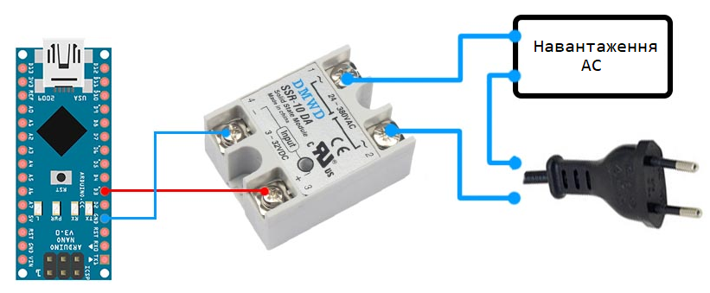

– Типова схема підключення твердотільного реле.

В порівнянні з [електромагнітним реле[8]](https://uk.wikipedia.org/wiki/Реле), твердотільне реле працює безшумно і має необмежений ресурс перемикань. Проте існує негативний аспект: твердотільні реле базуються на напівпровідникових симісторах і нагріваються під навантаженням. Нижня частина корпусу складається з товстої алюмінієвої пластини. При великому навантаженні (кілька кіловат), рекомендується використовувати SSR із достатнім запасом по струму та/або кріпити їх до радіатора. Також існують твердотільні реле у вигляді модулів [Arduino[9]](https://ru.wikipedia.org/wiki/Arduino) (Рисунок 1.2).

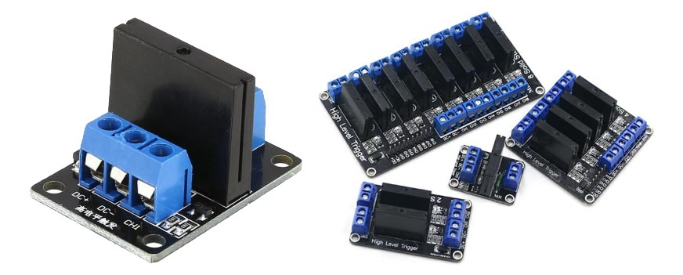

– Модулі з твердотільними реле.

Модулі цього типу відрізняються за рівнем спрацювання, який може бути низьким або високим (High/Low level trigger). Підключення здійснюється аналогічно модулям реле, а саме: до контактів живлення GND-VCC та окремого піна МК для управління. У вказаних модулях використовуються твердотільні реле невеликої потужності - всього 2А (приблизно 500 Ватт). Однак для керування освітленням цього виявляється більш ніж достатньо. За допомогою реле можна плавно регулювати сильно інерційне навантаження, таке як великий обігрівач. Для цього рекомендується використовувати низькочастотний [ШІМ[10]](https://uk.wikipedia.org/wiki/Широтно-імпульсна_модуляція) сигнал.

Симістор в режимі вкл/викл:

Симістор – це радіоелемент схожий на транзистор, але він може працювати на змінному струмі. Висока напруга доволі небезпечна річ, тому для керування симістором використовуються [оптопару з симісторним виходом[11]](https://www.mini-tech.com.ua/ua/optosimistor-moc3023).

Приклад такої схеми наведено нижче:

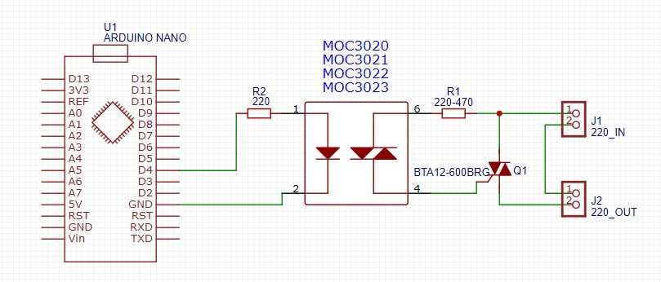

– Типова схема керування змінним струмом.

Для керування навантаженням в режимі ВКЛ/ВИКЛ бажано задіяти оптопару з детектором нуля, вона буде сама вимикати та вмикати навантаження тільки в моменти переходу напруги через нуль, що суттєво зменшує завади в мережі. Також тут мають стоять резистордля обмеження струму на світлодіод оптопари. Симістор краще брати з більшим запасом по струму щоб менше грівся. Симістори бувають серії [BTA та BTB[12]](https://investim.guru/faq/sravnenie-simistorov-btb-i-bta-osnovnye-razlichiya?utm_referrer=https%3A%2F%2Fwww.google.com%2F) , у BTA корпус (металева частина) ізольована, тому варто обирати саме їх, що в свою чергу дозволить використовувати спільний радіатор для декількох або всіх симісторів.

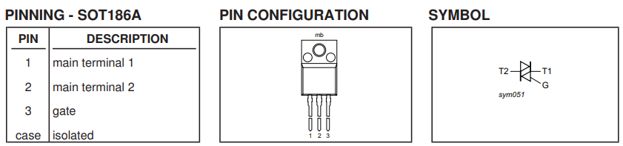

– Призначення виводів симісторів з BTA корпусом.

Існують готові рішення (модулі) з симістором та всіми необхідними компонентами, наприклад ось такий модуль [одноканального димера[13]](https://vi.aliexpress.com/item/32802025086.html?pdp_npi=2@dis!USD!2.99!2.93!!!!!@212b9ba016660460279072274e10f8!12000021790017823!affd&dp=2417529c3f3f112ce547c6162d5e9a0e&af=44981&cv=1068989&afref=https%3A%2F%2Fwww.youtube.com%2F&mall_affr=pr3&utm_source=admitad&utm_medium=cpa&utm_campaign=44981&utm_content=1068989&aff_fcid=a184dd0f1b6146938e8a9fc40b24e7e2-1666261498325-06989&aff_fsk&aff_platform=api-new-hotproduct-download&sk&aff_trace_key=a184dd0f1b6146938e8a9fc40b24e7e2-1666261498325-06989&terminal_id=c862383de1664f5182e26beb481af29a&afSmartRedirect=y&gatewayAdapt=glo2vnm)(Рисунок 1.5)

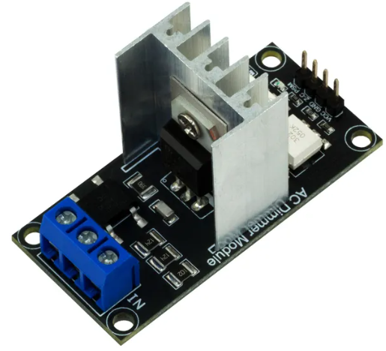

– Одноканальний димер ~220В 50Гц.

Димер на базі симістора:

Димер – це радіоелектронний пристрій, призначений для керування потужністю змінного струму, який буде управлятися мікроконтролером (МК).

Для плавного керувати навантаженням змінного струму, необхідно якось відстежувати момент переключення напруги, заміряти час та вимикати симістор відсікаючи частину синусоїди ([Firing Angle[14]](https://microcontrollerslab.com/firing-angle-control-circuit-triac/)), або пропускати певну кількість напівхвиль (Zero Cross).

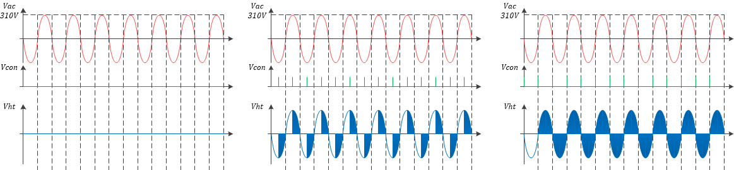

– Графіки керування в режимі Firing Angle.



– Графіки керування в режимі Zero-Cross.

Схема такого димеру виглядає так:

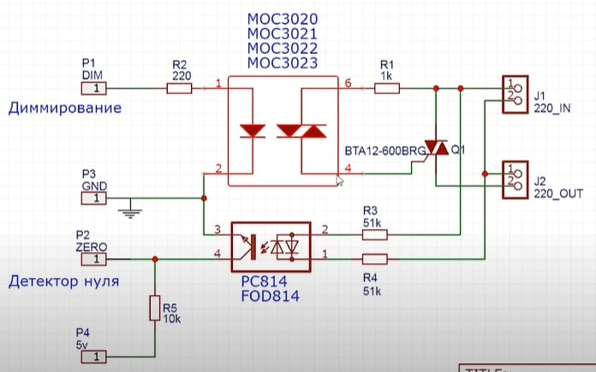

– Схема димеру.

Тут важливо поставити потужні резистори, так як на них буде виділятись потужність, вони гаситимуть зайву напругу, щоб не спалити світлодіод оптопари детектора нуля.

Плавне керування (SSR LA):

Ще одним можливий варіант плавного керування навантаженням змінного струму це твердотільне реле з вбудованим фазовим керуванням та струмовим входом, називається воно SRR LA. Для того щоб керувати таким реле, необхідно обирати його враховуючи параметр вхідного опору, щоб можна було подавати на нього 0-5В та отримати 0-20мА. Для того щоб подавати з МК 0-5 В знадобиться ШІМ та [RC ланка[15]](https://uk.wikipedia.org/wiki/RC-коло). Приклад такої схеми наведено нижче:

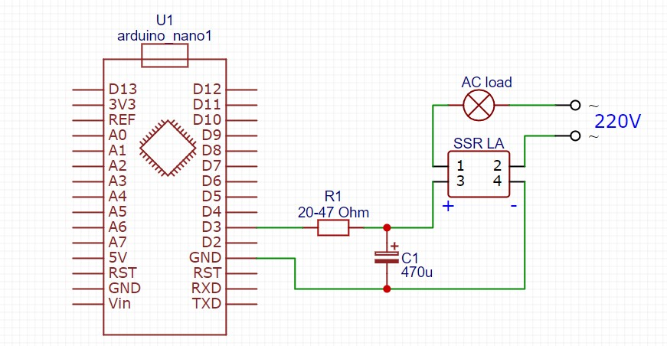

– Типова схема підключення SSR LA.

Комбінований спосіб керування:

Електромагнітні реле та твердотільне реле мають недоліки при роботі з великим струмом, які взаємно компенсуються:

Електромагнітне реле погано працює в момент замикання та розмикання навантаження, через що фізично зношуються контакти, або вони взагалі можуть залипнути. В той самий час реле не гріється в моменти протікання струму.

У твердотільного реле ці недоліки відсутні, але воно сильно нагрівається під час протікання струму.

Існує практика комбінації цих двох пристроїв для комутації потужних ланцюгів. Твердотільне реле встановлюється паралельно електромагнітному реле. Спочатку ланцюг замикається симістором, після чого за декілька мілісекунд замикається реле. В цей момент симістор можна вимикати, струм буде вже йти через реле. Для відключення навантаження знову слід активувати симістор після чого вимкнути реле, а слідом через декілька мілісекунд вимикаємо симістор. Вся ця комутація може вільно опрацьовуватись МК. Такий спосіб комутації навантаження описано у [статті[16]](https://habr.com/ru/companies/unwds/articles/390601/) .

Серед представлених варіантів було прийнято рішення для пристрою котрий розроблюється взяти за основу спосіб керування змінним струмом у вигляді «Симістор в режимі вкл/викл» (Рисунок 1.3), а для прототипу була обрана схема «Димер на базі симістора» (Рисунок 1.8). Відмінність буде полягати в тому що прототип буде вміти працювати у режимі Firing Angle для плавного керування лампами розжарювання, також за відсутності можливості працювати з джерелом живлення ~220В/1кГц, прототип буде розраховуватись для роботи з джерелом ~220В/50Гц.

Оскільки головна задача полягає в доопрацюванні вже готового рішення, тому його також варто оглянути поточне апаратне забезпечення плати управління та живлення (Рисунок 1.10).



– Поточне апаратне забезпечення плати управління та живлення.

На даній схемі можна бачити плату *Power control and measurement board*. Вона має 8 вихідних каналів. По три канали на дві фази та два канали на ще одну фазу. Три трансформатори струму на кожну фазу дані з яких передаються на *I/O board*. Сигнали керування надсилаються від *I/O board* до *Power control and measurement board* у вигляді ШІМ сигналу. А *Raspberry Pi* керує *I/O board.*

На Рисунку 1.11 зображено вдосконалену версію системи з новим функціоналом. Зв'язок з [RPi[17]](https://uk.wikipedia.org/wiki/Raspberry_Pi) може бути прямим (без зв'язку через плату вводу/виводу).



– Вдосконалена версія системи з новим функціоналом.

На даній схемі можна побачити основні відмінності в порівнянні з початковою схемою. Тут вже присутні частотний перетворювач для каналу ~220В 1кГц.

На рисунку 1.12 представлений можливий варіанти реалізації поставлених задач з доопрацювання вже існуючого рішення, треба розробити нову *Power control board* (лінії керування та зв'язку не показані).



– *Multi frequency* converter та *Power control board* .

Зелені та сині крапки – це можливі позиції для встановлення датчиків струму. Для замовника головним критерієм є економія, тому було прийнято рішення використовувати лише один датчик струму для швидкого каналу.

Важливим фактором при розробці нової плати є необхідність не тільки додати новий функціонал, але й зберегти вже наявний. Необхідно якось зчитувати аналогові дані з датчика струму на швидкому каналі, та керувати швидкими каналами димера. для вирішення цих задач дана плата потребує інтеграції мікроконтролера.

Перед вибором конкретного МК важливо ретельно проаналізувати потребу в периферійних пристроях та кількості вільних виводів, які будуть використані для керування димером.

У випадку даного проекту, важливі критерії для вибору мікроконтролера включають:

**Кількість виводів**

МК повинен мати достатню кількість виводів для керування 8 каналами димера, детектором нуля, датчиком струму на швидкому каналі, та світлодіодами для відображення статусу живлення та роботи МК.

**Підтримка UART**

Оскільки програмне керування передбачає використання інтерфейсу UART, МК повинен мати вбудовану підтримку цього інтерфейсу.

**Підтримка ADC**

Наявність вбудованого аналого-цифрового перетворювача ([ADC[18]](https://uk.wikipedia.org/wiki/Аналого-цифровий_перетворювач)) для вимірювання струму на швидкому каналі є ключовим фактором.

**Можливість розширення**

Враховуючи майбутні можливості, наявність інших інтерфейсів, таких як [CAN[19]](https://uk.wikipedia.org/wiki/Controller_Area_Network), може бути важливою для подальшого розширення функціональності.

Розглянемо мікроконтролери сімейства [STM32[20]](https://en.wikipedia.org/wiki/STM32).

МК які розглядаються:

[STM32F0[21]](https://www.st.com/en/microcontrollers-microprocessors/stm32f0-series.html)**:**

* **Вартість**

STM32F0 є доступним з точки зору вартості, що робить його привабливим для масового виробництва.

* **Енергоспоживання**

Має низьке споживання енергії.

* **Кількість GPIO Портів**

Має достатню кількість GPIO портів для різноманітних застосувань.

Порівняння з іншими мікроконтролерами STM32:

[STM32F4[22]](https://www.st.com/en/microcontrollers-microprocessors/stm32f4-series.html)**:**

* **Вартість**

Може бути більш коштовним у порівнянні з іншими моделями, але це компенсується високою продуктивністю.

* **Енергоспоживання**

Споживання енергії може бути вищим в порівнянні з іншими моделями, але залишається прийнятним для багатьох застосувань.

* **Кількість GPIO Портів**

Має велику кількість GPIO портів та високопродуктивні вбудовані функції.

[STM32L4[23]](https://www.st.com/en/microcontrollers-microprocessors/stm32l4-series.html)**:**

* **Вартість**

Може бути доступним за прийнятною ціною, залежно від конкретної моделі.

* **Енергоспоживання**
* Має низьке споживання енергії.
* **Кількість GPIO Портів**

Має достатню кількість GPIO портів для різноманітних застосувань

**Висновок:**

Враховуючи ці критерії, мікроконтролер STM32F0 видається оптимальним вибором. Широкий функціонал, доступність виводів, підтримка UART та ADC роблять цей МК придатним для ефективного керування потужністю в системі нагрівачів. Порівняно з іншими членами лінійки STM32, STM32F0 володіє вигідним співвідношенням характеристик, які покликані забезпечити оптимальну продуктивність для даного проекту.

[STM32F042K6[24]](https://www.st.com/en/microcontrollers-microprocessors/stm32f042k6.html) (рисунок 1.13).

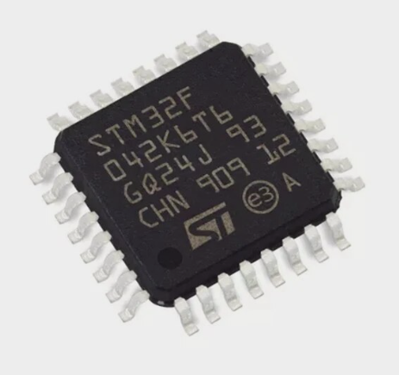

– Мікроконтролер STM32F042K6.

Проаналізувавши ТЗ, було прийнято рішення взяти за основу вище приведену схему (Рисунок 1.3), та розширити її на 8 каналів ~220В/50Гц з паралельним каналом ~220В/1кГц та додати датчик струму.

Для модуля димера мають бути обрані та розраховані наступні компоненти:

* Мікроконтролер.
* Симістор для роботи з ~220В/50Гц на кожен вихідний канал.
* Симістор для роботи з ~220В/1кГц на кожен вихідний канал.
* Оптопари для керування симісторами.
* Датчик струму для швидкого каналу.
* Трансформатори струму для кожної фази.
* Понижуючі резистори різних номіналів.
* Конденсатори різних номіналів.

Для даного проєкту варто розглядати оптопару з детектором нуля та симісторним виходом по типу [MOC308x[25]](https://www.onsemi.com/pdf/datasheet/moc3083m-d.pdf).

Оптопара з симісторним виходом забезпечить нам гальванічну розв`язку між силовою та логічною частиною.

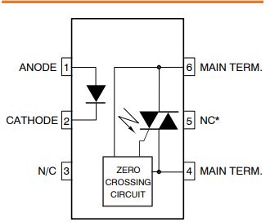

– Призначення виводів MOC308x.

Вбудований детектор нуля забезпечить оптопарі можливість вимикати та вмикати навантаження тільки в моменти переходу напруги через нуль, що суттєво зменшує завади в мережі.

Міряти струм на швидкому каналі можна декількома методами. Наприклад мікросхемами по типу [ACS](https://myproject.com.ua/acs712-modul-datchika-toku-20a-ua.html#:~:text=ACS712 - це модуль датчика току,вихідний сигнал пропорційний значенню струму.)712[26] , або трансформатор струму котрий матиме змогу працювати на частоті 1кГц. У випадку використання ACS712 можуть виникнути проблеми з трасуванням плати. Бо у такому випадку плату не можна буде поділити плату на дві частини: логічну та силову, бо треба буде необхідно вести сигнальну доріжку від датчика струму до МК. В такому разі доріжка може вийти задовга, через що можуть бути великі завади. Якщо розглядати трансформатор струму, то цей варіант буде значно дорожче, але за рахунок почергового алгоритму вимірювання струму каналів можна буде заощадити кошти використавши лише один трансформатор струму. На додачу зникає проблема вести довгі доріжки від силової до логічної частини плати , за рахунок грамотного розташування трансформаторів на логічній частині плати.

# ОПИС СХЕМИ ЕЛЕКТРИЧНОЇ СТРУКТУРНОЇ

Схема електрична структурна наведена в додатку А.

I/O board може надсилати команди по UART на МК або на пряму керувати каналами ~220В 50Гц через PWM інтерфейс.

Для живлення МК використаний блок живлення 24В від RPi, який в свою чергу підключений до DC-DC понижуючого перетворювача з 24В до 3.3В, і ці 3.3В на виході - будуть живити МК. Також до 3.3В буде підключений статусний світлодіод котрий буде сигналізувати про наявність живлення 3.3В.

Якщо мікроконтролер отримує сигнал від I/O board по UART інтерфейсу. То МК буде керувати каналами ~220В 1кГц. Сигнал містить відсоток потужності для кожного з 8 каналів статус датчика струму (ВКЛ/ВИКЛ), та канал на якому необхідно виміряти струм. Далі цей оброблений сигнал, МК передає на оптопари, котрі протягом певного часу будуть відкриті, а вже вони будуть відкривати симістори, цим самим пропускаючи певний відсоток півхвиль, що в свою чергу буде впливати на вихідну потужність від 0% до100%

Якщо датчик струму увімкнений, то він буде надсилати по UART виміряні значення.

До МК також підключений статусний світлодіод, котрий буде блимати з певною частотою, що сигналізуватиме про справність роботи МК.

# ОПИС СХЕМИ ЕЛЕКТРИЧНОЇ ПРИНЦИПОВОЇ

Схема електрична принципова наведена в додатку Б.

Тактування мікроконтролеру DD1 відбувається за допомогою зовнішніх елементів – кварцового резонатору ZQ1 частотою 32 МГц підключеного до PF0 та PF1 ніжок мікроконтролера, та двох керамічних конденсаторів C8 та C19 ємністю 8 пФ.

Всі фільтруючі конденсатори розміщені у відповідності до типової схеми включення мікроконтролеру DD1.

Виводи PA4, PA5, PA6, PA7, PA8, PA9, PB0 та PB1 використані для керування симісторами швидких каналів димера.

ADC PA0 зчитує значення з трансформатору струму TA4.

Враховуючи, що трансформатор струму має напругу зсуву 0В, ADC МК інтерпретує негативно половина аналогового сигналу як 0. Дільника напруги вирішує цю задачу, він компенсує зміщення напруги. Через що ADC зможе зчитувати біполярну форму сигналу з виходу трансформатору струму.

Виводи PA2 та PA3 використовуються для прийому/передачі даних по UART.

Роз`єм X3 для програмування виконано згідно призначення виводів існуючого роз`єму на I/O Board. Він призначений для оновлення прошивки МК з використанням bootloader.

Роз`єм X4 для комунікації з I/O Board по USART або CAN. По одному з ціх інтерфейсів буде обмінюватись інформацією I/O Board і МК U1. МК отримує від I/O Board посилку з інформацією на який канал який відсоток потужності встановити. А МК буде надсилати на I/O Board заміряний струм з трансформатору TA4.

Статусний світлодіод VD3 буде сигналізувати про коректність роботи МК , він підключений до PB3.

Для того що забезпечити стабільні 3.3В на МК, була використана схема DC-DC перетворювача на базі мікросхеми DA3 [NCV3063DR2G[27]](https://eu.mouser.com/ProductDetail/onsemi/NCV3063DR2G?qs=0yhueWoPdxZnGpdfkxzdLA%3D%3D). Всі компоненти були розраховані згідно з документацією на мікросхему задля отримання на виході бажаних напруги та струму.

Статусний світлодіод VD2 буде сигналізувати про наявність живлення 3.3В.

Роз`єм X2 забезпечує комунікацію поміж I/O Board та схемою димера. I/O Board надсилатиме PWM сигнал на повільні канали димера.

Трансформатори струму TA1, TA2 та TA3 підключені до Роз`єму X1. Сам роз`єм X1 також забезпечує комунікацію між I/O Board та цими трансформаторами струму, і вже сама I/O Board опрацьовує отримані дані.

Входи XS2, XS3 та XS4 задіяні для підключення 3х фаз ~220В 50Гц.

Вхід XS1 задіяний для підключення фази ~220В 1кГц.

# РОЗРАХУНКОВА ЧАСТИНА

## Розрахунок DC-DC перетворювача

Для живлення мікроконтролера на power board плату необхідно завести 3.3В. RaspberryPi живиться від блоку живлення 24В, тому було прийнято рішення використати цей самий блок живлення, для живлення power board. Але для вирішення цієї задачі треба додати [DC-DC перетворювач[28]](https://uk.wikipedia.org/wiki/DC-DC_перетворювач) 24В – 3.3В.

Перш ніж розпочати розрахунок необхідно визначитись з основними параметирами DC-DC перетворювача. Як було згадано раніше вхідна напруга становить 24В, вихідна напруга має бути 3.3В, лишається порахувати вихідний струму котрий має забезпечити DC-DC перетворювач.

Струм споживання МК STM32F042K6 становить 15мA

На платі будуть присутні два світлодіоди один для відображення наявності живлення 3.3В, та ще один для відображення статусу роботи МК.

При виборі світлодіодів перевага надавалась світлодіодам з невеликим струмом споживання та з гарною яскравістю, щоб можна було чітко розгледіти відмінність поміж вимкненим та увімкненим станами, саме тому вибір пав на світлодіоди [Q39G[29]](https://eu.mouser.com/ProductDetail/ams-OSRAM/LB-Q39G-L2OO-35-1?qs=74fRo9GAWsxvZBH6a5xY%252BA%3D%3D) (Рисунок 4.1), червоного та зеленого кольору. Червоний для живлення, зелений для МК. Струм споживання одного такого світлодіода становить 5mA.

На power board присутні 16 оптопар з симісторним виходом, половина з яких мають керуватися МК а інша половина по PWM інтерфейсу від I/O board тому їх ми враховувати не будемо при розрахунку струму. При виборі оптопар були розглянуті декілька варіантів, [MOC3021[30]](https://eu.mouser.com/ProductDetail/Lite-On/MOC3021?qs=%2F3Qg3%252BjSQfNbQyAt8MJ%2FPw%3D%3D) та [MOC3081[31]](https://eu.mouser.com/ProductDetail/onsemi-Fairchild/MOC3081M?qs=Rl7m8yk0uWMhzkH47k0dkA%3D%3D). Обидві вони гарно підходять для керування симісторами. В порівнянні MOC3021 трошки дешевша від MOC3081, але при цьому MOC3021 не має вбудованого датчика переходу через нуль, що потребує додаткових витрат на становлення ще однієї мікросхеми детектора нуля, що збільшить грошові витрати, це був би гарний варіант у випадку якщо б була необхідність оперувати навантаженням у режимі фазового керування, але задача стоїть оперувати навантаженням у режимі керуванням напівхвилями, тому оптимальним варіантом буде використовувати MOC3081 (Рисунок 4.2), що має вбудований датчик переходу через нуль, що в свою чергу облегшить трасування ДП за рахунок використання однієї мікросхеми замість двох. Одна оптопара з симісторним виходом MOC3081 має струм споживання 5мА.

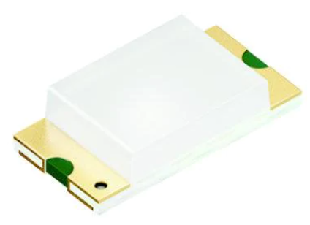

– Світлодіод Q39G.

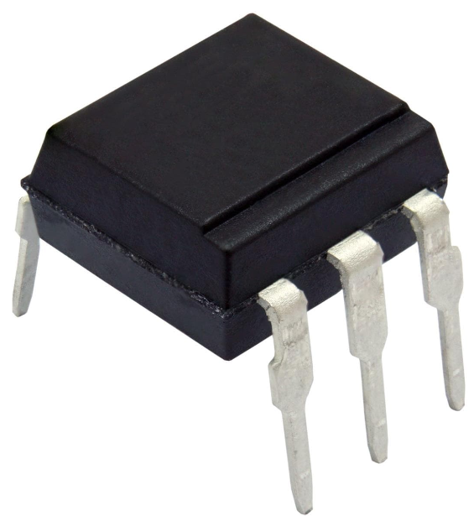

– Оптопара MOC3081.

Якщо підбити підсумки так розрахувати загальний струм споживання:

, (4.)

де – вихідний струм, мА;

$I_{MCU}$– струм споживання МК, мА;

$I_{LEDs}$– струм споживання світлодіодів, мА;

$I_{Opto}$– струм споживання оптопар , мА.

$I_{MCU}=15мА$;

$I_{LEDs}=5мА*2=10мА$;

$I_{Opto}=5мА*8=40мА$;

$$I_{out}=15мА+10мА+40мА=65мА.$$

З розрахунків розрахований струм споживання становить 65мА, було прийнято рішення зробити запас по струму на розрахувати DC-DC перетворювач для вихідного струму 100мА.

Тепер можна перейти до вибору DC-DC перетворювача з наступними параметрами:

$V_{in}=24В$;

$V_{out}=3.3В$;

$$I_{out}=100мА.$$

Є декілька варіантів, можна використати готову мікросхему DC-DC перетворювача, або розробити DC-DC перетворювач самостійно. Були розглянуті наступні варіанти, готове рішення DC-DC перетворювач [MEF1S2405SP3C[32]](https://eu.mouser.com/ProductDetail/Murata-Power-Solutions/MEF1S2405SP3C?qs=8EBwJ8mibj1Nz5HUESkzcQ%3D%3D), та розведення DC-DC перетворювача самостійно на базі мікросхеми NCV3063.

DC-DC перетворювач MEF1S2405SP3C може повністю задовольнити потреби даного проєкту, але головний його недолік це висока ціна за одиницю. Якщо розглянути варіант збірки власного DC-DC на базі NCV3063, то вартість мікросхеми разом з усіма необхідними компонентами вийде дешевшою за використання MEF1S2405SP3C. NCV3063 це доволі стара мікросхема, але вона перевірена часом, дешева та вона зустрічається доволі часто, і її до сих пір активно випускають. На Рисунку 4.3 приведена типова схема понижуючого DC-DC перетворювача на базі NCV3063 мікросхеми.

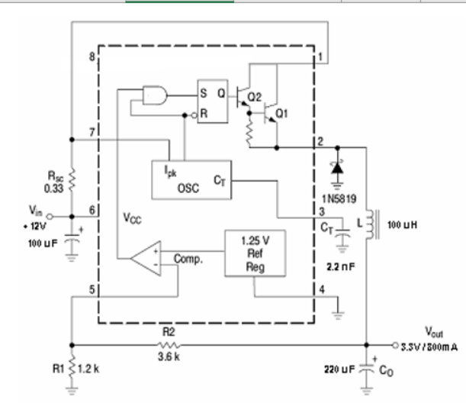

– Типова схема понижуючого перетворювача на базі NCV3063.

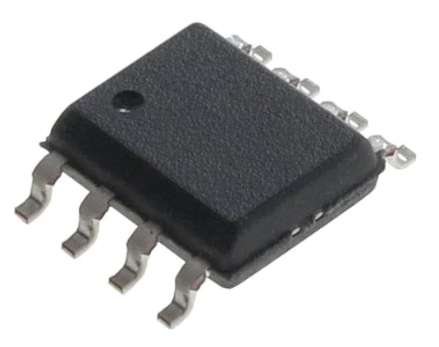

– Мікросхема понижуючого перетворювача на базі NCV3063.

Розрахунок всіх необхідних компонентів виконується за формулами наведеними в документації на мікросхему (Рисунок 4.2).

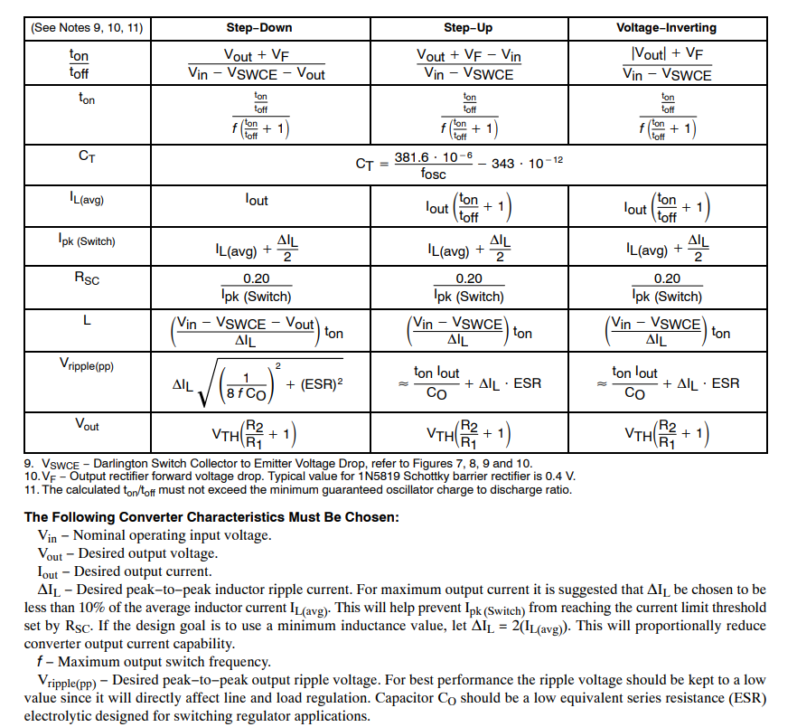

– Рівняння проектування.

Розрахунок всіх необіхдних компонентів облегшується за рахунок наявного [калькулятора[33]](https://www.onsemi.com/download/design-development-tools/xlsx/ncp3063%20dws.xls.xlsx) від виробника даної мікросхеми у вигляді [Excel таблиці](https://www.onsemi.com/download/design-development-tools/xlsx/ncp3063%20dws.xls.xlsx), знайти його можна на сайті [onsemi](https://www.onsemi.com/search-results#q=NCP3063&sort=relevancy&f:@filetype=[xlsx]&f:@languagebysource=[English])[34].

Після введення своїх даних до калькулятора, на виході ми отримаємо розрахунок всіх необхідним компонентів.

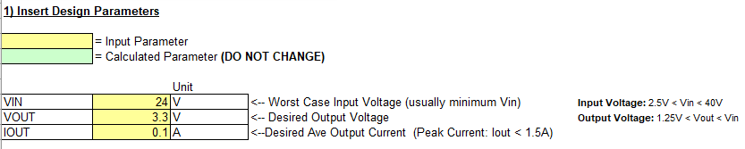

– Введення вхідних даних DC-DC перетворювача.

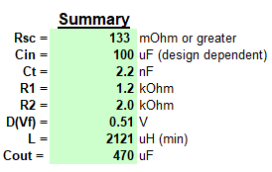

– Розраховані компоненти DC-DC перетворювача.

З розрахунків були отримані параметри наступних компонентів.

де $R_{sc}$– номінал SC резистора, мОм;

$C_{in}$– ємність вхідного електролітичного конденсатору , мкФ;

$C_{t}$– ємність T керамічного конденсатору , нФ;

$R_{1}$– номінал першого резистора, кОм;

$R_{2}$– номінал другого резистора , кОм;

$D_{VF}$– напруга пробою діода, В;

L – номінал індуктивності, мкГн;

$C_{out}$– ємність вихідного електролітичного конденсатору , мкФ.

З розрахованих значень оберемо найближчі з стандартних рядів відповідних компонентів, звідси:

(R8,R9) = 100 мОм;

(C3) = 100 мкФ;

(C4) = 2.2 нФ;

(R12) = 1.2 кОм;

(R11) = 2 кОм;

(VD1) = 0.51 В, таку напругу пробою забезпечує діод SS16;

L(L1)= 2200 мкГн, таку індуктивність забезпечує катушка SDR0805-222KL;

(C6) = 470 мкФ.

## Розрахунок трансформатору струму для швидкого каналу

Для вимірювання струму на швидкому каналі було прийнято рішення використовувати саме трансформатор струму. Основні критерії під час вибору датчика струму це можливість міряти струм на лінії живлення з частотою 1кГц. До переліку таких трансформаторів струму входять трансформатори по типу [CS1050L[35]](https://eu.mouser.com/ProductDetail/Coilcraft/CS1050L?qs=ZYnrCdKdyecMDy4CmjRfsQ%3D%3D). В цій серії є декілька різних трансформаторів струму. Один від одного вони відрізняються параметром максимально можливим виміряним струмом. Максимальний струм на одному швидкому каналі становить біля 2А. Тому був обраний саме CS1050L, який може вимірювати струм до 10А та працювати з частотою 1кГц.

Враховуючи, що трансформатор струму має напругу зсуву 0В, ADC МК інтерпретує негативно половина аналогового сигналу як 0. Вирішити цю задачу можна завдяки використанню дільника напруги, вони компенсують зміщення напруги на 2.5В. Через що ADC зможе зчитувати біполярну форму сигналу з виходу трансформатору струму.

На Рисунку 4.8 зображено електричну схему трансформатору струму, підключеного до вхідного виводу ADC. Електролітичний конденсатор 470мкФ використовується для компенсації раптових змін у формі сигналу.

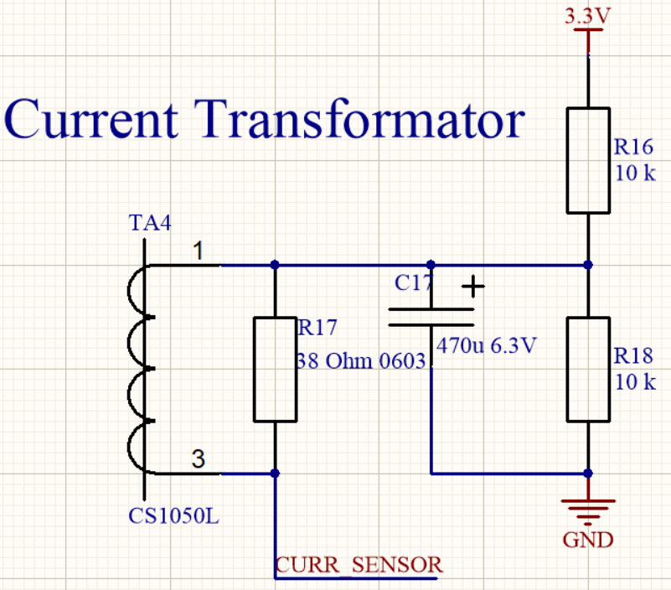

– Схема підключення трансформатору струму до МК.

$V_{out}=V_{in}* \frac{R_{18}}{R_{19}+R_{18}}$, (4.2)

де вихідна напруга $V_{out}$ прямо пропорційна вхідній напрузі $V_{in}$ 5В і співвідношенню *R18* (10кОм) і *R19* (10кОм), саме такі номінали резисторів дадуть на виході 2.5В.

Для розрахунку $R_{b}$ (R17) резистора використаємо формулу з документації на обраний трансформатор струму:

$R_{b}={V_{out}*N_{sec}}/{I_{in}}$, (4.3)

де $V_{out}$– бажана максимальна вихідна напруга, В;

$N_{sec}$– кількість витків трансформатора;

$I_{in}$– максимальний струм який може бути виміряним, А;

ADC обраного МК може вимірювати напругу в діапазоні від 0В до 3,3В, варто обрати трошки менше значення, наприклад 3В, а для того щоб правильно вимірювати значення двох напівхвиль, то треба поділити 3В на два, звідси маємо $V_{out}=1.5В.$ З документації $N_{sec}=50$, а $I_{in}=2А$. Розрахуємо номінал резистору $R_{b}$.

$$R_{b}=1.5\frac{В*50}{2А}=37,5Ом.$$

З ряду E48 оберемо найближчий номінал, це 38Ом.

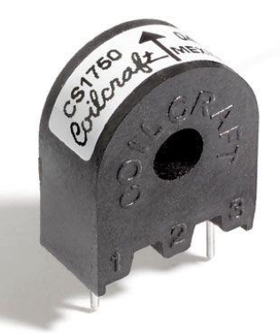

– Трансформатор струму CS1050L.

## Розрахунок симісторів для швидкого каналу

Для того щоб обрати симістор для швидкого каналу необхідно враховувати декілька аспектів. Максимальний струм який він може крізь себе пропустити, цей параметр має бути не меншим ніж 2А, має бути ізольований корпус, щоб можна було використовувати спільний радіатор, працювати з напругою ~220В на частоті 1кГц.

З документації на оптопару MOC3081М у відкритому стані на симісторному виході буде струм 2мА. Тому симістор варто обирати з урахуванням того, щоб він міг відкриватися при такому струмі.

Розрахуємо час відкриття симістора, його можна визначити за формулою:

$t_{on}= \frac{1}{2*f}$, (4.4)

де $t_{on}$– час відкриття симістора, с;

$f$– частота роботи, Гц;

$t_{on}= \frac{1}{2*1000Гц}=0.0005с=500мкс$,

Отже, час відкриття симістора повинен бути коротшим за 500 мкс. Важливо вибрати симістор, який може швидко реагувати на зміни керування та вмикатися відразу після подачі вхідного сигналу.

Ці параметри цілком можуть задовольнити симістори типу BTA. Цими параметрами обладає симістор [BTA202X-600E[36]](https://www.digikey.com/en/products/detail/ween-semiconductors/bta202x-600e-127/2034187), але нажаль їх можна придбати тільки дуже великими партіями від 6000 одиниць, тому цей варіант не підходить. Найближчою альтернативою, яка також відповідає всім визначиним параметрам, може стати [BTA212X-800B[37]](https://www.digikey.com/en/products/detail/ween-semiconductors/BTA212X-800B-127/1154843?s=N4IgTCBcDaIEIBUCCYCMYAaBaAHABjzhAF0BfIA), він має більший запас по струму, та його можна купити у роздріб, тому він є доволі гарним варіантом.

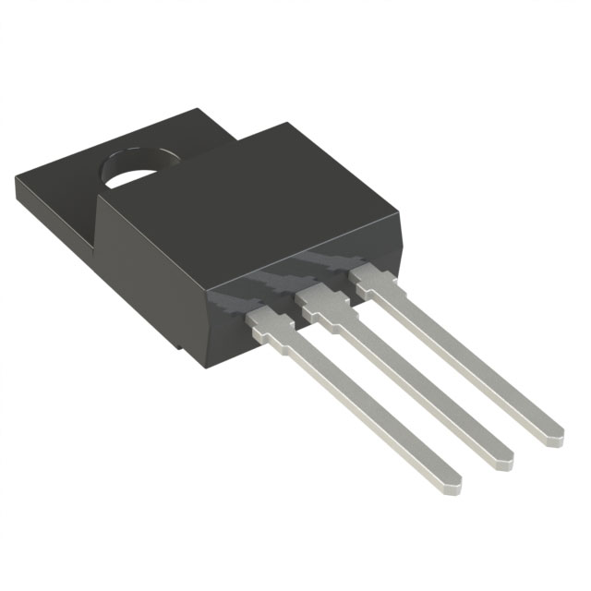

– Симістор BTA212X-800B.

## Розрахунок симісторів для повільного каналу

Від замовника було побажання, по мінімуму змінювати елементну базу їх попередньої версію power board. Тому симістори для повільних каналів залишаються ті самі, а саме [BTA40-600B[38]](https://eu.mouser.com/ProductDetail/STMicroelectronics/BTA40-600B?qs=ewe0KQ%2FSs5EBR5V08hSOwg%3D%3D). Цей симістор повністю задовольняє всі потреби при роботі з повільними каналами.

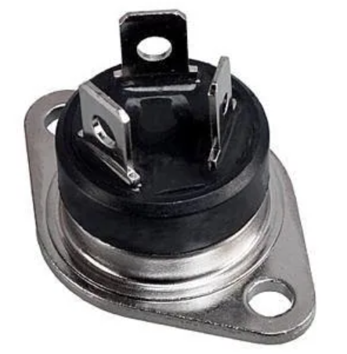

– Симістор BTA40-600B.

## Розрахунок снабера

[Снабери[39]](https://uk.wikipedia.org/wiki/Снабер) використовуються для захисту електричних або електронних пристроїв від перенапруг та імпульсів. Основна мета снаберів - попередження можливих пошкоджень або знищення елементів схеми внаслідок різких змін напруги чи струму. Є два основних типи снаберів: діодні снабери та RC снабери.

Діодні снабери: Включають діод та індуктивність (зазвичай котушку). Зазвичай застосовуються для захисту від імпульсів або перенапруг у високочастотних схемах.

RC снабери: Складаються з резистора та конденсатора. Застосовуються для захисту від перенапруг та для зниження електромагнітного шуму в низькочастотних схемах.

Розрахунок RC снаберу для симістора передбачає використання компонентів, які можуть захистити пристрій від швидких перепадів напруги чи струму. RC снабер включає резистор (R) та конденсатор (C), розміри яких потрібно підібрати відповідно до конкретних характеристик симістора та умов його використання.

Для даного проєкту буде викристовуватись RC снабер, він розраховуєтсяь за наступною формулую:

$τ=R*C,$ (4.5)

де $τ$– часова константа, с;

$R$– опір снаберу, Ом;

$С$– ємність конденсатора , Ф;

Зазвичай часова константа визначається з оцінки тривалості та амплітуди перенапруги чи імпульсу, який необхідно приглушити, та необхідно оцінити наскільки швидко треба реагувати на цей перепад. Для правильних розрахунків необхідно провести тести з реальним обладнанням, тому було прийняте рішення використовувати вивідні компоненти снаберу, щоб на їх місце можна було запаяти будь-які компоненти котрі будуть розраховані вже на місці застосування.

## Розрахунок запобіжника

Оскільки до одних і тих самих портів виходу можуть підєднуватись як швидкі так і повільні нагрівачі, то варто робити розрахунок запобіжника з огляду на максимально допустимий струм на одному каналі димера, у ТЗ від замовника максимальний струм споживання навантаження не перевищує 30А, тому ці дані будуть використані для вибору запобіжника. Для цієї задачі гарно підходять запобіжники серії [FUP[40]](https://eu.mouser.com/ProductDetail/Schurter/0031.2510?qs=sGAEpiMZZMuxTAA0eeO5G0TNbtjllkpaHX308wiaz%252Bo%3D).

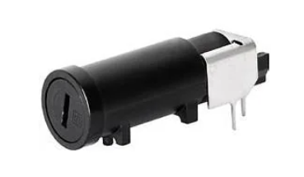

– Запобіжник серії FUP.

## Розрахунок струмо обмежуючих резисторів для світлодіодів

На платі є два статусні світлодіоди, один підключений до лінії 3.3В для відображення чи є наявне живлення. Другий підключений до МК буде блимати що буде сигналізувати що МК не завис. Розрахунки струмо обмежучуйого резистора виконується за наступною формулою:

$R=\frac{V_{source}-V_{LED}}{I_{LED}},$ (4.6)

де $V_{source}$– напруга живлення, В;

$V_{LED}$– напруга падіння на світлодіоді, В;

$I_{LED}$– струм споживання світлодіода, А;

Розрахуємо номінали резисторів.

$V_{source}=3.3В$;

$V_{LED}=2.6В$;

$I_{LED}=5мА$.

$$R=\frac{3.3В-2.6В}{5мА}=140Ом,$$

## Розрахунок налаштувань периферії МК

В даному параграфі буде наведено два варіанти розрахунків. Перший варіант для пристрою котрий розроблювався, другий варіант для прототипу.

Розрахунок налаштувань периферії МК для пристрою котрий розроблявся:

Для режиму Zero Cross ми маємо пропускати певний відсоток півхвиль щоб отримати бажаний відсоток потужності.

На частоті 1кГц ми будемо працювати з проміжком часу 32мілісекунди. За 32мс проходить 64 півхвиль. Нам по UART будуть приходити посилки котрі будуть встановлювати бажаний відсоток потужності від 0 до 100 відсотків. Для того щоб зпівставити ці значення зіставимо та розв`яжемо систему лінійних рівнянь, щоб переводити вхідні відсотки у певну кількість півхвиль котрі треба пропустити.

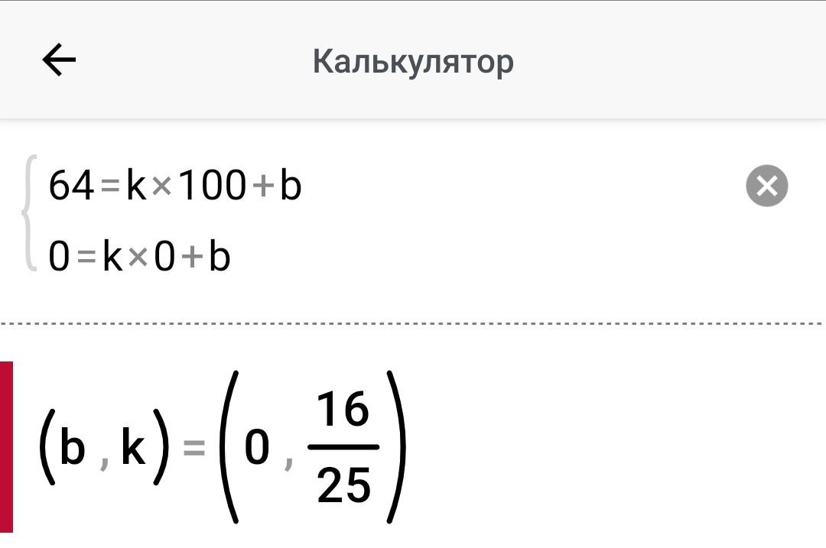

– Розрахунок коефіцієнтів.

З рівняння ми отримали коефіцієнт 0,64 на котрий необхідно помножити вхідне значення бажаного відсотку потужності.

Таким чином отримаємо кількість півхвиль котру необхідно пропустити.

Знаючи кількість півхвиль котру треба пропустити треба розрахувати час протягом якого симістор має бути у відкритому стані щоб пропустити саме таку кількість півхвиль. Оскільки наша частота 1кГц то один півперіод становить 0.5мс. Отже кількість півхвиль котрі необхідно пропустити помножимо на 0.5 і отримаємо час протягом якого симістор має бути відкритим.

Тепер необхідно розрахувати параметри таймеру щоб він генерував переривання з частотою 2кГц(0.5мс), щоб ми могли відраховувати кількість пропущених півхвиль для кожного з каналів паралельно.

Частота таймеру розраховується за формулою

${TIM}_{Frequency}=\frac{timerclock}{prescaler*counterperiod}$, (4.7)

$timerclock$ = 48000000;

Нехай $counterperiod$ = 1, тоді $prescaler$ = 24000.

При таких налаштуваннях таймер буде генерувати переривання з частотою 2кГц.

Розрахунок налаштувань периферії МК для прототипу:

Головна відмінність прототипу від пристрою котрий розроблюється це наявність на прототипі окремої мікросхеми детектора нуля, робота з 50Гц.

Детектор нуля надає можливість реалізувати додатковий режим фазового керування (для пристрою котрий розроблюється він не потрібен). Режим фазового керування дозволить керувати не тільки нагрівачами, а й лампами розжарювання без блимання.

Для реалізації цього режиму необхідно також налаштувати таймер котрий буде генерувати переривання. На частоті 50Гц півперіод триває 100гц (5мс). Для регулювання пропускання певного відсотку півхвилі необхідно проміжок часу в 5мс розбити на 100 відрізків, щоб у будь який момент часу на будь якому з відрізків можна було увімкнути симістор. Поділивши 5мс на 100 відрізків отримаємо один відрізок тривалістю 50мкс (20000Гц). Розрахуємо налаштування таймера за раніше згаданою формулою (4.5).

Значення для налаштувань таймера:

$timerclock$ = 48000000;

Нехай $counterperiod$ = 1, тоді $prescaler$ = 2400.

# КОНСТРУКТОРСЬКА ЧАСТИНА

## Вибір конструкції та класу точності ДП

ДП має бути невеликого розміру та мати форму прямокутника. Завдяки такій формі вона буде зручно виготовлятись як вручну в одиничному екземплярі так і при замовленні великої партії на підприємстві. Отже, досить важливою є мінімізація розмірів плати і довжини провідників з точки зору економії, та й з точки зору експлуатації готового пристрою.

[SMT[41]](https://uk.wikipedia.org/wiki/Поверхневий_монтаж) , тобто «технологія поверхневого монтажу» зазвичай вона дозволяє виготовити плату меншого розміру завдяки тому, що геометричні розміри таких елементів зазвичай менші, ніж розміри [PTH[42]](https://ua.betonpcb.com/info/pth-process-in-pcb-manufacturing-78191586.html) «розміщених крізь отвір» компонентів. Відомий факт, що використання [SMD](https://uk.wikipedia.org/wiki/Поверхневий_монтаж#:~:text=Компоненти для поверхневого монтажу називаються,за допомогою отворів у ній.)[43] компонентів покращує серійне виробництво приладів. Але, в моєму випадку, це не обов’язково, оскільки прилад буде виготовлений в одиничному екземплярі.

Використання компонентів з PTH полегшує можливість трасування провідників, адже таким чином однаково легко використовувати як верхній (Top), так і нижній (Bottom) сигнальні шари. Звичайно, можна використовувати перехідні отвори Via (through-hole). Але такий підхід може потребувати досить великої кількості перехідних отворів, через це він не є ідеальним. Хоча невелика кількість перехідних отворів може використовуватись для полегшення трасування.

Отже, для зручності трасування було вирішено використовувати одночасно SMD та PTH компоненти.

Також необхідно обрати клас точності друкованої плати.

Клас точності ДП залежить від комплексу технологічних характеристик і з практичної точки зору визначає основні параметри елементів ДП. В першу чергу це відноситься до мінімальної ширини провідників, мінімального зазору між елементами провідного малюнка (все це виконується з міді) і до ряду інших параметрів.

Був обраний [четвертий клас точності[44]](https://microsin.net/adminstuff/others/pcb-classes.html) , бо він задовольняє всі потреби, оскільки потрібне більш щільне розташування елементів для економії місця та зменшення габаритних розмірів плати. Виробника плати досить легко знайти в інтернеті.

## Вибір та обґрунтування форми та габаритних розмірів ДП

Оскільки від ДП потребується не лише правильна робота електричної схеми, а й зручність для людини в експлуатації, простота виготовлення, вартість (велика плата потребує більше матеріалу).

Можна відмітити дві основні методики вибору розмірів:

1. розробник обирає розміри в результаті ітераційного процесу розміщення елементів (як правило такі ДП-прямокутні).
2. розробник обирає стандартну плату [(наприклад, стандартні PCI, PCI-E, MB)[45]](https://ru.wikipedia.org/wiki/PCI):

* стандартизований розмір ДП,
* стандартизовані місця кріплення плати,
* стандартизовані з’єднувачі.

1. Розміри плати заздалегідь відомі.

Максимальні геометричні розміри ДП залежать від:

* можливостей свердлильних станків.
* габаритів гальванічних ванн.
* можливостей пресового обладнання.

Дана плата не має ніяких вимог з точки зору зручності використання, отже відштовхуємося лише від зручності трасування та економії. Мінімальний розмір плати якого я зміг досягнути це 123 мм в довжину та 405 мм в ширину.

## Розрахунок елементів друкованого монтажу

Наступним вагомим етапом в конструюванні ДП є підбір розмірів взаємних відстаней різних елементів друкованого малюнка, контактних площинок, перехідних отворів та ін.

Оскільки в залежності від якісності вибору цих розмірів, залежить трасувальна здатність ДП, то цьому етапу потрібно звернути особливу увагу. Так, зменшивши розмір КП на 40% дозволяє збільшити густину з’єднань в 3 рази! А зменшення провідників і зазорів на 50% збільшує трасувальну здатність лише в 2 рази. Виходячи с цього, для покращення здатності прокладення провідників в першу чергу треба звернути увагу на розміри КП.

**PTH**

Отвори для PTH компонентів повинні надійно утримувати у собі виводи штирьових компонентів і якісно забезпечувати електричний контакт як із шаром, зі сторони якого розташований елемент (оскільки для зручності трасування елемент може з’єднуватися з цієї сторони), так і з протилежного боку. Для покращення обох властивостей існує металізація отворів, що полягає в покритті отвору шаром міді. Через це в ДП, що розробляється, всі отвори для PTH компонентів будуть металізовані.

Для того, щоб в неметалізований отвір можна було якісно запаяти виводи компонента, потрібно витримати невеликий зазор для того, щоб для припою було більше місця. Очевидно, що для металізованого отвору цей зазор повинен бути також. Для металізованих отворів рекомендується зазор не більше 0,5 мм, коли для неметалізованих – не більше 0,3 мм.

Діаметри монтажних, перехідних металізованих и неметалізованих отворів повинні бути вибрані із ряду: [0,05; 0,075; 0,1; 0,2; 0,3; 0,4; 0,5; 0,6; 0,7; 0,8; 0,9; 1,0; 1,1; 1,2; 1,3; 1,4; 1,5; 1,6; 1,7; 1,8; 2,0; 2,1; 2,2; 2,3; 2,4; 2,5; 2,6; 2,7; 2,8; 3,0 мм.[46]](http://docs.cntd.ru/document/gost-r-53429-2009)

Для зручного створення електричного зв’язку, потрібен не лише отвір, який з’єднує два шари між собою, а й контактна площинка, яка виконує функції з’єднувача між провідниками на шарі ДП та виводом штирьового елемента, оскільки набагато простіше під’єднати провідник до контактної площинки, з’єднаною з виводом елемента, ніж до самого вивода.

Також є очевидним те, що діаметр КП повинен бути більшим за діаметр отвору на якусь певну величину. Цей діаметр, згідно ГОСТ Р 53429-2009, рахується за формулою:

D = (d + Δdв.в) + 2b + Δtв.в + 2Δdтр + (Td2 + TD2 + Δtн.в2)1/2, де

Δdв.в – верхнє граничне відхилення діаметра отвору. Для четвертого класу точності і діаметрів отвору від 0,25 до 1.0 мм включно з металізацією дорівнює 0, для діаметрів вище 1,0 мм дорівнює 0,05 мм;

Δtв.в - верхнє граничне відхилення діаметра контактної площинки, для третього класу точності з металевим покриттям 0,1мм;

Δtн.в - нижнє граничне відхилення діаметра контактної площинки для третього класу точності з металевим покриттям -0,1мм;

Δdтр – значення підтравлення діелектрика в отворі. Для ОПП, ДПП та ГДК дорівнює 0;

TD – значення позиційного допуску розташування центрів КП. Для ДПП третього класу точності з розміром плати до 180 мм по більшій довжині дорівнює 0,15 мм;

Td – значення позиційного допуску розташування осей отворів. Для третього класу точності з розміром плати до 180 мм по більшій довжині дорівнює 0,08 мм;

b – мінімальне значення гарантійного пояска. Для третього класу точності дорівнює 0,1 мм.

Для позбавлення від розрахунків зручно користуватись рекомендованим рядом металізованих отворів:

. Рекомендований ряд металізованих отворів.

|  |  |  |  |  |  |  |  |  |  |  |  |  |  |
| --- | --- | --- | --- | --- | --- | --- | --- | --- | --- | --- | --- | --- | --- |
| Діаметр виводу, мм | 0,4 | 0,5 | 0,6 | 0,7 | 0,8 | 0,9 | 1 | 1,1 | 1,2 | 1,3 | 1,4 | 1,5 | 1,6 |
| Діаметр отвору, мм | 0,6 | 0,8 | 0,8 | 1 | 1 | 1,2 | 1,2 | 1,4 | 1,5 | 1,8 | 1,8 | 1,8 | 2 |

Розміри контактних площинок також досить легко порахувати, використовуючи формулу:

D = d + B, де

d – діаметр отвору, мм;

B – значення в мм, яке для третього класу точності дорівнює 0,6 мм.

Отже, для знаходження розмірів КП, достатньо лише знайти діаметр отвору та додати 0,6 мм.

Всі контактні площинки для PTH отворів матимуть круглу форму.

**Via**

Перехідні отвори слугують для створення електричного зв’язку між двома різними шарами ДП. Виконуються вони аналогічно отворам для PTH компонентів – з металізацією, що дозволяє забезпечувати зв’язок. Якщо перехідний отвір робиться занадто довгим, то можлива ситуація, коли всередині отвору металізація буде виконана неякісно, може бути нерівномірною та мати тріщини. Це є поганим явищем, оскільки може збільшити опір зв’язку та створити місця з підвищеним падінням напруги. Але дана плата має лише два шари, тому вона не буде занадто товстою і, скоріш за все, таких проблем не має виникнути.

Діаметри цих отворів також мають стандартні значення, тільки які можна використовувати.

Було вирішено виконувати перехідні отвори с діаметром отвору 0,4 мм та діаметром КП 1 мм.

**SMT**

Така КП являє собою площадку, виконану з міді, на яку зверху припаюється відповідний ЕРЕ і вона (КП) дозволяє створювати електричний зв’язок з іншими частинами схеми.

Перевагою таких площинок є те, що зазвичай елементи, які виконуються в корпусі, що має поверхневий монтаж, займають менше місця, ніж відповідні PTH компоненти.

Але, з іншого боку, SMT КП не мають прямого з’єднання з іншими шарами плати, тому досить часто вони можуть йти в парі з перехідними отворами (Via) для покращення трасувальної здатності плати.

Розміри SMT КП можна знайти в стандартах, наприклад [IPC-SM-782A Surface Mount Design and Land Patterns[47]](https://www.pcb-3d.com/wordpress/wp-content/uploads/ipc-sm-782a_amendment_1_and_2.pdf).

Але, в більшості випадків, виробники самі вказують розміри КП у документаціях на свої вироби.

Тому, обираючи розміри SMT КП для елементів плати, що розробляється, будуть використовуватись розміри, вказані в Data Sheet на кожен конкретний елемент.

**Провідники:**

Провідники слугують організаторами конструкції схеми на ДП, оскільки саме вони пропускають струм. Очевидно, що для великих струмів потрібні широкі провідники.

Для розрахунків ширини доріжки необхідно знати декілька параметрів: максимальний струм, товщина доріжки, Зростання температури, температура навколишнього середовища та довжина доріжки.

Розрахуємо ширину доріжки для швидкої лінії 1кГц. Максимальний струм буде не більше 15А, товщину доріжки оберемо 2 унції, припустимо що температура навколишнього середовища близько 30 градусів, а температура доріжки може зрости ще на 30 градусів, а довжина цієї доріжки становить 358мм. Для спрощення розрахунків скористуємось [онлайн калькулятором[48]](https://radioprog.ru/calculator/1) для розрахунку ширини доріжок.

Онлайн калькулятор розраховує ширину доріжки за формулами 4.5, 4.6:

$W=\frac{S}{1,378T}$, (4.6)

де S – площа перерізу доріжки, міл2;

T – товщина доріжки, в унціях;

1,378 міл/унція.

$S={\left(\frac{I}{kΔt^{b}}\right)}^{1/c}$, (4.7)

де

Δt – виміри температури, в градусах;

k, b, c – константи з стандарту IPC-2221:

для зовнішніх шарів: k = 0.048, b = 0.44, c = 0.725;

для внутрішніх шарів: k = 0.024, b = 0.44, c = 0.725.

На Рисунку 4.13 показані вхідні дані для швидкого каналу, а на Рисунку 4.14 – результати розрахунків для швидкого каналу.

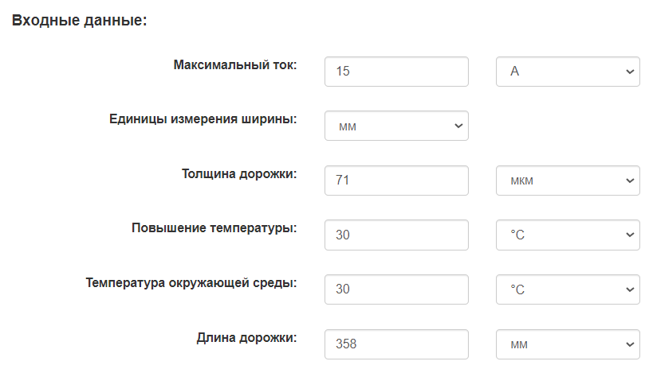

– Вхідні дані для розрахунку ширини доріжки для швидкого каналу .

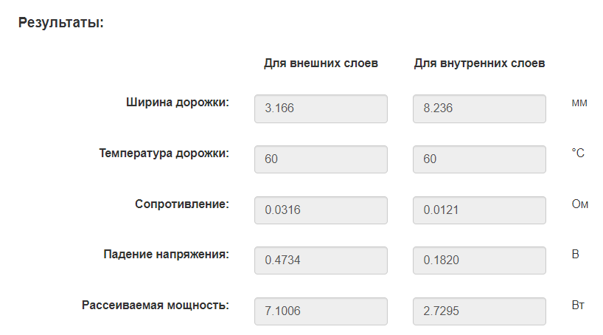

– Результати розрахунків для швидкого каналу.

Звідси маємо рекомендовану ширину провідника 3,166 мм, але буде використовуватись більша ширина для надійності.

Розрахуємо ширину доріжки для повільної лінії 50Гц. Максимальний струм буде не більше 15А, товщину доріжки оберемо 2 унції, припустимо що температура навколишнього середовища близько 30 градусів, а температура доріжки може зрости ще на 30 градусів, а довжина цієї доріжки становить 358 мм.

На рисунку 4.15 показані вхідні дані для повільного каналу, а на рисунку 4.16 – результати розрахунків для повільного каналу.

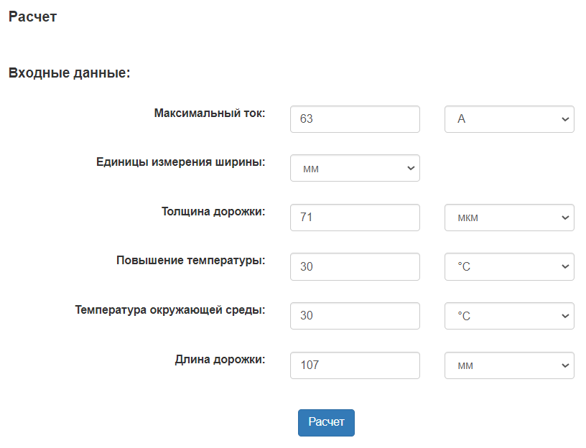

– Вхідні дані для розрахунку ширини доріжки для повільного каналу .

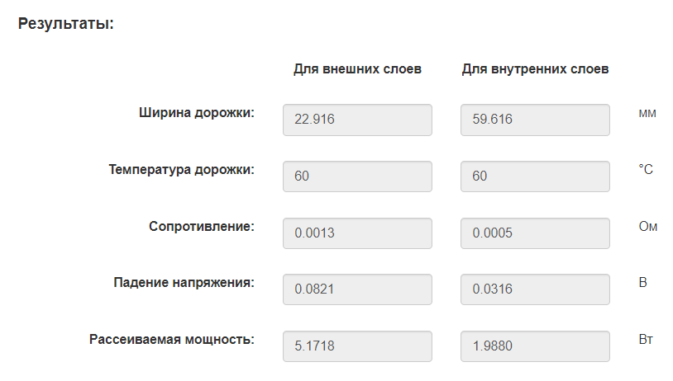

– Результати розрахунків для повільного каналу.

Звідси маємо рекомендовану ширину провідника 22,916 мм, для зменшення ширини доріжки, доріжка буде проводитись паралельно на двох шарах що надасть змогу зменшити цю ширину на одній стороні плати в половину.

Також відомо, що пробій трапляється при розташуванні провідників з різницею напруги в 1 кВ на відстані в 1 мм один від одного. Зрозуміло, що таких напруг в схемі непередбачено, тому відстань від краю плати до провідників обираємо від 1 мм.

**Полігони**

Для полегшення трасування ДП, зменшення опору та покращення електромагнітних властивостей плати гарним варіантом є використання мідного полігону на шарі bottom та top які з’єднані між собою за допомогою перехідних отворів та під’єднаних до загального дроту (GND).

Полігон – це мідний шар, який являє собою дуже широкий провідник. Його використання корисне тим, що, по-перше, він має дуже низький активний опір (бо площа дуже велика) та сигнал, що протікає по ньому, умовно сам йде по найбільш вигідному шляху.

Як відомо з курсу «Основи електродинаміки», чим більший контур зі струмом – тим більша його індуктивність. Зі збільшенням індуктивності, збільшується індуктивна складова реактивного опору.

XL = ωL, де

L – індуктивність, Гн;

ω – циклічна частота;

Таким чином, струм потече так, що контур його проходження буде найменшим і, таким чином, зменшиться реактивний опір.

В той же час, полігон являється екраном, який захищає плату від наводок, що створюються різними джерелами зі сторони полігону.

З іншого боку, полігон також захищає і простір під собою від ЕМ випромінювання, яке генерується під час роботи плати. А оскільки важливою частиною приладу є передавач, то та енергія, яка могла піти вниз «в землю», вона буде відбита від екрану і, таким чином, більша частина енергії потрапить туди, куди треба.

Оскільки шар виконується з металу – він дещо додає міцності для ДП.

Розподілена ємність збільшується для кожного ланцюга схеми, що допомагає подавляти випромінюваний шум. Виходячи з цього, було вирішено використовувати мідний полігон на шарі bottom.

## Особливості трасування з’єднань на ДП

При трасуванні з'єднань плати в пріорітеті є виконання зручних з'єднань між SMD компонентами на шарі Top з використанням перехідних отворів , а вже потім – з'єднання штирьових елементів, оскільки вони можуть бути з'єднані як на шарі Top так і на Bottom.

В першу чергу треба звернути увагу на взаємне розташування елементів, оскільки від цього, по-перше, залежить зручність використання приладу людиною та, по-друге, якість трасування плати.

Спочатку треба переконатися в виконанні пунктів, що описані вище і вже потім починати виконувати трасування.

Виконувати трасування було вирішено вручну, без використання сторонніх програм та можливостей самого AD. Це пов'язано з тим, що ручне трасування дозволяє покращити свої власні навички та взагалом є більш якісним, ніж машинне. Це пояснюється тим, що автоматичний алгоритм не розуміє як правильно виконувати різні, дрібні на перший погляд речі, такі, як розташування decoupling capacitors та ін. Саме тому ручне трасування має перевагу.

На шарі TOP наявний мідний полігони, що під’єднаний до землі (GND).

Також на платі використовуються перехідні отвори з металізацією, що полегшують трасування.

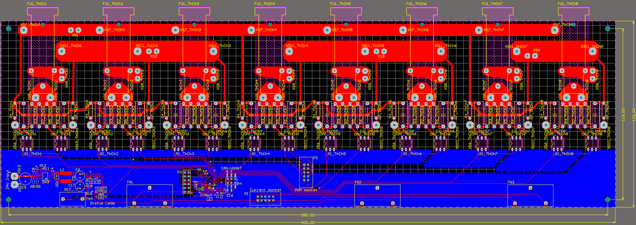

– Вигляд ДП з розмірами.

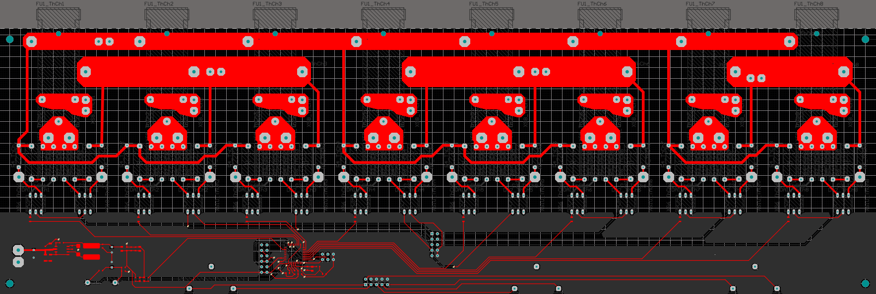

– Вигляд ДП з шару Top.

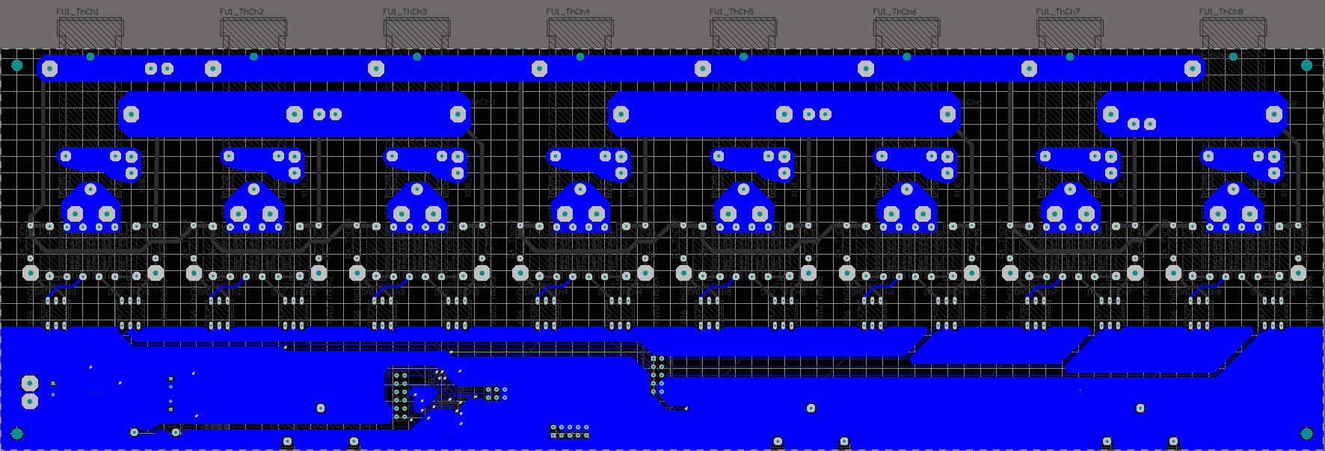

– Вигляд ДП з шару Bottom.

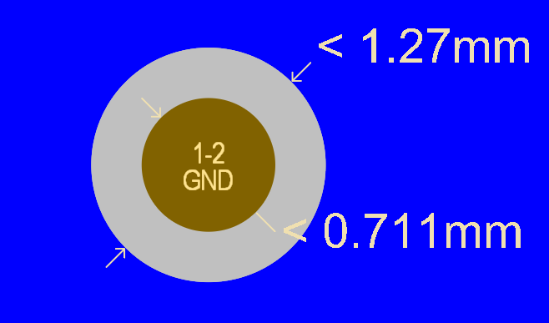

– Перехідний отвір, під'єднаний до землі (GND).

Для можливості монтажу, по кутам плати згідно [стандартам[49]](https://files.stroyinf.ru/Index2/1/4293762/4293762788.htm)виконані монтажні отвори.

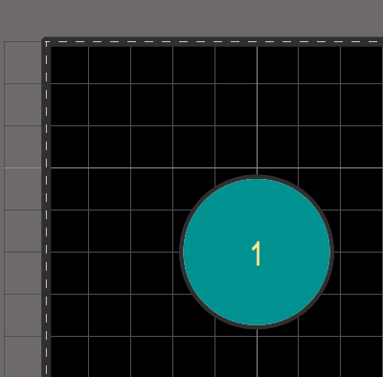

– Приклад монтажного отвору.

## 3D-модель конструкції виробу

Для всіх бібліотечних компонентів були додані їх 3D моделі, в результаті чого можна бачити як друкована плата буде виглядити у зібраному стані.

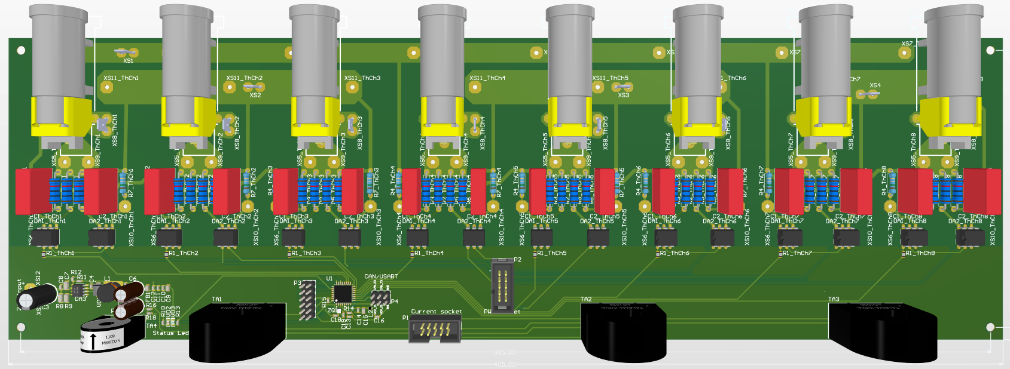

– Вигляд 3D моделі зверху.

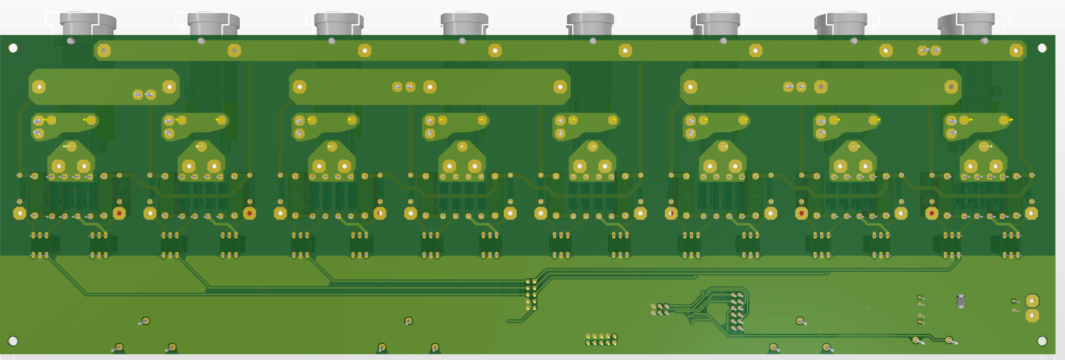

– Вигляд 3D моделі знизу.

# РОЗРАХУНОК СОБІВАРТОСТІ

В даному розділі буде наведений розрахунок собівартості Димера, для створення даного пристрою є необхідними наступні елементи:

– Перелік компонентів

|  |  |  |  |  |
| --- | --- | --- | --- | --- |
| Назва | Вартість за одиницю,  € | К-ть | Cума,  € | Посилання |
| MOC3081M | 0.94 | 16 | 15,04 | [LINK](https://eu.mouser.com/ProductDetail/onsemi-Fairchild/MOC3081M?qs=Rl7m8yk0uWMhzkH47k0dkA%3D%3D)[50] |
| BTA40-600B | 9.64 | 8 | 77,12 | [LINK](https://eu.mouser.com/ProductDetail/STMicroelectronics/BTA40-600B?qs=ewe0KQ%2FSs5EBR5V08hSOwg%3D%3D)[51] |
| BTA212-800B | 1.24 | 8 | 9.92 | [LINK](https://eu.mouser.com/ProductDetail/WeEn-Semiconductors/BTA212X-800B127?qs=me8TqzrmIYUczv7sSZI8Sw%3D%3D)[52] |
| FUP FUSE 0031.2500 | 6.80 | 8 | 54.4 | [LINK](https://eu.mouser.com/ProductDetail/Schurter/0031.2500?qs=sGAEpiMZZMuxTAA0eeO5G3t9hxnFXI6Atxm9rTyWGbc%3D)[53] |
| NCV3063DR2G | 1.44 | 1 | 1.44 | [LINK](https://eu.mouser.com/ProductDetail/onsemi/NCV3063DR2G?qs=0yhueWoPdxZnGpdfkxzdLA%3D%3D)[54] |
| SDR0805-222KL | 0.56 | 1 | 0.56 | [LINK](https://eu.mouser.com/ProductDetail/Bourns/SDR0805-222KL?qs=xrpI9KL%2FXvv5w9umOvGBAg%3D%3D)[55] |
| SS16 | 0.326 | 1 | 0.326 | [LINK](https://eu.mouser.com/ProductDetail/Taiwan-Semiconductor/SS16?qs=JV7lzlMm3yJVXqornbcQQA%3D%3D)[56] |
| BLM21PG331SN1D | 0.11 | 1 | 0.11 | [LINK](https://eu.mouser.com/ProductDetail/Murata-Electronics/BLM21PG331SN1D?qs=bLvI9hvPQQYsUnnUi%2Fpnsg%3D%3D)[57] |
| CX2016SA32 | 0.31 | 1 | 0.31 | [LINK](https://eu.mouser.com/ProductDetail/KYOCERA-AVX/CX2016SA32000D0WRQG1?qs=9vOqFld9vZVBPHW5hFQYHw%3D%3D)[58] |
| STM32F042K6T6 | 3.55 | 1 | 3.55 | [LINK](https://eu.mouser.com/ProductDetail/STMicroelectronics/STM32F042K6T6?qs=4b8myOmUP%252BsYBBEp2ZwbyQ%3D%3D)[59] |
| CS1050L | 6.21 | 1 | 6.21 | [LINK](https://eu.mouser.com/ProductDetail/Coilcraft/CS1050L?qs=ZYnrCdKdyecMDy4CmjRfsQ%3D%3D)[60] |
| AC1025 TALEMA | 4.41 | 3 | 13.23 | [LINK](https://www.tme.eu/ua/details/ppac1025/strumovi-vimiriuvalni-transformatori/talema/ac1025/)[61] |
| LB Q39G | 0.28 | 2 | 0.56 | [LINK](https://eu.mouser.com/ProductDetail/ams-OSRAM/LB-Q39G-L2OO-35-1?qs=74fRo9GAWsxvZBH6a5xY%252BA%3D%3D)[62] |
| Capacitor 100u 35V | 1.04 | 1 | 1.04 | [LINK](https://eu.mouser.com/ProductDetail/Vishay-BC-Components/MAL215050101E3?qs=sGAEpiMZZMsh%252B1woXyUXjw%2FZ8IxxUgMa%2FR1zEZMINoc%3D)[63] |
| Capacitor 470u 6.3V | 0.61 | 2 | 1.22 | [LINK](https://eu.mouser.com/ProductDetail/KYOCERA-AVX/RPF0510471M006K?qs=Y0Uzf4wQF3lB5rE4OL0lJA%3D%3D)[64] |
| Capacitor 12u | 0.42 | 1 | 0.42 | [LINK](https://eu.mouser.com/ProductDetail/KEMET/C1206X105K1RACAUTO?qs=sGAEpiMZZMsh%252B1woXyUXj92eXAto831PPrAoOaTyFyQ%3D)[65] |
| Capacitor 100n | 0.28 | 6 | 1.68 | [LINK](https://eu.mouser.com/ProductDetail/KEMET/C0603C104K1RACAUTO?qs=3Rah4i%252BhyCGTQ5uPNXtfZA%3D%3D)[66] |
| Capacitor 2.2n | 0.60 | 1 | 0.60 | [LINK](https://eu.mouser.com/ProductDetail/KEMET/C1206X222KGRACAUTO?qs=sGAEpiMZZMuMW9TJLBQkXqHKQ7TL8y30vGunqLsx3Do%3D)[67] |
| Capacitor 8p | 0.39 | 2 | 0.78 | [LINK](https://eu.mouser.com/ProductDetail/KEMET/C0603C809C5GACAUTO?qs=sGAEpiMZZMsh%252B1woXyUXjyU7r8F9vEKYs7AgIO0oRtM%3D)[68] |
| Capacitor 4.7u | 0.27 | 2 | 0.54 | [LINK](https://eu.mouser.com/ProductDetail/KYOCERA-AVX/KAM05CT70J475KH?qs=sGAEpiMZZMsh%252B1woXyUXj4AFySyjmNfMzGT7fbD1Tc0%3D)[69] |
| Resistor 2k | 0.21 | 1 | 0.21 | [LINK](https://eu.mouser.com/ProductDetail/ROHM-Semiconductor/SDR03EZPD2001?qs=sGAEpiMZZMtlubZbdhIBIK8AeiPKd8jIi7nTcMNVHWs%3D)[70] |
| Resistor 1.2k | 0.13 | 1 | 0.13 | [LINK](https://eu.mouser.com/ProductDetail/Vishay-Dale/CRCW06031K20FKEAHP?qs=sGAEpiMZZMtlubZbdhIBIKMpMWeJoXcVf9IRUfQtwrQ%3D)[71] |
| Resistor 1m | 0.23 | 2 | 0.46 | [LINK](https://eu.mouser.com/ProductDetail/YAGEO/RV0603JR-071ML?qs=sGAEpiMZZMtlubZbdhIBIKm0gsRX2fVkgcXSq9ZbN1Q%3D)[72] |
| Resistor 140 | 0.09 | 2 | 0.18 | [LINK](https://eu.mouser.com/ProductDetail/Bourns/CR0603-FX-1400ELF?qs=sGAEpiMZZMtlubZbdhIBIJoX7P5Bll7a4fA42njzk00%3D)[73] |
| Resistor 10k | 0.186 | 4 | 0.744 | [LINK](https://eu.mouser.com/ProductDetail/Bourns/CMP0603AFX-1002ELF?qs=sGAEpiMZZMtlubZbdhIBIIPWN1VQSu3wcV8V0MvDNxk%3D)[74] |
| Resistor 220 | 0.13 | 8 | 1.04 | [LINK](https://eu.mouser.com/ProductDetail/ROHM-Semiconductor/SFR03EZPF2200?qs=sGAEpiMZZMtlubZbdhIBIPTwcdbU5mXWmy9%2FMjKqINc%3D)[75] |

Собівартість елементної бази для одного димера становить 191,83 € / 7597,46 грн.

Вартість виготовлення ДП було розраховано на сайті [JLCPCB[76]](https://cart.jlcpcb.com/quote/?rand=0.08079366901244733&url=https%3A%2F%2Fcart.jlcpcb.com%2Fquote%2F%3Frand%3D0.08079366901244733), на цьому сайті можна замовити ДП від 5 одиниць. Вартість за 5 одиниць дорівнює 22.90 $/21.26 €. Поділимо отримане значення на 5, щоб отримати вартість за одну ДП. 21.26 € / 5 = 4,25 € / 168.32 грн.

Собівартість однієї одиниці пристрою вартує 7597.46 грн + 168.32 грн = 7765.78 грн.

Ця ціна може бути зменшена у випадку, якщо планується багатопартійне виготовлення, бо за таких умов вартість оптової закупки компонентів буде меншою.

# ПРОГРАМНА ЧАСТИНА

## Задіяні апаратні компоненти

Для реалізації димера на базі МК потрібно використати такі компоненти як [таймери[77]](https://uk.wikipedia.org/wiki/Сторожовий_таймер), USART, ADC.

**Таймери.**

Пристрій має включати два таймери загального призначення. Були обрані TIM14 та TIM16, дані таймери будуть працювати в режимі лічильника та генерувати переривання кожен раз як лічильник дорахує до кінця.

TIM14 використовуватиметься для розрахунку часу протягом якого симістори мають бути у відкритому положенні.

TIM16 використовуватиметься для блимання статусним світлодіодом

**USART**

Головним інтерфейсом димера має бути UART. Для цих потреб було використано USART2.

Було розроблено власний протокол.

|  |  |  |  |  |  |  |  |  |  |
| --- | --- | --- | --- | --- | --- | --- | --- | --- | --- |
| Протокол | | | | | | | | | |
| DIM1 | DIM2 | DIM3 | DIM4 | DIM5 | DIM6 | DIM7 | DIM8 | DIM_Mode | Curr_Measur |
| 0 byte | 1 byte | 2 byte | 3 byte | 4 byte | 5 byte | 6 byte | 7 byte | 8 byte | 9 byte |

DIM1…DIM8

Приймають значення в діапазоні [0x00-0xFF].

0х00 -> 0% потужності на виході димера.

0х64 -> 100% потужності на виході димера.

Проміжок [0х64…0хFF] – заборонений.

DIM_Mode

Приймає значення в діапазоні [0x00-0xFF].

Зчитуємо окремо кожен біт.

|  |  |  |  |  |  |  |  |
| --- | --- | --- | --- | --- | --- | --- | --- |
| DIM_Mode | | | | | | | |
| DIM1 | DIM2 | DIM3 | DIM4 | DIM5 | DIM6 | DIM7 | DIM8 |
| 1 bit | 2 bit | 3 bit | 4 bit | 5 bit | 6 bit | 7 bit | 8 bit |

0 – Firing Angle Mode

1 – Zero Cross Mode

Режим Firing Angle Mode реалізований тільки в проєкті для прототипу, у проєкті для розроблюваного пристрою даний режим відсутній.

Curr_Measur

Приймає значення в діапазоні [0x00-0xFF].

Зчитуємо окремо кожен біт.

|  |  |  |  |  |  |  |  |
| --- | --- | --- | --- | --- | --- | --- | --- |
| Curr_Measur | | | | | | | |
| DIM1 | DIM2 | DIM3 | DIM4 | DIM5 | DIM6 | DIM7 | DIM8 |
| 1 bit | 2 bit | 3 bit | 4 bit | 5 bit | 6 bit | 7 bit | 8 bit |

0 – Не вимірюємо струм

1 – Вимірюємо струм

Одночасно вимірюватись струм може лише на одному каналі, тому важливо що від I/O board пришла спочатку посилка котра вимкне всі нагрівачі крім одного, після чого в наступній посилці вкаже на цей нагрівач встановивши відповідний біт для вимірювання струму.

**ADC.**

АЦП використовується для отримання аналогових даних з датчика струму. В подальшому виміряні дані будуть надіслані через UART на I/O board, де вже далі будуть виконані всі необхідні дії, аналіз і тп.

## Схема алгоритму вбудованого ПЗ.

Блок-схеми для пристрою котрий розроблювався:

На рисунку 7.1 зображена блок-схема функції калбеку по 14му таймеру.



– Блок-схема функції калбеку по 14му таймеру.

Опис алгоритму по спрацюванні калбеку по 14му таймеру:

В даній функції реалізований головний функціонал керування каналами димера. Тут в циклі по черзі виконується ряд дій для всіх каналів димера. Спочатку йде перевірка чи встановлений прапорець котрий відповідає за вимірювання струму. Якщо він встановлений то виміряне значення з датчика струму надсилається по UART на I/O board. Далі йде перевірка чи встановлений режим керування zero cross, якщо він не встановлений, то керування даним каналом відбуватись не буде. Якщо ж він встановлений, то спочатку йде перевірка на граничні значення відсотку потужності котру необхідно отримати на виході , максимальне – 100, та мінімальне 0.

Якщо значення максимальне, то симістор просто відкривається та тримається відкритим до поки значення не зміниться на менший відсоток потужності.

Якщо значення – мінімальне, то симістор просто закривається, і він буде закритим до тих пір поки значення не зміниться на більше.

Якщо ж значення не граничне, тоді спочатку вираховується скільки хвиль необхідно пропустити щоб отримати бажаний відсоток потужності на виході. Після чого відкривається симістор і він буде відкритим до тих пір поки не буде пропущена розрахована кількість півхвиль.

На рисунку 7.2 зображена блок-схема функції калбеку по 16му таймеру.



Опис алгоритму по спрацюванні калбеку по 16му таймеру:

Статусний світлодіод буде блимати з частотою виклику калбеку по 16таймеру. Цим самим він буде сигналізувати що МК працює, якщо ж він не блимає, то се буде сигналізувати що МК завис.

– Блок-схема функції калбеку по 16му таймеру.

На рисунку 7.3 зображена блок-схема функції калбеку UART прийому даних.



– Блок-схема функції калбеку від UART

Опис алгоритму по спрацюванні калбеку по 16му таймеру:

Кожен раз коли приходить посилка по UART, то йде перезапис всіх параметрів для всіх каналів димера, а саме статусний флаг для вимірювання струму, режим керування та відсоток потужності котрий необхідно встановити.

Блок-схеми для прототипу:

На рисунку 7.4 зображена блок-схема функції переривання по детектору нуля



– Блок-схема функції переривання по детектору нуля.

Опис алгоритму по спрацюванні калбеку по детектора нуля:

Коли спрацьовує переривання від детектора нуля, то в циклі по черзі виконується ряд дій для всіх каналів димера. Спочатку йде перевірка який режим керування встановлений.

Якщо встановлений режим керування Firing Angle, то спочатку йде перевірка на граничні значення відсотку потужності котру необхідно отримати на виході , максимальне – 100, та мінімальне 0.

Якщо встановлений режим керування Zero Cross, то спочатку йде перевірка на граничні значення відсотку потужності котру необхідно отримати на виході , максимальне – 100, та мінімальне 0.

Якщо значення максимальне, то симістор відкривається.

Якщо значення – мінімальне, то симістор закривається.

Якщо ж значення не граничне, то симістор також закривається, а лічильник відрізів півхвилі скидається.

На рисунку 7.5 зображена блок-схема функції калбеку по 14му таймеру.



– Блок-схема функції калбеку по 14му таймеру.

Опис алгоритму по спрацюванні калбеку по 14му таймеру:

В циклі по черзі виконується ряд дій для всіх каналів димера. Спочатку йде перевірка чи встановлений прапорець котрий відповідає за вимірювання струму. Якщо він встановлений то виміряне значення з датчика струму надсилається по UART на I/O board. Далі йде перевірка чи встановлений режим керування Firing Angle, Якщо він встановлений, то далі йде перевірка на чи відкритий зараз симістор, якщо він відкритий то лічильник відрізків півхвилі збільшується на одиницю. Коли значення лічильника півхвиль буде рівним значенню бажаному відсотку вихідної потужності, то симістор відкривається.

Блок-схеми функції калбеку від UART та калбеку від 16го таймеру аналогічні як для пристрою котрий розроблювався.

## Конфігурація апаратних засобів МК.

Основні налаштування програмної частини та конфігурація самого проекту проводилися в середовищі [Cube IDE[78]](https://www.st.com/en/development-tools/stm32cubeide.html) . В додатку Cube IDE було згенеровано файл з розширенням .ioc. Цей додаток являє собою візуальний редактор в якому можна бачити всі апаратні можливості контролера і використовувати ті можливості , які потрібні

В даному параграфі буде наведено два варіанти конфігурації апаратних засобів МК. Перший варіант для пристрою котрий розроблювався, другий варіант для прототипу.

Конфігурація апаратних засобі МК для пристрою котрий розроблювався:

Всі налаштовані ніжки МК показані на Рисунку 7.6

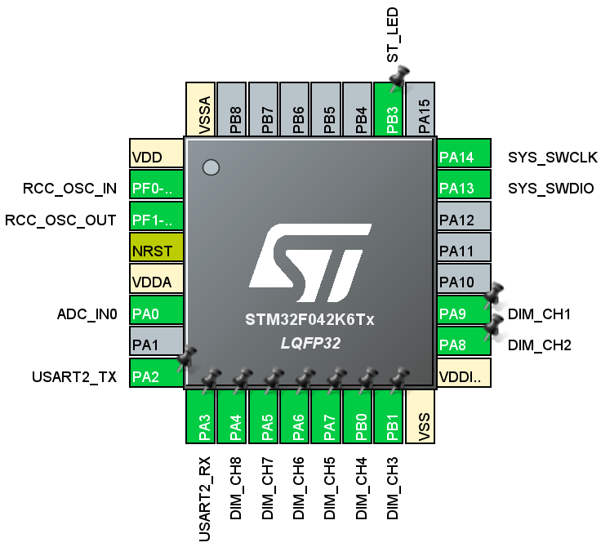

– Використання ніжок МК.

Налаштування ніжок МК приведено на Рисунку 7.7

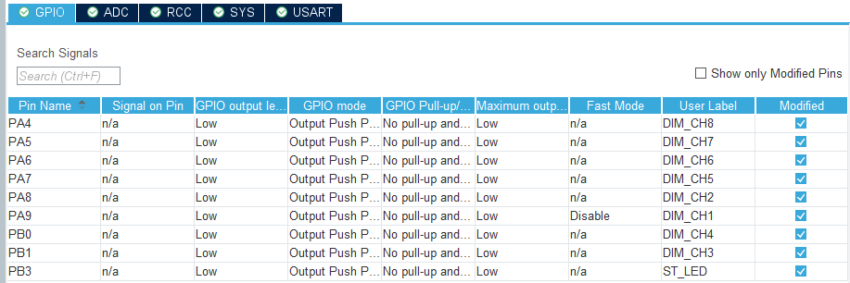

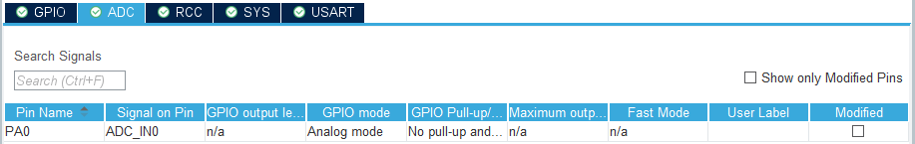

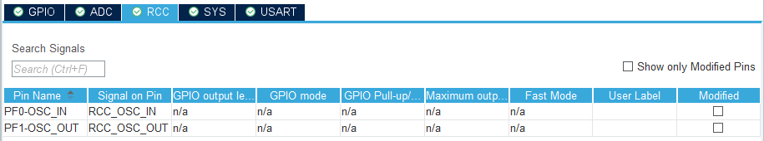

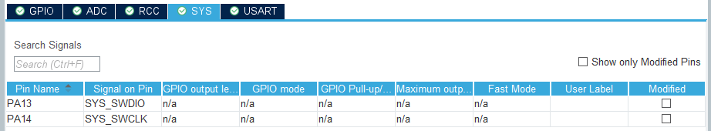

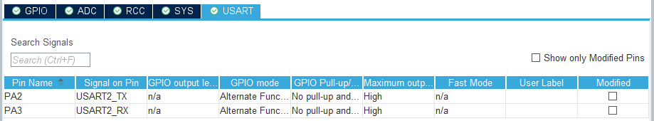

– Таблиця з налаштуванням ніжок МК.

На рисунку 7.8 показано вікно налаштування таймеру TIM14

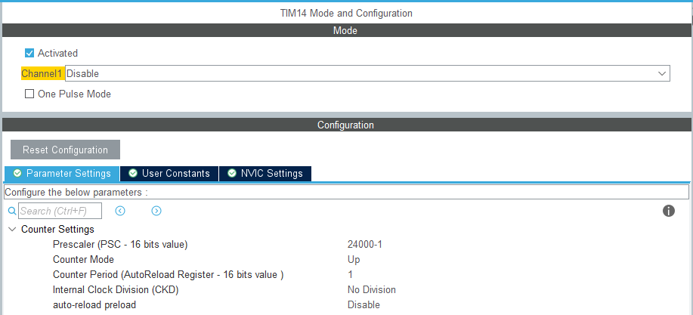

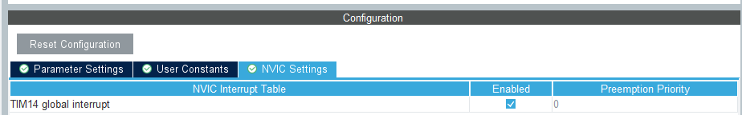

–Вікно налаштування таймеру TIM14.

На рисунку 7.9 показано вікно налаштування таймеру TIM16

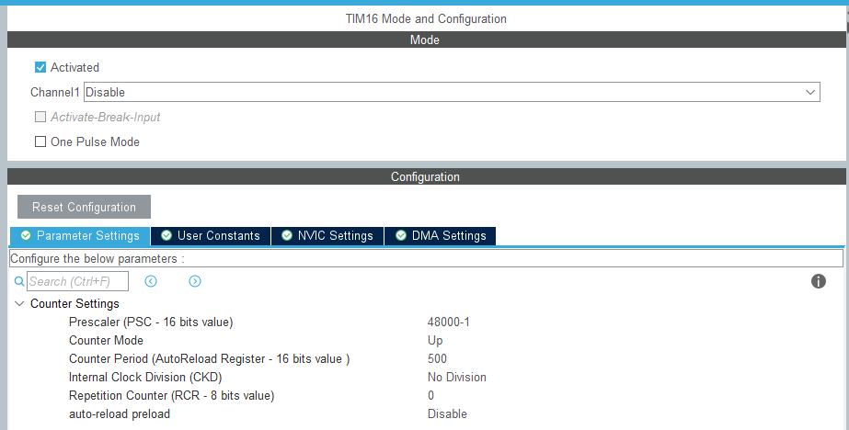

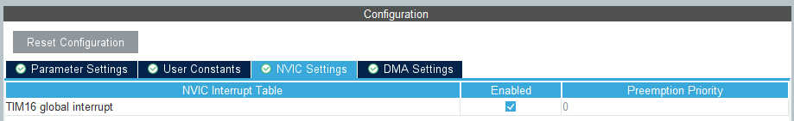

–Вікно налаштування таймеру TIM16.

Налаштування зовнішнього джерела тактування показано на Рисунку 7.10

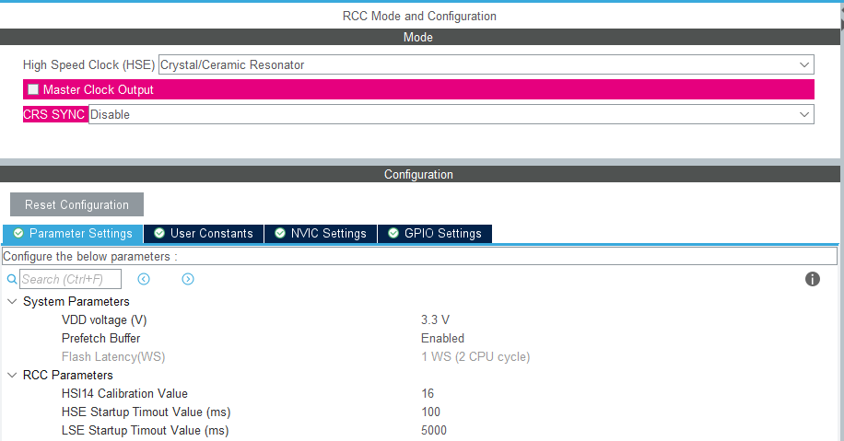

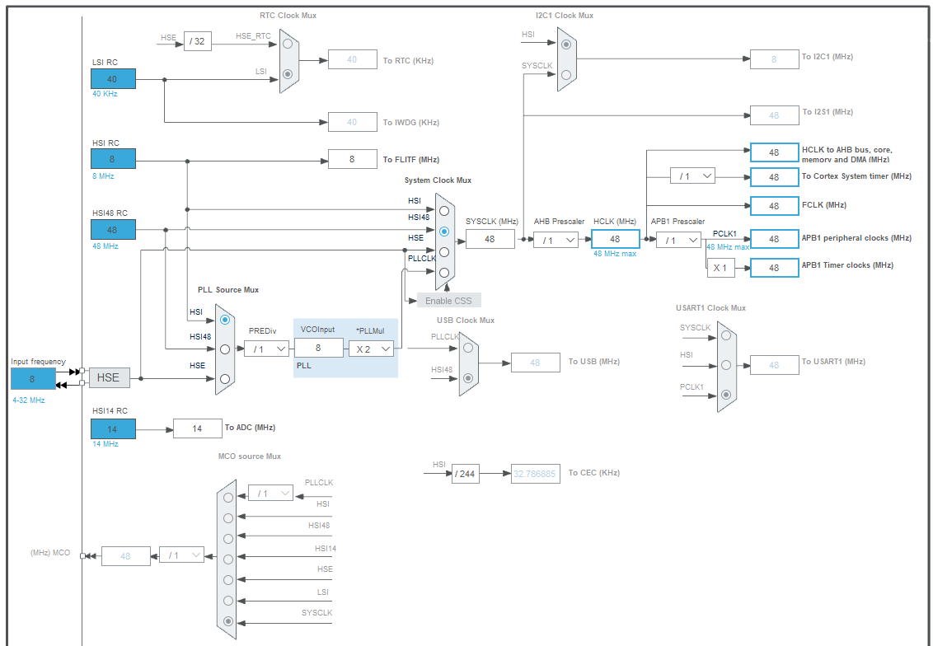

– Налаштування робочої частоти МК.

Конфігурація апаратних засобі МК для пристрою котрий розроблювався:

Всі налаштовані ніжки МК показані на Рисунку 7.11

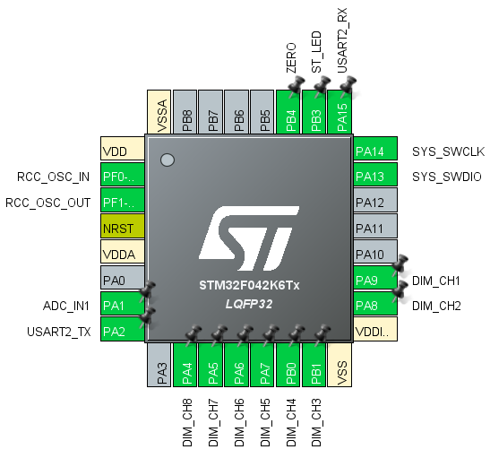

– Використання ніжок МК.

Основна відмінність у порівнянні з по попереднім варіантом – це наявність ніжки ZERO котра при переході через нуль буде генерувати переривання, що дасть змогу на прототипі реалізувати керування у режимі Firing Angle. Також була обрана інша ніжка USART2_RX, бо в прототипі використовується плата [nucleo STM32F042[79]](https://www.st.com/en/evaluation-tools/nucleo-f042k6.html) , і саме такими ніжками UART під`єднаний до USB що надає змогу надсилати команди з терміналу ПК.

Налаштування ніжок МК приведено на Рисунку 7.12

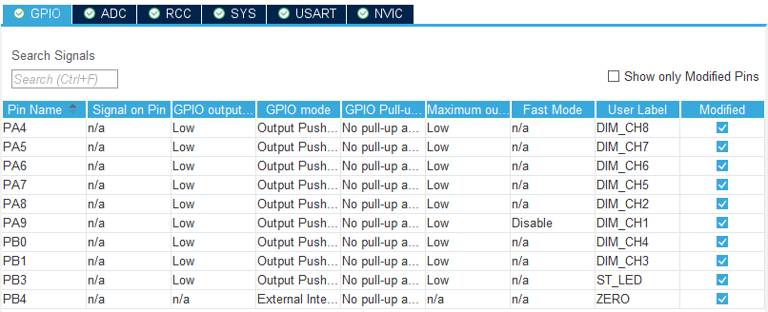

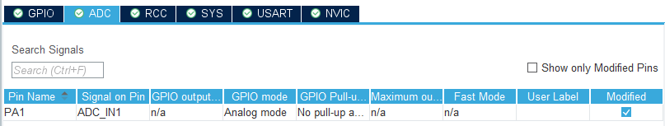

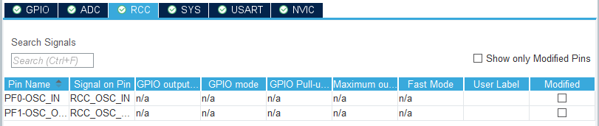







– Таблиця з налаштуванням ніжок МК.

На рисунку 7.13 показано вікно налаштування таймеру TIM14

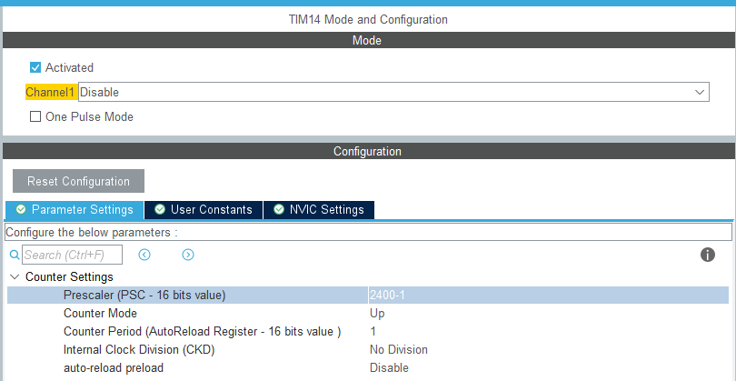



–Вікно налаштування таймеру TIM14.

Решта налаштувань виконана аналогічно налаштуванням для пристрою котрий розроблювався.

# ЕКСПЕРИМЕНТАЛЬНА ЧАСТИНА

Результат компіляції проекту для розроблюваного пристрою:

20:09:01 **** Incremental Build of configuration Debug for project AD_DIMER_DIPLOMA_F042K6 ****

make -j4 all

arm-none-eabi-size AD_DIMER_DIPLOMA_F042K6.elf

text data bss dec hex filename

17660 68 1988 19716 4d04 AD_DIMER_DIPLOMA_F042K6.elf

Finished building: default.size.stdout

20:09:02 Build Finished. 0 errors, 0 warnings. (took 745ms)

Результат компіляції проекту для прототипу:

18:14:41 **** Incremental Build of configuration Debug for project AD_DIMER_DIPLOMA_F042K6 ****

make -j4 all

arm-none-eabi-size AD_DIMER_DIPLOMA_F042K6.elf

text data bss dec hex filename

18352 68 2004 20424 4fc8 AD_DIMER_DIPLOMA_F042K6.elf

Finished building: default.size.stdout

18:14:44 Build Finished. 0 errors, 0 warnings. (took 3s.583ms)

Як можна вище побачити обидва проєкти помилок не містять.

Проведемо тестування на прототипі.

Фото експериментального макету зображено на Рисунку 8.1

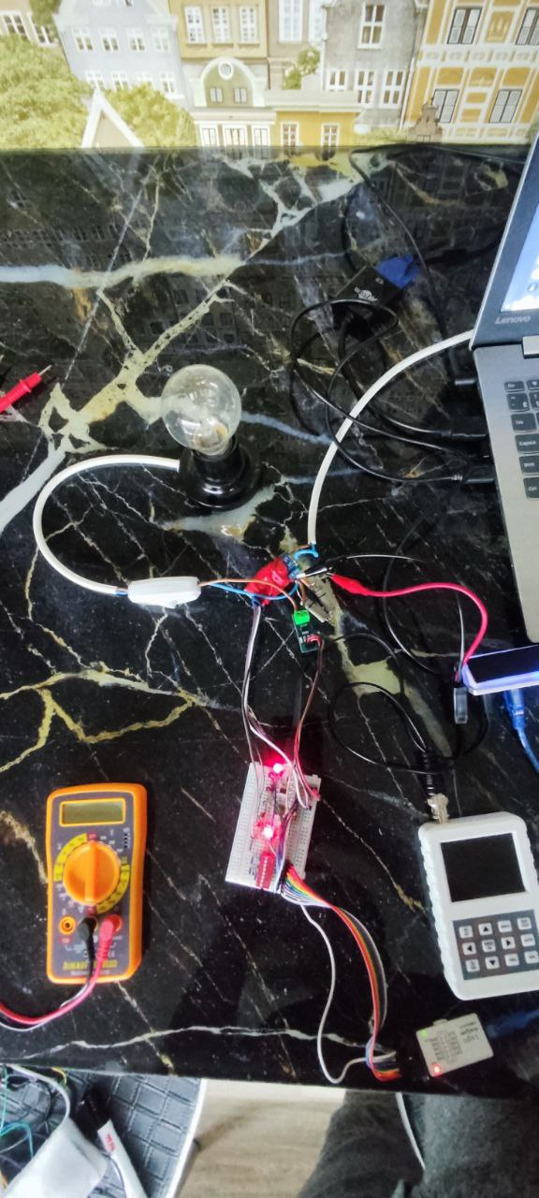

– Фото експериментального макету.

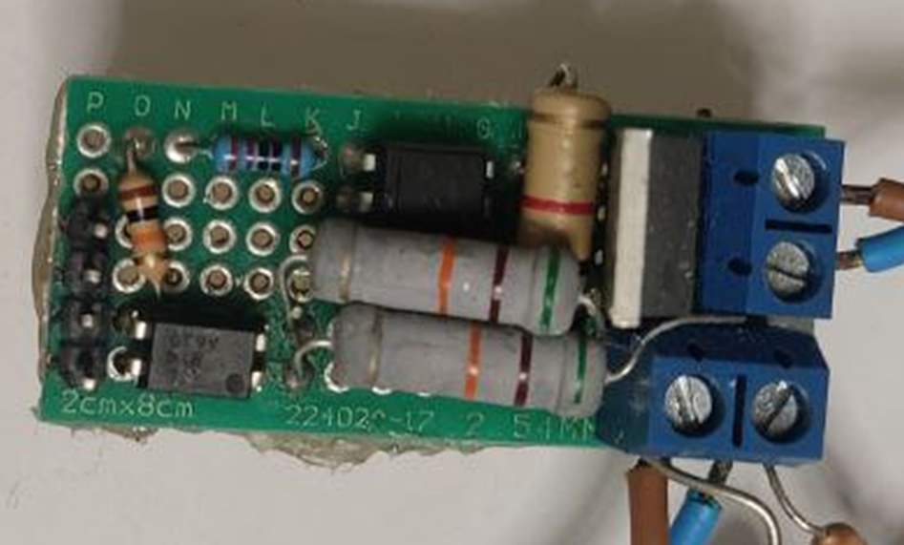

– Фото прототипу димера.

Для тестування спочатку необхідно надіслати команду через термінал.

Команда матиме наступний вигляд:

$64$32$21$0A$4B$32$21$0A$FF$00

Якщо звіритись з описом протоколу то дана команда зробить наступне:

Перші 4 канала будуть працювати у режимі Firing Angle.

З 5го по 8й канали будуть працювати у режимі Zero Cross.

|  |  |  |
| --- | --- | --- |
| Номер каналу | Режим | Потужність, % |
| 1 | Firing Angle | 100 |
| 2 | Firing Angle | 50 |
| 3 | Firing Angle | 33 |
| 4 | Firing Angle | 10 |
| 5 | Zero Cross | 75 |
| 6 | Zero Cross | 50 |
| 7 | Zero Cross | 33 |
| 8 | Zero Cross | 10 |

Діаграми з логічного аналізатора котрі показають скільки часу відкриті симістори на кожному з каналів зображено на Рисунку 8.3 для режиму Firing Angle та на Рисунку 8.4 для режиму Zero Cross.

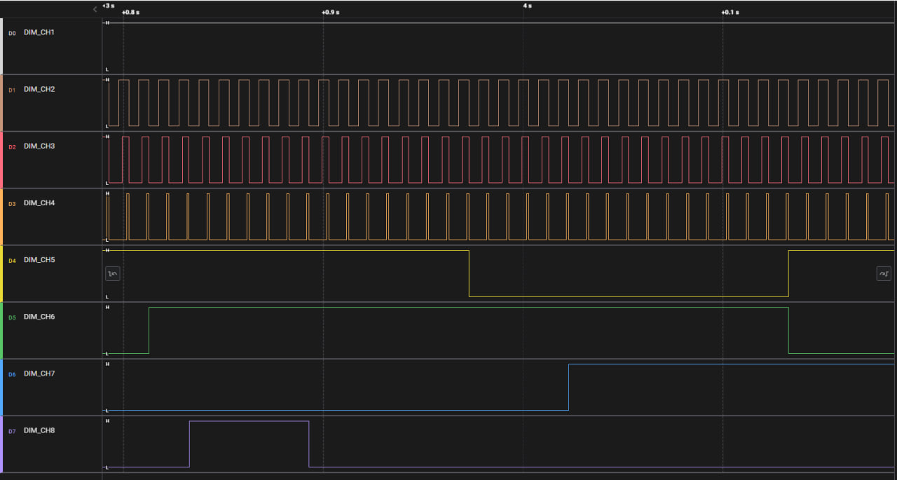

– Діаграми каналів котрі працють в режимі Firing Angle.

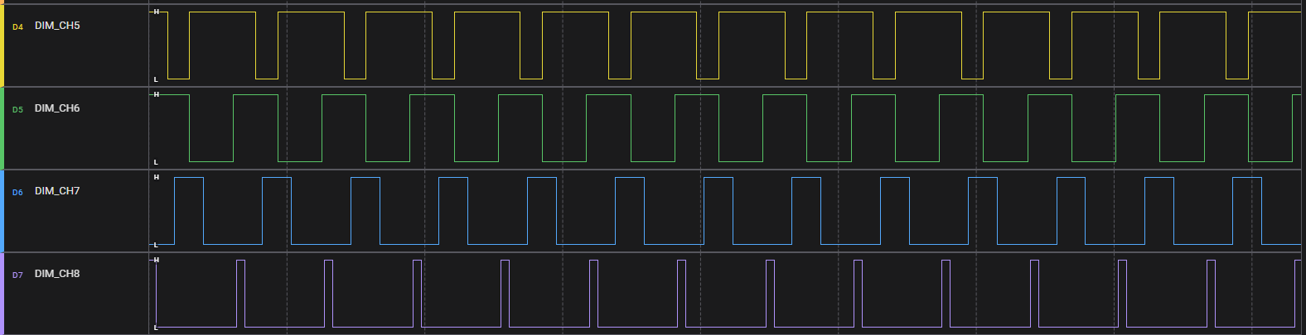

– Діаграми каналів котрі працють в режимі Zero Cross.

Результати перших чотирьох каналів:

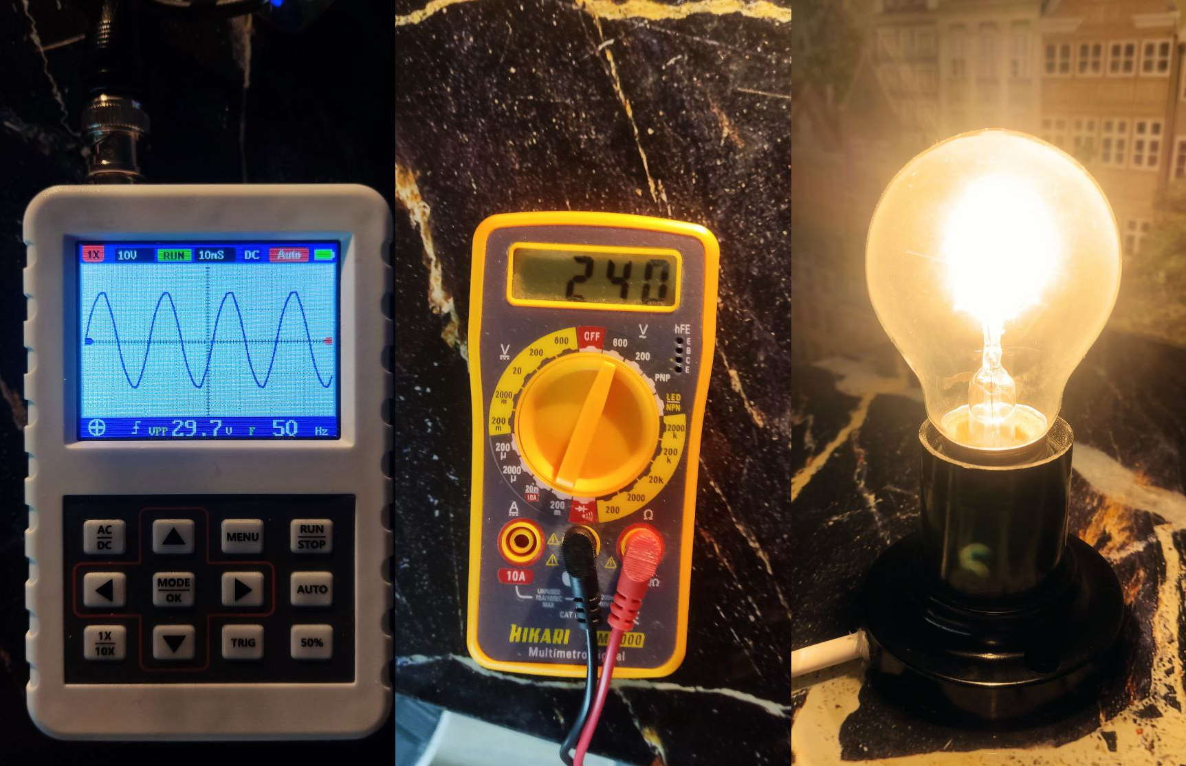

– Firing Angle 100%.

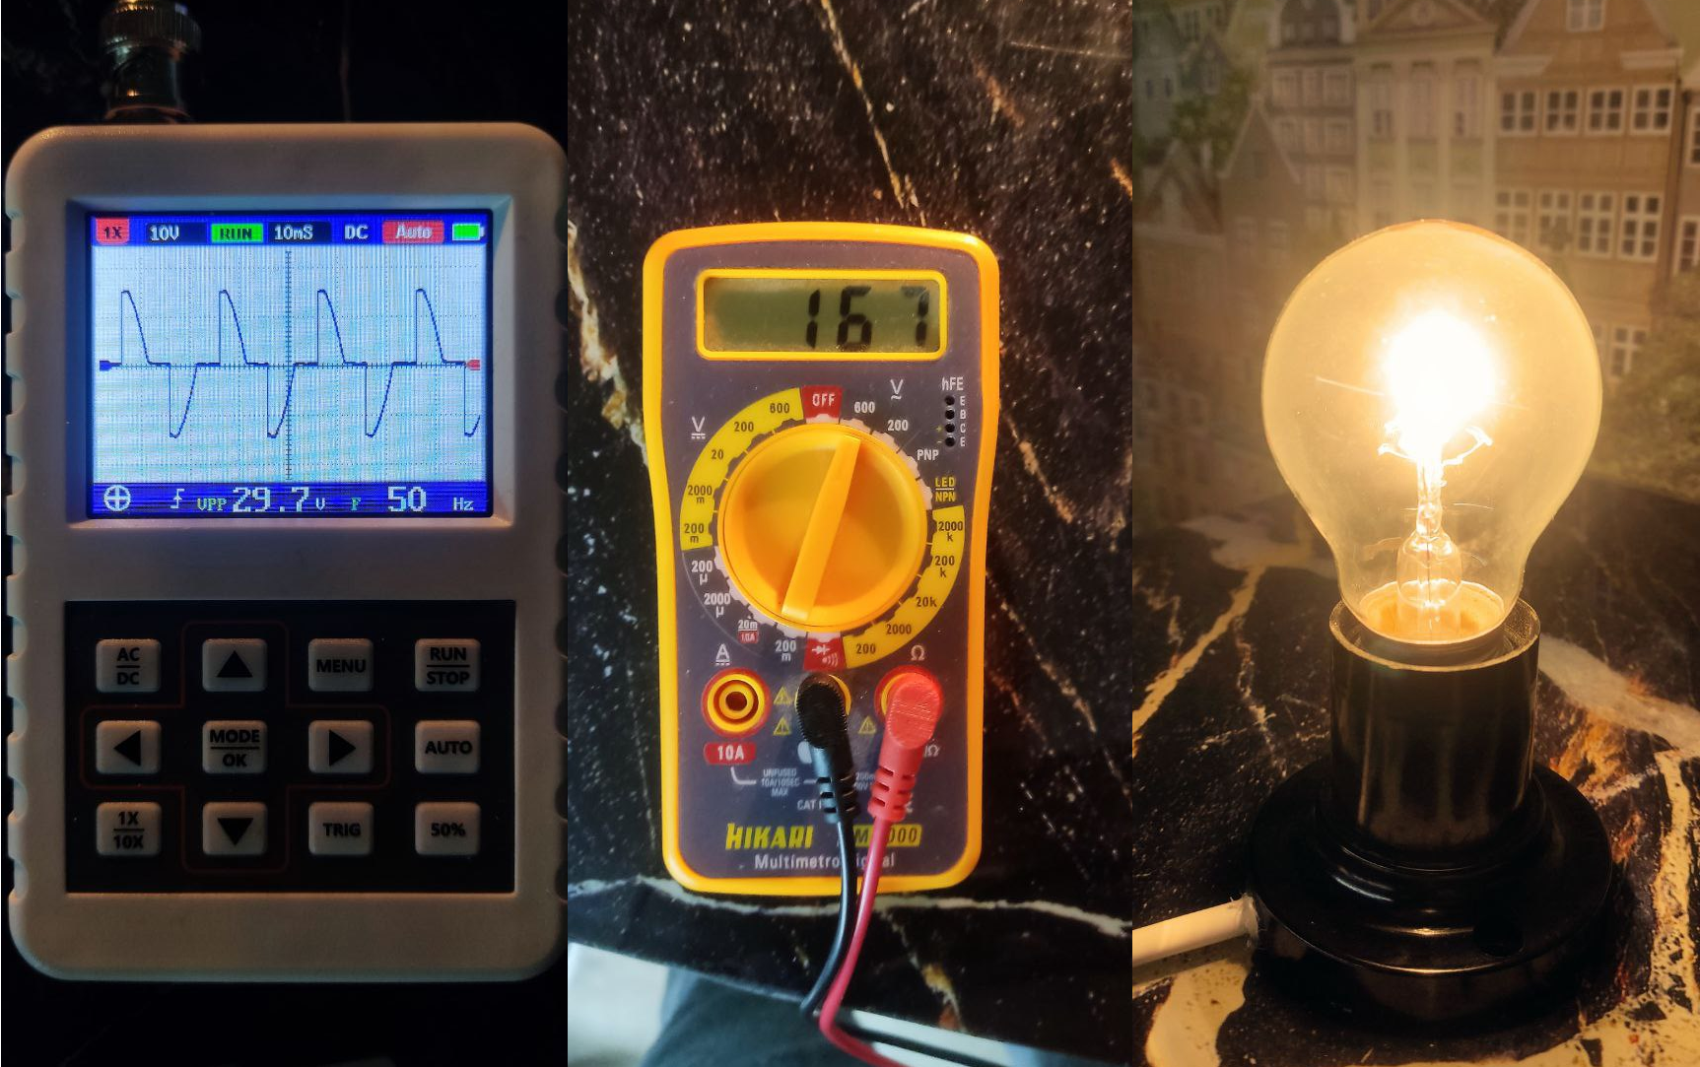

– Firing Angle 50%.

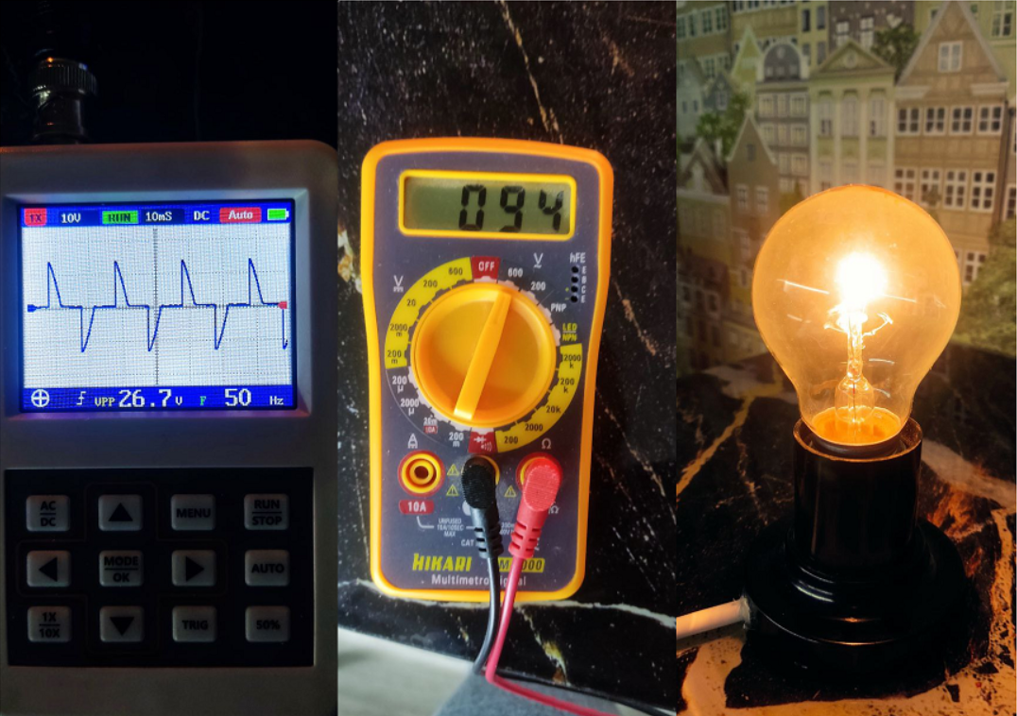

– Firing Angle 33%.

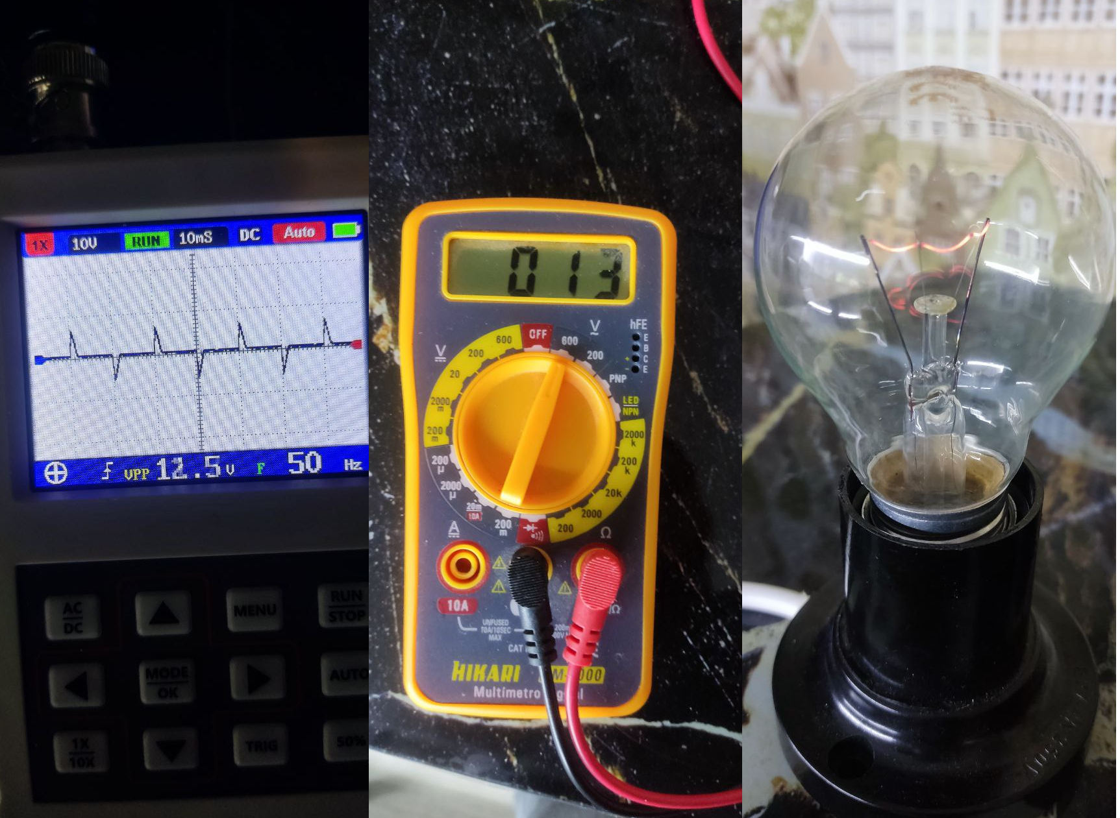

– Firing Angle 10%.

Результати шостого сьомого та восьмого каналу:

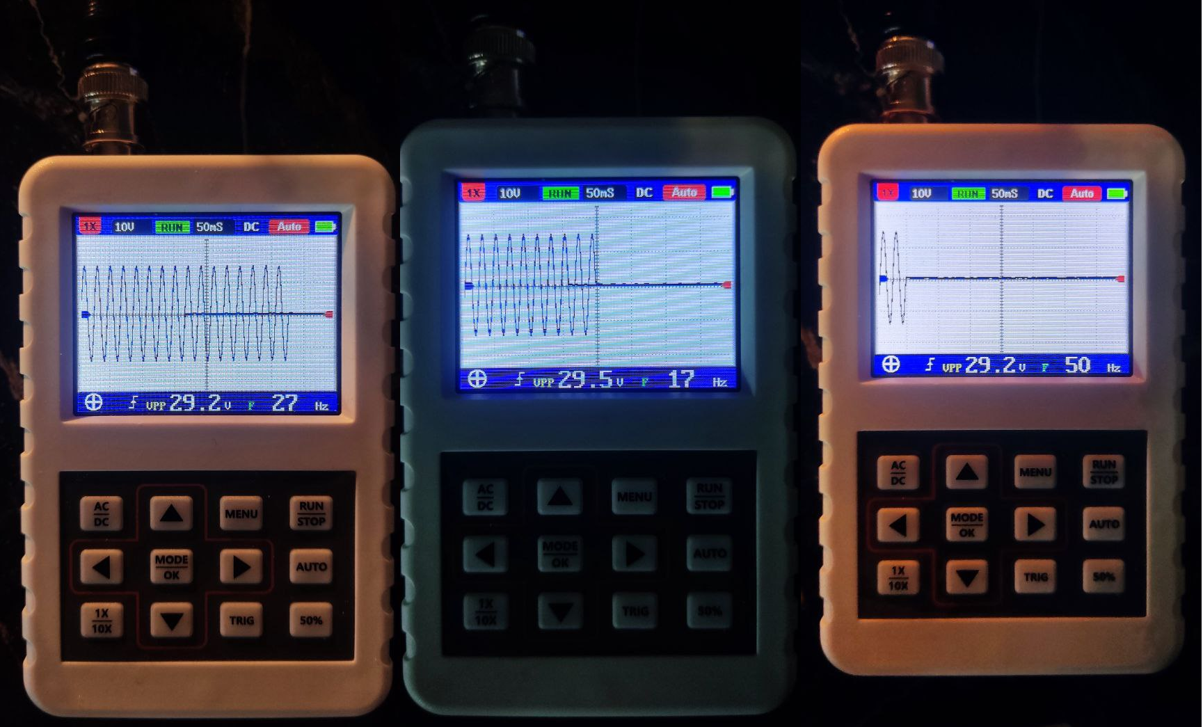

– Zero Cross 50%, 33%, 10%.

# ВИСНОВКИ ТА ПРОПОЗИЦІЇ

Підводячи підсумок по проробленій роботі можна зробити висновок, що було розроблено пристрій восьми канальний димер змінного струму з паралельним каналом 1кГц та зібрано прототи. Актуальність цієї теми не пропала та розроблений пристрій відповідає пунктам актуальності.

Створений Димер може плавно керувати змінним струмом в двох режимах Firing Angle та Zero Cross. Керування можна здійснювати з допомогою UART інтерфесу. Режим та відсоток потужності можна задавати кожному каналу димера окремо. Вимірювати струм на швидкому каналі 1кГц.

Таким чином, проробивши відповідну роботу, було досліджено можливості контролерів та створено задачі для них, був проведений аналіз ринку та готових рішень, розроблене електричну схему, розведено друковану плату, виготовлено прототип. Після чого було розроблено ПЗ та проведено його тестування та відлагодження. Всі параметри, які розроблені під час виконання дипломної кваліфікаційної роботи магістра, відповідають параметрам поставленим в технічному завданні.

# ПЕРЕЛІК ПОСИЛАНЬ

1. Димер / [Електронний ресурс]. – Режим доступу: https://uk.wikipedia.org/wiki/%D0%94%D0%B8%D0%BC%D0%B5%D1%80_(%D0%BF%D1%80%D0%B8%D1%81%D1%82%D1%80%D1%96%D0%B9)

2. Режим керування zero-cross / [Електронний ресурс]. – Режим доступу: https://toshiba.semicon-storage.com/ap-en/semiconductor/knowledge/faq/opto/opto-054.html

3. мікроконтролер / [Електронний ресурс]. – Режим доступу: https://uk.wikipedia.org/wiki/%D0%9C%D1%96%D0%BA%D1%80%D0%BE%D0%BA%D0%BE%D0%BD%D1%82%D1%80%D0%BE%D0%BB%D0%B5%D1%80

4. UART / [Електронний ресурс]. – Режим доступу: https://uk.wikipedia.org/wiki/UART

5. твердотільне реле / [Електронний ресурс]. – Режим доступу: https://uk.wikipedia.org/wiki/%D0%A2%D0%B2%D0%B5%D1%80%D0%B4%D0%BE%D1%82%D1%96%D0%BB%D1%8C%D0%BD%D0%B5_%D1%80%D0%B5%D0%BB%D0%B5

6. симістор / [Електронний ресурс]. – Режим доступу: https://uk.wikipedia.org/wiki/%D0%A1%D0%B8%D0%BC%D1%96%D1%81%D1%82%D0%BE%D1%80

7. SSR LA / [Електронний ресурс]. – Режим доступу: https://izmeritel.in.ua/ua/p1453784724-tverdotelnoe-rele-berm.html#:~:text=%D0%A2%D0%B2%D0%B5%D1%80%D0%B4%D0%BE%D1%82%D1%96%D0%BB%D1%8C%D0%BD%D0%B5%20%D1%80%D0%B5%D0%BB%D0%B5%20SSR%2D10%20LA,%D1%96%20%D0%BC%D0%B0%D0%BB%D0%BE%D0%BF%D0%BE%D1%82%D1%83%D0%B6%D0%BD%D0%B8%D1%85%20%D0%B5%D0%BB%D0%B5%D0%BA%D1%82%D1%80%D0%BE%D0%25B

8. Елкетромагнітне реле / [Електронний ресурс]. – Режим доступу: https://uk.wikipedia.org/wiki/%D0%A0%D0%B5%D0%BB%D0%B5

9 Arduino / [Електронний ресурс]. – Режим доступу: https://uk.wikipedia.org/wiki/Arduino

1.8 ШІМ / [Електронний ресурс]. – Режим доступу: https://uk.wikipedia.org/wiki/%D0%A8%D0%B8%D1%80%D0%BE%D1%82%D0%BD%D0%BE-%D1%96%D0%BC%D0%BF%D1%83%D0%BB%D1%8C%D1%81%D0%BD%D0%B0_%D0%BC%D0%BE%D0%B4%D1%83%D0%BB%D1%8F%D1%86%D1%96%D1%8F

1.9 Оптопара із симісторним виходом / [Електронний ресурс]. – Режим доступу: https://www.mini-tech.com.ua/ua/optosimistor-moc3023

1.11 Порівнянн симісторів BTB та BTA / [Електронний ресурс]. – Режим доступу: https://investim.guru/faq/sravnenie-simistorov-btb-i-bta-osnovnye-razlichiya?utm_referrer=https%3A%2F%2Fwww.google.com%2F

1.12 Готове рішення модуля одноканального димера / [Електронний ресурс]. – Режим доступу: https://vi.aliexpress.com/item/32802025086.html?pdp_npi=2%40dis%21USD%212.99%212.93%21%21%21%21%21%40212b9ba016660460279072274e10f8%2112000021790017823%21affd&dp=2417529c3f3f112ce547c6162d5e9a0e&af=44981&cv=1068989&afref=https%3A%2F%2Fwww.youtube.com%2F&mall_affr=pr3&utm_source=admitad&utm_medium=cpa&utm_campaign=44981&utm_content=1068989&aff_fcid=a184dd0f1b6146938e8a9fc40b24e7e2-1666261498325-06989&aff_fsk&aff_platform=api-new-hotproduct-download&sk&aff_trace_key=a184dd0f1b6146938e8a9fc40b24e7e2-1666261498325-06989&terminal_id=c862383de1664f5182e26beb481af29a&afSmartRedirect=y&gatewayAdapt=glo2vnm

1.13 Режим керування Firing Angle / [Електронний ресурс]. – Режим доступу: https://microcontrollerslab.com/firing-angle-control-circuit-triac/

1.14 RC-коло / [Електронний ресурс]. – Режим доступу: https://uk.wikipedia.org/wiki/RC-%D0%BA%D0%BE%D0%BB%D0%BE

1.15 Клацаємо реле правильно: комутація потужних навантажень / [Електронний ресурс]. – Режим доступу: https://habr.com/ru/companies/unwds/articles/390601/

1.16 Raspberry Pi / [Електронний ресурс]. – Режим доступу: https://uk.wikipedia.org/wiki/Raspberry_Pi

1.17 АЦП / [Електронний ресурс]. – Режим доступу: https://uk.wikipedia.org/wiki/%D0%90%D0%BD%D0%B0%D0%BB%D0%BE%D0%B3%D0%BE-%D1%86%D0%B8%D1%84%D1%80%D0%BE%D0%B2%D0%B8%D0%B9_%D0%BF%D0%B5%D1%80%D0%B5%D1%82%D0%B2%D0%BE%D1%80%D1%8E%D0%B2%D0%B0%D1%87

1.18 CAN / [Електронний ресурс]. – Режим доступу: https://uk.wikipedia.org/wiki/Controller_Area_Network

1.19 STM32F0 / [Електронний ресурс]. – Режим доступу: https://www.st.com/en/microcontrollers-microprocessors/stm32f0-series.html

1.20 GPIO / [Електронний ресурс]. – Режим доступу: https://en.wikipedia.org/wiki/General-purpose_input/output

1.21 STM32F4 / [Електронний ресурс]. – Режим доступу: https://www.st.com/en/microcontrollers-microprocessors/stm32f4-series.html

1.22 STM32L4 / [Електронний ресурс]. – Режим доступу: https://www.st.com/en/microcontrollers-microprocessors/stm32l4-series.html

1.23 STM32F042K6 / [Електронний ресурс]. – Режим доступу: https://www.st.com/en/microcontrollers-microprocessors/stm32f042k6.html

1.24 MOC308x / [Електронний ресурс]. – Режим доступу: https://www.onsemi.com/pdf/datasheet/moc3083m-d.pdf

1.25 ACS712 / [Електронний ресурс]. – Режим доступу: https://myproject.com.ua/acs712-modul-datchika-toku-20a-ua.html#:~:text=ACS712%20%2D%20%D1%86%D0%B5%20%D0%BC%D0%BE%D0%B4%D1%83%D0%BB%D1%8C%20%D0%B4%D0%B0%D1%82%D1%87%D0%B8%D0%BA%D0%B0%20%D1%82%D0%BE%D0%BA%D1%83,%D0%B2%D0%B8%D1%85%D1%96%D0%B4%D0%BD%D0%B8%D0%B9%20%D1%81%D0%B8%D0%B3%D0%BD%D0%B0%D0%BB%20%D0%BF%D1%80%D0%BE%D0%BF%D0%BE%D1%80%D1%86%D1%96%D0%B9%D0%BD%D0%B8%D0%B9%20%D0%B7%D0%BD%D0%B0%D1%87%D0%B5%D0%BD%D0%BD%D1%8E%20%D1%81%D1%82%D1%80%D1%83%D0%BC%D1%83.

1.26 Сторожевий таймер / [Електронний ресурс]. – Режим доступу: https://uk.wikipedia.org/wiki/%D0%A1%D1%82%D0%BE%D1%80%D0%BE%D0%B6%D0%BE%D0%B2%D0%B8%D0%B9_%D1%82%D0%B0%D0%B9%D0%BC%D0%B5%D1%80

3.1 NCV3063DR2G / [Електронний ресурс]. – Режим доступу: https://eu.mouser.com/ProductDetail/onsemi/NCV3063DR2G?qs=0yhueWoPdxZnGpdfkxzdLA%3D%3D

4.1 DC-DC перетворювач / [Електронний ресурс]. – Режим доступу: https://uk.wikipedia.org/wiki/DC-DC_%D0%BF%D0%B5%D1%80%D0%B5%D1%82%D0%B2%D0%BE%D1%80%D1%8E%D0%B2%D0%B0%D1%87

4.2 Q39G / [Електронний ресурс]. – Режим доступу: https://eu.mouser.com/ProductDetail/ams-OSRAM/LB-Q39G-N1OO-35-1?qs=74fRo9GAWsxa3KoP25EMPA%3D%3D

4.3 MOC3021 / [Електронний ресурс]. – Режим доступу: https://eu.mouser.com/ProductDetail/Lite-On/MOC3021?qs=%2F3Qg3%252BjSQfNbQyAt8MJ%2FPw%3D%3D

4.4 MOC3081 / [Електронний ресурс]. – Режим доступу: https://eu.mouser.com/ProductDetail/onsemi-Fairchild/MOC3081M?qs=Rl7m8yk0uWMhzkH47k0dkA%3D%3D

4.5 MEF1S2405SP3C / [Електронний ресурс]. – Режим доступу: https://eu.mouser.com/ProductDetail/Murata-Power-Solutions/MEF1S2405SP3C?qs=8EBwJ8mibj1Nz5HUESkzcQ%3D%3D

4.6 Калькулятор NCV3063DR2G / [Електронний ресурс]. – Режим доступу: https://www.onsemi.com/download/design-development-tools/xlsx/ncp3063 dws.xls.xlsx

4.7 Сайн виробника Onsemi / [Електронний ресурс]. – Режим доступу: https://www.onsemi.com/search-results#q=NCP3063&sort=relevancy&f:@filetype=[xlsx]&f:@languagebysource=[English]

4.8 CS1050L / [Електронний ресурс]. – Режим доступу: https://eu.mouser.com/ProductDetail/Coilcraft/CS1050L?qs=ZYnrCdKdyecMDy4CmjRfsQ%3D%3D

4.9 BTA202X-600E / [Електронний ресурс]. – Режим доступу: https://www.digikey.com/en/products/detail/ween-semiconductors/bta202x-600e-127/2034187

4.10 BTA212X-800B / [Електронний ресурс]. – Режим доступу: https://www.digikey.com/en/products/detail/ween-semiconductors/BTA212X-800B-127/1154843?s=N4IgTCBcDaIEIBUCCYCMYAaBaAHABjzhAF0BfIA

4.11 BTA40-600B / [Електронний ресурс]. – Режим доступу: https://eu.mouser.com/ProductDetail/STMicroelectronics/BTA40-600B?qs=ewe0KQ%2FSs5EBR5V08hSOwg%3D%3D

4.12 Снабер / [Електронний ресурс]. – Режим доступу: https://uk.wikipedia.org/wiki/%D0%A1%D0%BD%D0%B0%D0%B1%D0%B5%D1%80

4.13 FUP запобіжник / [Електронний ресурс]. – Режим доступу: https://eu.mouser.com/ProductDetail/Schurter/0031.2510?qs=sGAEpiMZZMuxTAA0eeO5G0TNbtjllkpaHX308wiaz%252Bo%3D

4.14 Калькулятор розрахунку ширини доріжки для друкваної плати / [Електронний ресурс]. – Режим доступу: https://radioprog.ru/calculator/1

5.1 Технологія SMT / [Електронний ресурс]. – Режим доступу: https://uk.wikipedia.org/wiki/%D0%9F%D0%BE%D0%B2%D0%B5%D1%80%D1%85%D0%BD%D0%B5%D0%B2%D0%B8%D0%B9_%D0%BC%D0%BE%D0%BD%D1%82%D0%B0%D0%B6

5.2 PTH / [Електронний ресурс]. – Режим доступу: https://ua.betonpcb.com/info/pth-process-in-pcb-manufacturing-78191586.html

5.3 SMD / [Електронний ресурс]. – Режим доступу: https://uk.wikipedia.org/wiki/%D0%9F%D0%BE%D0%B2%D0%B5%D1%80%D1%85%D0%BD%D0%B5%D0%B2%D0%B8%D0%B9_%D0%BC%D0%BE%D0%BD%D1%82%D0%B0%D0%B6#:~:text=%D0%9A%D0%BE%D0%BC%D0%BF%D0%BE%D0%BD%D0%B5%D0%BD%D1%82%D0%B8%20%D0%B4%D0%BB%D1%8F%20%D0%BF%D0%BE%D0%B2%D0%B5%D1%80%D1%85%D0%BD%D0%B5%D0%B2%D0%BE%D0%B3%D0%BE%20%D0%BC%D0%BE%D0%BD%D1%82%D0%B0%D0%B6%D1%83%20%D0%BD%D0%B0%D0%B7%D0%B8%D0%B2%D0%B0%D1%8E%D1%82%D1%8C%D1%81%D1%8F,%D0%B7%D0%B0%20%D0%B4%D0%BE%D0%BF%D0%BE%D0%BC%D0%BE%D0%B3%D0%BE%D1%8E%20%D0%BE%D1%82%D0%B2%D0%BE%D1%80%D1%96%D0%B2%20%D1%83%20%D0%BD%D1%96%D0%B9.

5.4 Класи точності / [Електронний ресурс]. – Режим доступу: https://microsin.net/adminstuff/others/pcb-classes.html

5.5 Стандартні типи плат / [Електронний ресурс]. – Режим доступу: https://ru.wikipedia.org/wiki/PCI

5.6 ГОСТ Р 53429-2009 / [Електронний ресурс]. – Режим доступу: http://docs.cntd.ru/document/gost-r-53429-2009

5.7 IPC-SM-782A Surface Mount Design and Land Patterns / [Електронний ресурс]. – Режим доступу: https://www.pcb-3d.com/wordpress/wp-content/uploads/ipc-sm-782a_amendment_1_and_2.pdf

5.8 IEC 297-1-86. Размеры механичных конструкций серии 19 - https://files.stroyinf.ru/Index2/1/4293762/4293762788.htm

6.1 MOC3081M / [Електронний ресурс]. – Режим доступу: https://eu.mouser.com/ProductDetail/onsemi-Fairchild/MOC3081M?qs=Rl7m8yk0uWMhzkH47k0dkA%3D%3D

6.2 BTA40-600B / [Електронний ресурс]. – Режим доступу: https://eu.mouser.com/ProductDetail/STMicroelectronics/BTA40-600B?qs=ewe0KQ%2FSs5EBR5V08hSOwg%3D%3D

6.3 BTA212-800B / [Електронний ресурс]. – Режим доступу: https://eu.mouser.com/ProductDetail/WeEn-Semiconductors/BTA212X-800B127?qs=me8TqzrmIYUczv7sSZI8Sw%3D%3D

6.4 FUP FUSE 0031.2500 / [Електронний ресурс]. – Режим доступу: https://eu.mouser.com/ProductDetail/Schurter/0031.2500?qs=sGAEpiMZZMuxTAA0eeO5G3t9hxnFXI6Atxm9rTyWGbc%3D

6.5 NCV3063DR2G / [Електронний ресурс]. – Режим доступу: https://eu.mouser.com/ProductDetail/onsemi/NCV3063DR2G?qs=0yhueWoPdxZnGpdfkxzdLA%3D%3D

6.6 SDR0805-222KL / [Електронний ресурс]. – Режим доступу: https://eu.mouser.com/ProductDetail/Bourns/SDR0805-222KL?qs=xrpI9KL%2FXvv5w9umOvGBAg%3D%3D

6.7 SS16 / [Електронний ресурс]. – Режим доступу: https://eu.mouser.com/ProductDetail/Taiwan-Semiconductor/SS16?qs=JV7lzlMm3yJVXqornbcQQA%3D%3D

6.8 BLM21PG331SN1D / [Електронний ресурс]. – Режим доступу: https://eu.mouser.com/ProductDetail/Murata-Electronics/BLM21PG331SN1D?qs=bLvI9hvPQQYsUnnUi%2Fpnsg%3D%3D

6.9 CX2016SA32 / [Електронний ресурс]. – Режим доступу: https://eu.mouser.com/ProductDetail/KYOCERA-AVX/CX2016SA32000D0WRQG1?qs=9vOqFld9vZVBPHW5hFQYHw%3D%3D

6.10 STM32F042K6T6 / [Електронний ресурс]. – Режим доступу: https://eu.mouser.com/ProductDetail/STMicroelectronics/STM32F042K6T6?qs=4b8myOmUP%252BsYBBEp2ZwbyQ%3D%3D

6.11 CS1050L / [Електронний ресурс]. – Режим доступу: https://eu.mouser.com/ProductDetail/Coilcraft/CS1050L?qs=ZYnrCdKdyecMDy4CmjRfsQ%3D%3D

6.12 AC1025 TALEMA / [Електронний ресурс]. – Режим доступу: https://www.tme.eu/ua/details/ppac1025/strumovi-vimiriuvalni-transformatori/talema/ac1025/

6.13 LB Q39G / [Електронний ресурс]. – Режим доступу: https://eu.mouser.com/ProductDetail/ams-OSRAM/LB-Q39G-L2OO-35-1?qs=74fRo9GAWsxvZBH6a5xY%252BA%3D%3D

6.14 Capacitor 100u 35V / [Електронний ресурс]. – Режим доступу: https://eu.mouser.com/ProductDetail/Vishay-BC-Components/MAL215050101E3?qs=sGAEpiMZZMsh%252B1woXyUXjw%2FZ8IxxUgMa%2FR1zEZMINoc%3D

6.15 Capacitor 470u 6.3V / [Електронний ресурс]. – Режим доступу: https://eu.mouser.com/ProductDetail/KYOCERA-AVX/RPF0510471M006K?qs=Y0Uzf4wQF3lB5rE4OL0lJA%3D%3D

6.16 Capacitor 12u / [Електронний ресурс]. – Режим доступу: https://eu.mouser.com/ProductDetail/KEMET/C1206X105K1RACAUTO?qs=sGAEpiMZZMsh%252B1woXyUXj92eXAto831PPrAoOaTyFyQ%3D

6.17 Capacitor 100n / [Електронний ресурс]. – Режим доступу: https://eu.mouser.com/ProductDetail/KEMET/C0603C104K1RACAUTO?qs=3Rah4i%252BhyCGTQ5uPNXtfZA%3D%3D

6.18 Capacitor 2.2n / [Електронний ресурс]. – Режим доступу: https://eu.mouser.com/ProductDetail/KEMET/C1206X222KGRACAUTO?qs=sGAEpiMZZMuMW9TJLBQkXqHKQ7TL8y30vGunqLsx3Do%3D

6.19 Capacitor 8p / [Електронний ресурс]. – Режим доступу: https://eu.mouser.com/ProductDetail/KEMET/C0603C809C5GACAUTO?qs=sGAEpiMZZMsh%252B1woXyUXjyU7r8F9vEKYs7AgIO0oRtM%3D

6.20 Capacitor 4.7u / [Електронний ресурс]. – Режим доступу: https://eu.mouser.com/ProductDetail/KYOCERA-AVX/KAM05CT70J475KH?qs=sGAEpiMZZMsh%252B1woXyUXj4AFySyjmNfMzGT7fbD1Tc0%3D

6.21 Resistor 2k / [Електронний ресурс]. – Режим доступу: https://eu.mouser.com/ProductDetail/ROHM-Semiconductor/SDR03EZPD2001?qs=sGAEpiMZZMtlubZbdhIBIK8AeiPKd8jIi7nTcMNVHWs%3D

6.22 Resistor 1.2k / [Електронний ресурс]. – Режим доступу: https://eu.mouser.com/ProductDetail/Vishay-Dale/CRCW06031K20FKEAHP?qs=sGAEpiMZZMtlubZbdhIBIKMpMWeJoXcVf9IRUfQtwrQ%3D

6.23 Resistor 1m / [Електронний ресурс]. – Режим доступу: https://eu.mouser.com/ProductDetail/YAGEO/RV0603JR-071ML?qs=sGAEpiMZZMtlubZbdhIBIKm0gsRX2fVkgcXSq9ZbN1Q%3D

6.24 Resistor 140 / [Електронний ресурс]. – Режим доступу: https://eu.mouser.com/ProductDetail/Bourns/CR0603-FX-1400ELF?qs=sGAEpiMZZMtlubZbdhIBIJoX7P5Bll7a4fA42njzk00%3D

6.25 Resistor 10k / [Електронний ресурс]. – Режим доступу: https://eu.mouser.com/ProductDetail/Bourns/CMP0603AFX-1002ELF?qs=sGAEpiMZZMtlubZbdhIBIIPWN1VQSu3wcV8V0MvDNxk%3D

6.26 Resistor 220 / [Електронний ресурс]. – Режим доступу: https://eu.mouser.com/ProductDetail/ROHM-Semiconductor/SFR03EZPF2200?qs=sGAEpiMZZMtlubZbdhIBIPTwcdbU5mXWmy9%2FMjKqINc%3D

6.27 JLCPCB / [Електронний ресурс]. – Режим доступу: https://cart.jlcpcb.com/quote/?rand=0.08079366901244733&url=https%3A%2F%2Fcart.jlcpcb.com%2Fquote%2F%3Frand%3D0.08079366901244733

7.1 Cube IDE / [Електронний ресурс]. – Режим доступу: https://www.st.com/en/development-tools/stm32cubeide.html

7.2 NUCLEO-F042K6 / [Електронний ресурс]. – Режим доступу: https://www.st.com/en/evaluation-tools/nucleo-f042k6.html

* + - * 1. – СХЕМА ЕЛЕКТРИЧНА СТРУКТУРНА



* + - * 1. – СХЕМА ЕЛЕКТРИЧНА ПРИНЦИПОВА

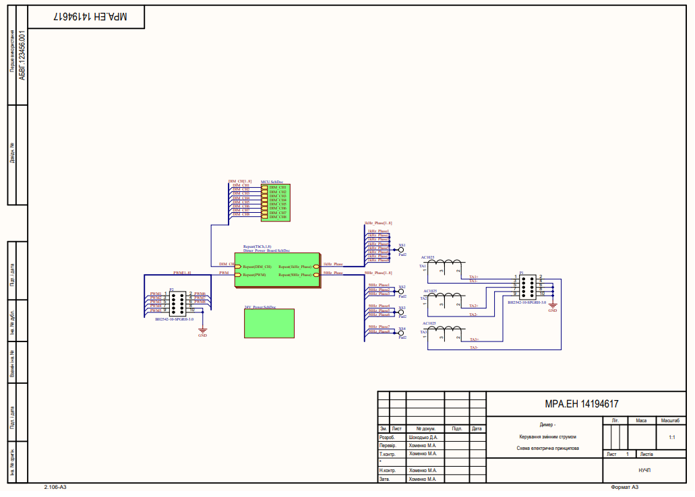

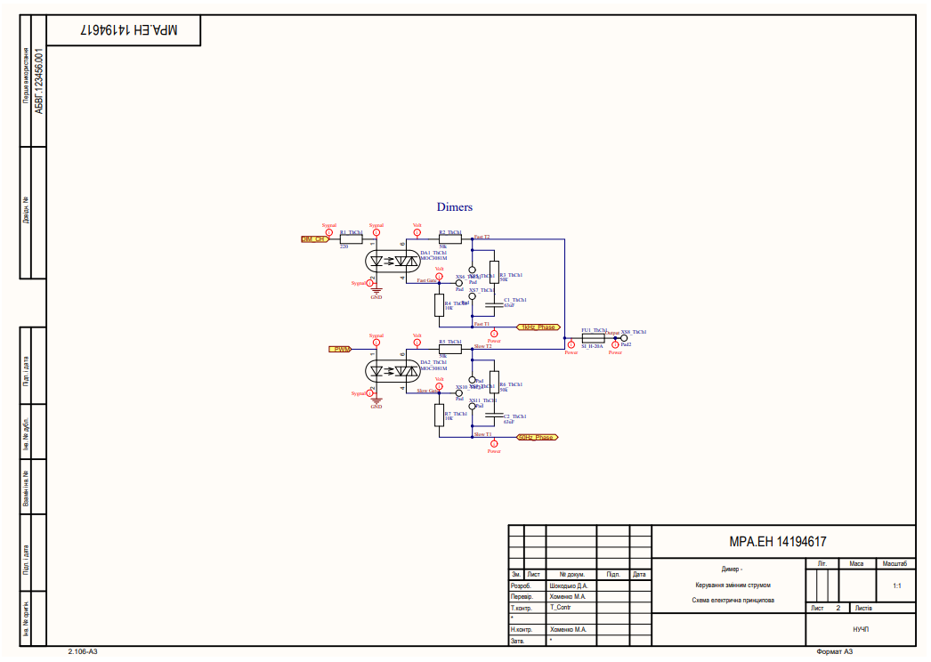

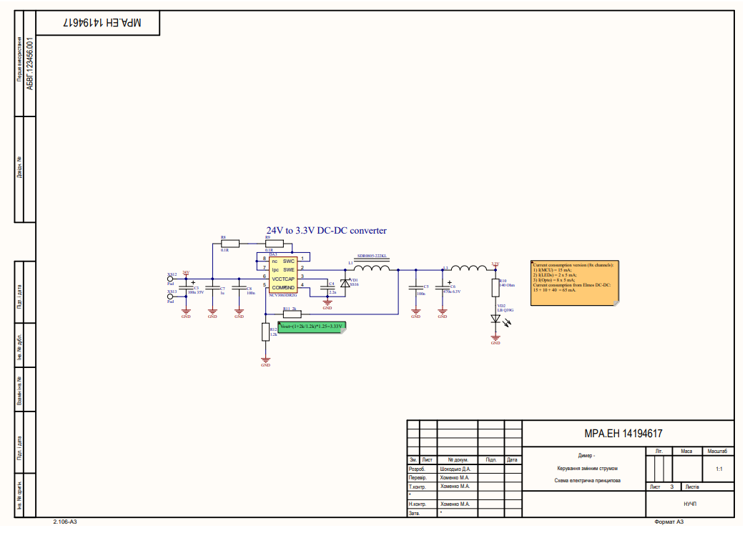

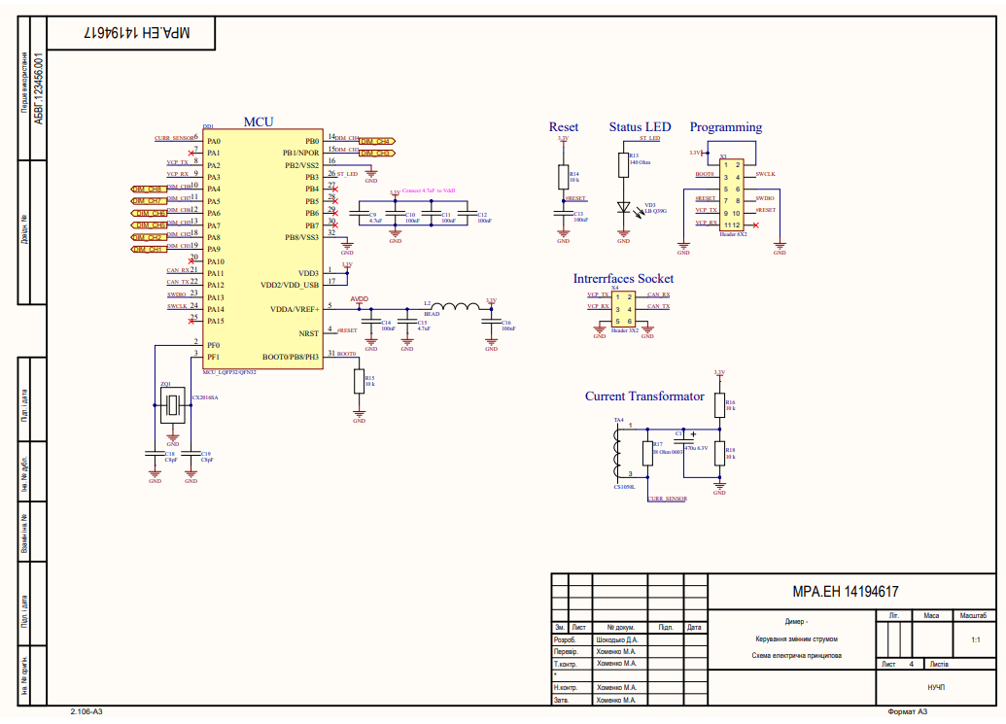

* + - * 1. – Перелік елементів

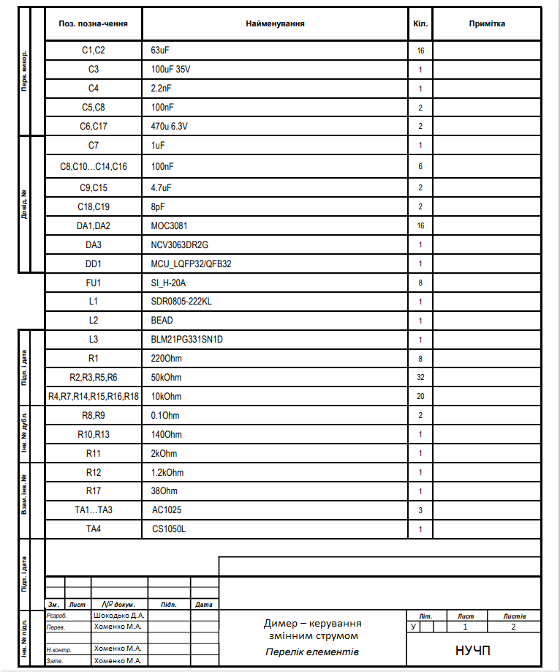

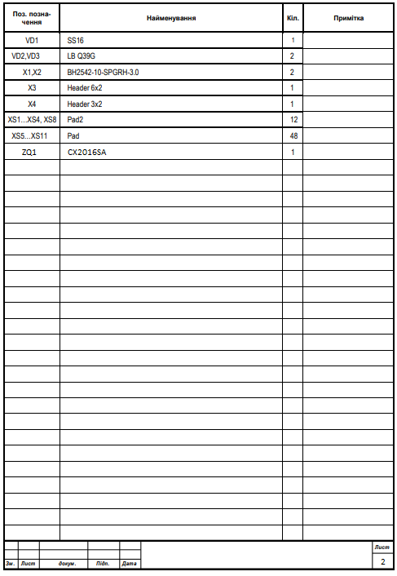

* + - * 1. - креслення Друкованої плати

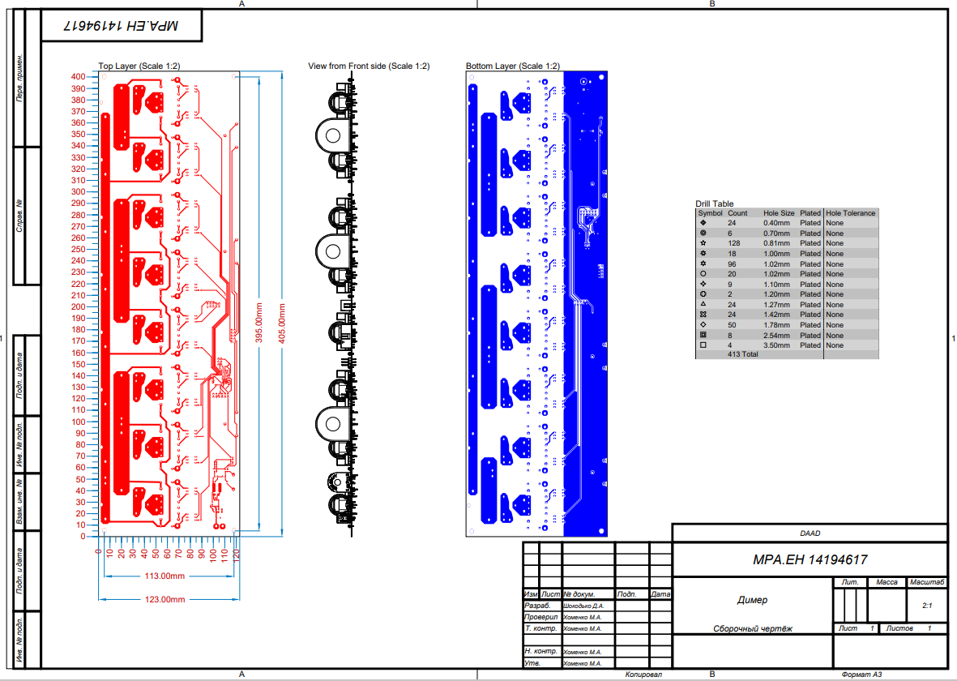

* + - * 1. – ЛІСТИНГИ ПРОГРАМ

Лістинги коду програми для пристрою котрий розроблювався:

– файл main.c

/* USER CODE BEGIN Header */

/**

******************************************************************************

* @file : main.c

* @brief : Main program body

******************************************************************************

* @attention

*

* Copyright (c) 2023 STMicroelectronics.

* All rights reserved.

*

* This software is licensed under terms that can be found in the LICENSE file

* in the root directory of this software component.

* If no LICENSE file comes with this software, it is provided AS-IS.

*

******************************************************************************

*/

/* USER CODE END Header */

/* Includes ------------------------------------------------------------------*/

**#include** "main.h"

**#include** "adc.h"

**#include** "tim.h"

**#include** "usart.h"

**#include** "gpio.h"

/* Private includes ----------------------------------------------------------*/

/* USER CODE BEGIN Includes */

/* USER CODE END Includes */

/* Private typedef -----------------------------------------------------------*/

/* USER CODE BEGIN PTD */

/* USER CODE END PTD */

/* Private define ------------------------------------------------------------*/

/* USER CODE BEGIN PD */

/* USER CODE END PD */

/* Private macro -------------------------------------------------------------*/

/* USER CODE BEGIN PM */

/* USER CODE END PM */

/* Private variables ---------------------------------------------------------*/

/* USER CODE BEGIN PV */

/* USER CODE END PV */

/* Private function prototypes -----------------------------------------------*/

**void** **SystemClock_Config**(**void**);

/* USER CODE BEGIN PFP */

/* USER CODE END PFP */

/* Private user code ---------------------------------------------------------*/

/* USER CODE BEGIN 0 */

uint8_t receiveBuffer[BUFFER_SIZE];

/* USER CODE END 0 */

/**

* @brief The application entry point.

* @retval int

*/

**int** **main**(**void**)

{

/* USER CODE BEGIN 1 */

/* USER CODE END 1 */

/* MCU Configuration--------------------------------------------------------*/

/* Reset of all peripherals, Initializes the Flash interface and the Systick. */

HAL_Init();

/* USER CODE BEGIN Init */

/* USER CODE END Init */

/* Configure the system clock */

SystemClock_Config();

/* USER CODE BEGIN SysInit */

/* USER CODE END SysInit */

/* Initialize all configured peripherals */

MX_GPIO_Init();

MX_ADC_Init();

MX_USART2_UART_Init();

MX_TIM14_Init();

MX_TIM16_Init();

/* USER CODE BEGIN 2 */

HAL_UART_Receive_IT(&huart2, receiveBuffer, BUFFER_SIZE);

HAL_TIM_Base_Start_IT(&htim14);

HAL_TIM_Base_Start_IT(&htim16);

/* USER CODE END 2 */

/* Infinite loop */

/* USER CODE BEGIN WHILE */

**while** (1)

{

/* USER CODE END WHILE */

/* USER CODE BEGIN 3 */

}

/* USER CODE END 3 */

}

/**

* @brief System Clock Configuration

* @retval None

*/

**void** **SystemClock_Config**(**void**)

{

RCC_OscInitTypeDef RCC_OscInitStruct = {0};

RCC_ClkInitTypeDef RCC_ClkInitStruct = {0};

/** Initializes the RCC Oscillators according to the specified parameters

* in the RCC_OscInitTypeDef structure.

*/

RCC_OscInitStruct.OscillatorType = RCC_OSCILLATORTYPE_HSI14|RCC_OSCILLATORTYPE_HSI48;

RCC_OscInitStruct.HSI48State = RCC_HSI48_ON;

RCC_OscInitStruct.HSI14State = RCC_HSI14_ON;

RCC_OscInitStruct.HSI14CalibrationValue = 16;

RCC_OscInitStruct.PLL.PLLState = RCC_PLL_NONE;

**if** (HAL_RCC_OscConfig(&RCC_OscInitStruct) != *HAL_OK*)

{

Error_Handler();

}

/** Initializes the CPU, AHB and APB buses clocks

*/

RCC_ClkInitStruct.ClockType = RCC_CLOCKTYPE_HCLK|RCC_CLOCKTYPE_SYSCLK

|RCC_CLOCKTYPE_PCLK1;

RCC_ClkInitStruct.SYSCLKSource = RCC_SYSCLKSOURCE_HSI48;

RCC_ClkInitStruct.AHBCLKDivider = RCC_SYSCLK_DIV1;

RCC_ClkInitStruct.APB1CLKDivider = RCC_HCLK_DIV1;

**if** (HAL_RCC_ClockConfig(&RCC_ClkInitStruct, FLASH_LATENCY_1) != *HAL_OK*)

{

Error_Handler();

}

}

/* USER CODE BEGIN 4 */

/* USER CODE END 4 */

/**

* @brief This function is executed in case of error occurrence.

* @retval None

*/

**void** **Error_Handler**(**void**)

{

/* USER CODE BEGIN Error_Handler_Debug */

/* User can add his own implementation to report the HAL error return state */

__disable_irq();

**while** (1)

{

}

/* USER CODE END Error_Handler_Debug */

}

**#ifdef** USE_FULL_ASSERT

/**

* @brief Reports the name of the source file and the source line number

* where the assert_param error has occurred.

* @param file: pointer to the source file name

* @param line: assert_param error line source number

* @retval None

*/

**void** assert_failed(uint8_t *file, uint32_t line)

{

/* USER CODE BEGIN 6 */

/* User can add his own implementation to report the file name and line number,

ex: printf("Wrong parameters value: file %s on line %d\r\n", file, line) */

/* USER CODE END 6 */

}

**#endif** /* USE_FULL_ASSERT */

– файл main.h

/* USER CODE BEGIN Header */

/**

******************************************************************************

* @file : main.h

* @brief : Header for main.c file.

* This file contains the common defines of the application.

******************************************************************************

* @attention

*

* Copyright (c) 2023 STMicroelectronics.

* All rights reserved.

*

* This software is licensed under terms that can be found in the LICENSE file

* in the root directory of this software component.

* If no LICENSE file comes with this software, it is provided AS-IS.

*

******************************************************************************

*/

/* USER CODE END Header */

/* Define to prevent recursive inclusion -------------------------------------*/

**#ifndef** __MAIN_H

**#define** __MAIN_H

**#ifdef** __cplusplus

**extern** "C" {

**#endif**

/* Includes ------------------------------------------------------------------*/

**#include** "stm32f0xx_hal.h"

/* Private includes ----------------------------------------------------------*/

/* USER CODE BEGIN Includes */

/* USER CODE END Includes */

/* Exported types ------------------------------------------------------------*/

/* USER CODE BEGIN ET */

/* USER CODE END ET */

/* Exported constants --------------------------------------------------------*/

/* USER CODE BEGIN EC */

/* USER CODE END EC */

/* Exported macro ------------------------------------------------------------*/

/* USER CODE BEGIN EM */

/* USER CODE END EM */

/* Exported functions prototypes ---------------------------------------------*/

**void** **Error_Handler**(**void**);

/* USER CODE BEGIN EFP */

/* USER CODE END EFP */

/* Private defines -----------------------------------------------------------*/

**#define** DIM_CH8_Pin GPIO_PIN_4

**#define** DIM_CH8_GPIO_Port GPIOA

**#define** DIM_CH7_Pin GPIO_PIN_5

**#define** DIM_CH7_GPIO_Port GPIOA

**#define** DIM_CH6_Pin GPIO_PIN_6

**#define** DIM_CH6_GPIO_Port GPIOA

**#define** DIM_CH5_Pin GPIO_PIN_7

**#define** DIM_CH5_GPIO_Port GPIOA

**#define** DIM_CH4_Pin GPIO_PIN_0

**#define** DIM_CH4_GPIO_Port GPIOB

**#define** DIM_CH3_Pin GPIO_PIN_1

**#define** DIM_CH3_GPIO_Port GPIOB

**#define** DIM_CH2_Pin GPIO_PIN_8

**#define** DIM_CH2_GPIO_Port GPIOA

**#define** DIM_CH1_Pin GPIO_PIN_9

**#define** DIM_CH1_GPIO_Port GPIOA

**#define** ST_LED_Pin GPIO_PIN_3

**#define** ST_LED_GPIO_Port GPIOB

/* USER CODE BEGIN Private defines */

**#define** BUFFER_SIZE 10

**#define** MAX_DIM_VAL 100

**#define** MIN_DIM_VAL 0

**#define** ZERO_CROS_MODE 1

**#define** MAX_WALVES 64

**#define** WALVES_COUFICIENT MAX_WALVES / 100

**#define** DIM_AMOUNT 8

**#define** OFF 0

**#define** ON 1

**#define** MODE_BYTE 8

**#define** CURR_BYTE 9

**struct** Dimmer

{

uint8_t mode;

uint8_t dim_val;

uint8_t allowed_walves;

uint8_t walves_counter;

uint8_t curr_measur_status;

};

**extern** **struct** Dimmer myDimmer[DIM_AMOUNT];

**extern** uint16_t dimPins[DIM_AMOUNT];

**extern** GPIO_TypeDef* dimPorts[DIM_AMOUNT];

**extern** uint8_t dim_tim_count[DIM_AMOUNT];

**extern** uint8_t triac_status_flag[DIM_AMOUNT];

**extern** uint8_t receiveBuffer[BUFFER_SIZE];

/* USER CODE END Private defines */

**#ifdef** __cplusplus

}

**#endif**

**#endif** /* __MAIN_H */

– файл stm32f0xx_it.c

/* USER CODE BEGIN Header */

/**

******************************************************************************

* @file stm32f0xx_it.c

* @brief Interrupt Service Routines.

******************************************************************************

* @attention

*

* Copyright (c) 2023 STMicroelectronics.

* All rights reserved.

*

* This software is licensed under terms that can be found in the LICENSE file

* in the root directory of this software component.

* If no LICENSE file comes with this software, it is provided AS-IS.

*

******************************************************************************

*/

/* USER CODE END Header */

/* Includes ------------------------------------------------------------------*/

**#include** "main.h"

**#include** "stm32f0xx_it.h"

/* Private includes ----------------------------------------------------------*/

/* USER CODE BEGIN Includes */

/* USER CODE END Includes */

/* Private typedef -----------------------------------------------------------*/

/* USER CODE BEGIN TD */

/* USER CODE END TD */

/* Private define ------------------------------------------------------------*/

/* USER CODE BEGIN PD */

/* USER CODE END PD */

/* Private macro -------------------------------------------------------------*/

/* USER CODE BEGIN PM */

/* USER CODE END PM */

/* Private variables ---------------------------------------------------------*/

/* USER CODE BEGIN PV */

/* USER CODE END PV */

/* Private function prototypes -----------------------------------------------*/

/* USER CODE BEGIN PFP */

/* USER CODE END PFP */

/* Private user code ---------------------------------------------------------*/

/* USER CODE BEGIN 0 */

uint16_t dimPins[DIM_AMOUNT] = {DIM_CH1_Pin, DIM_CH2_Pin, DIM_CH3_Pin, DIM_CH4_Pin,

DIM_CH5_Pin, DIM_CH6_Pin, DIM_CH7_Pin, DIM_CH8_Pin};

GPIO_TypeDef* dimPorts[DIM_AMOUNT] = {DIM_CH1_GPIO_Port, DIM_CH2_GPIO_Port, DIM_CH3_GPIO_Port, DIM_CH4_GPIO_Port,

DIM_CH5_GPIO_Port, DIM_CH6_GPIO_Port, DIM_CH7_GPIO_Port, DIM_CH8_GPIO_Port};

uint16_t transmitBuffer[BUFFER_SIZE];

uint16_t adc_value = 0;

**struct** Dimmer myDimmer[DIM_AMOUNT];

//uint8_t receiveBuffer[BUFFER_SIZE];

/* USER CODE END 0 */

/* External variables --------------------------------------------------------*/

**extern** ADC_HandleTypeDef hadc;

**extern** TIM_HandleTypeDef htim14;

**extern** TIM_HandleTypeDef htim16;

**extern** UART_HandleTypeDef huart2;

/* USER CODE BEGIN EV */

/* USER CODE END EV */

/******************************************************************************/

/* Cortex-M0 Processor Interruption and Exception Handlers */

/******************************************************************************/

/**

* @brief This function handles Non maskable interrupt.

*/

**void** **NMI_Handler**(**void**)

{

/* USER CODE BEGIN NonMaskableInt_IRQn 0 */

/* USER CODE END NonMaskableInt_IRQn 0 */

/* USER CODE BEGIN NonMaskableInt_IRQn 1 */

**while** (1)

{

}

/* USER CODE END NonMaskableInt_IRQn 1 */

}

/**

* @brief This function handles Hard fault interrupt.

*/

**void** **HardFault_Handler**(**void**)

{

/* USER CODE BEGIN HardFault_IRQn 0 */

/* USER CODE END HardFault_IRQn 0 */

**while** (1)

{

/* USER CODE BEGIN W1_HardFault_IRQn 0 */

/* USER CODE END W1_HardFault_IRQn 0 */

}

}

/**

* @brief This function handles System service call via SWI instruction.

*/

**void** **SVC_Handler**(**void**)

{

/* USER CODE BEGIN SVC_IRQn 0 */

/* USER CODE END SVC_IRQn 0 */

/* USER CODE BEGIN SVC_IRQn 1 */

/* USER CODE END SVC_IRQn 1 */

}

/**

* @brief This function handles Pendable request for system service.

*/

**void** **PendSV_Handler**(**void**)

{

/* USER CODE BEGIN PendSV_IRQn 0 */

/* USER CODE END PendSV_IRQn 0 */

/* USER CODE BEGIN PendSV_IRQn 1 */

/* USER CODE END PendSV_IRQn 1 */

}

/**

* @brief This function handles System tick timer.

*/

**void** **SysTick_Handler**(**void**)

{

/* USER CODE BEGIN SysTick_IRQn 0 */

/* USER CODE END SysTick_IRQn 0 */

HAL_IncTick();

/* USER CODE BEGIN SysTick_IRQn 1 */

/* USER CODE END SysTick_IRQn 1 */

}

/******************************************************************************/

/* STM32F0xx Peripheral Interrupt Handlers */

/* Add here the Interrupt Handlers for the used peripherals. */

/* For the available peripheral interrupt handler names, */

/* please refer to the startup file (startup_stm32f0xx.s). */

/******************************************************************************/

/**

* @brief This function handles ADC interrupt.

*/

**void** **ADC1_IRQHandler**(**void**)

{

/* USER CODE BEGIN ADC1_IRQn 0 */

/* USER CODE END ADC1_IRQn 0 */

HAL_ADC_IRQHandler(&hadc);

/* USER CODE BEGIN ADC1_IRQn 1 */

/* USER CODE END ADC1_IRQn 1 */

}

/**

* @brief This function handles TIM14 global interrupt.

*/

**void** **TIM14_IRQHandler**(**void**)

{

/* USER CODE BEGIN TIM14_IRQn 0 */

/* USER CODE END TIM14_IRQn 0 */

HAL_TIM_IRQHandler(&htim14);

/* USER CODE BEGIN TIM14_IRQn 1 */

/* USER CODE END TIM14_IRQn 1 */

}

/**

* @brief This function handles TIM16 global interrupt.

*/

**void** **TIM16_IRQHandler**(**void**)

{

/* USER CODE BEGIN TIM16_IRQn 0 */

/* USER CODE END TIM16_IRQn 0 */

HAL_TIM_IRQHandler(&htim16);

/* USER CODE BEGIN TIM16_IRQn 1 */

/* USER CODE END TIM16_IRQn 1 */

}

/**

* @brief This function handles USART2 global interrupt.

*/

**void** **USART2_IRQHandler**(**void**)

{

/* USER CODE BEGIN USART2_IRQn 0 */

/* USER CODE END USART2_IRQn 0 */

HAL_UART_IRQHandler(&huart2);

/* USER CODE BEGIN USART2_IRQn 1 */

/* USER CODE END USART2_IRQn 1 */

}

/* USER CODE BEGIN 1 */

//---------------------------------------------------------

**void** **HAL_TIM_PeriodElapsedCallback**(TIM_HandleTypeDef *htim)

//---------------------------------------------------------

{

**if**(htim->Instance == TIM14)

{

**for**(uint8_t i = 0; i < DIM_AMOUNT; i++)

{

**if**(myDimmer[i].curr_measur_status == ON)

{

HAL_ADC_Start(&hadc);

HAL_ADC_PollForConversion(&hadc, 100);

adc_value = HAL_ADC_GetValue(&hadc);

HAL_ADC_Stop(&hadc);

transmitBuffer[i] = adc_value;

HAL_UART_Transmit_IT(&huart2, transmitBuffer, BUFFER_SIZE);

}

//--------------------ZERO_CROS------------------------------------------------

**if**(myDimmer[i].mode == ZERO_CROS_MODE)

{

**if**(myDimmer[i].dim_val == MAX_DIM_VAL)

{

HAL_GPIO_WritePin(dimPorts[i], dimPins[i], *GPIO_PIN_SET*);

myDimmer[i].walves_counter = 0;

}

**else** **if**(myDimmer[i].dim_val == MIN_DIM_VAL)

{

HAL_GPIO_WritePin(dimPorts[i], dimPins[i], *GPIO_PIN_RESET*);

myDimmer[i].walves_counter = 0;

}

**else**

{

myDimmer[i].allowed_walves = myDimmer[i].dim_val * WALVES_COUFICIENT;

**if**(myDimmer[i].walves_counter < myDimmer[i].allowed_walves)

{

HAL_GPIO_WritePin(dimPorts[i], dimPins[i], *GPIO_PIN_SET*);

}

**else**

{

HAL_GPIO_WritePin(dimPorts[i], dimPins[i], *GPIO_PIN_RESET*);

}

myDimmer[i].walves_counter++;

**if**(myDimmer[i].walves_counter == MAX_WALVES)

{

myDimmer[i].walves_counter = 0;

}

}

}

}

}

**if**(htim->Instance == TIM16)

{

HAL_GPIO_TogglePin(ST_LED_GPIO_Port, ST_LED_Pin); //Status Led blink

}

}

//---------------------------------------------------------

**void** **HAL_UART_RxCpltCallback**(UART_HandleTypeDef *huart)

//---------------------------------------------------------

{

**if** (huart->Instance == USART2)

{

// USART2 finished receive data

HAL_UART_Receive_IT(&huart2, receiveBuffer, BUFFER_SIZE);

**for**(uint8_t i = 0; i<DIM_AMOUNT; i++)

{

myDimmer[i].curr_measur_status = (receiveBuffer[CURR_BYTE] & (0b00000001) << i) >> i;

myDimmer[i].mode = (receiveBuffer[MODE_BYTE] & (0b00000001) << i) >> i;

myDimmer[i].dim_val = receiveBuffer[i];

}

}

}

//---------------------------------------------------------

**void** **HAL_UART_TxCpltCallback**(UART_HandleTypeDef *huart)

//---------------------------------------------------------

{

**if** (huart->Instance == USART2)

{

// USART2 finished transmit data

}

}

/* USER CODE END 1 */

Лістинги коду програми для прототипу:

– файл main.c

/* USER CODE BEGIN Header */

/**

******************************************************************************

* @file : main.c

* @brief : Main program body

******************************************************************************

* @attention

*

* Copyright (c) 2023 STMicroelectronics.

* All rights reserved.

*

* This software is licensed under terms that can be found in the LICENSE file

* in the root directory of this software component.

* If no LICENSE file comes with this software, it is provided AS-IS.

*

******************************************************************************

*/

/* USER CODE END Header */

/* Includes ------------------------------------------------------------------*/

**#include** "main.h"

**#include** "adc.h"

**#include** "tim.h"

**#include** "usart.h"

**#include** "gpio.h"

/* Private includes ----------------------------------------------------------*/

/* USER CODE BEGIN Includes */

/* USER CODE END Includes */

/* Private typedef -----------------------------------------------------------*/

/* USER CODE BEGIN PTD */

/* USER CODE END PTD */

/* Private define ------------------------------------------------------------*/

/* USER CODE BEGIN PD */

/* USER CODE END PD */

/* Private macro -------------------------------------------------------------*/

/* USER CODE BEGIN PM */

/* USER CODE END PM */

/* Private variables ---------------------------------------------------------*/

/* USER CODE BEGIN PV */

/* USER CODE END PV */

/* Private function prototypes -----------------------------------------------*/

**void** **SystemClock_Config**(**void**);

/* USER CODE BEGIN PFP */

/* USER CODE END PFP */

/* Private user code ---------------------------------------------------------*/

/* USER CODE BEGIN 0 */

uint8_t receiveBuffer[BUFFER_SIZE];

//uint16_t adc_value = 0;

/* USER CODE END 0 */

/**

* @brief The application entry point.

* @retval int

*/

**int** **main**(**void**)

{

/* USER CODE BEGIN 1 */

/* USER CODE END 1 */

/* MCU Configuration--------------------------------------------------------*/

/* Reset of all peripherals, Initializes the Flash interface and the Systick. */

HAL_Init();

/* USER CODE BEGIN Init */

/* USER CODE END Init */

/* Configure the system clock */

SystemClock_Config();

/* USER CODE BEGIN SysInit */

/* USER CODE END SysInit */

/* Initialize all configured peripherals */

MX_GPIO_Init();

MX_ADC_Init();

MX_USART2_UART_Init();

MX_TIM14_Init();

MX_TIM16_Init();

/* USER CODE BEGIN 2 */

HAL_UART_Receive_IT(&huart2, receiveBuffer, BUFFER_SIZE);

HAL_TIM_Base_Start_IT(&htim14);

HAL_TIM_Base_Start_IT(&htim16);

/* USER CODE END 2 */

/* Infinite loop */

/* USER CODE BEGIN WHILE */

**while** (1)

{

/* USER CODE END WHILE */

/* USER CODE BEGIN 3 */

}

/* USER CODE END 3 */

}

/**

* @brief System Clock Configuration

* @retval None

*/

**void** **SystemClock_Config**(**void**)

{

RCC_OscInitTypeDef RCC_OscInitStruct = {0};

RCC_ClkInitTypeDef RCC_ClkInitStruct = {0};

/** Initializes the RCC Oscillators according to the specified parameters

* in the RCC_OscInitTypeDef structure.

*/

RCC_OscInitStruct.OscillatorType = RCC_OSCILLATORTYPE_HSI14|RCC_OSCILLATORTYPE_HSI48;

RCC_OscInitStruct.HSI48State = RCC_HSI48_ON;

RCC_OscInitStruct.HSI14State = RCC_HSI14_ON;

RCC_OscInitStruct.HSI14CalibrationValue = 16;

RCC_OscInitStruct.PLL.PLLState = RCC_PLL_NONE;

**if** (HAL_RCC_OscConfig(&RCC_OscInitStruct) != *HAL_OK*)

{

Error_Handler();

}

/** Initializes the CPU, AHB and APB buses clocks

*/

RCC_ClkInitStruct.ClockType = RCC_CLOCKTYPE_HCLK|RCC_CLOCKTYPE_SYSCLK

|RCC_CLOCKTYPE_PCLK1;

RCC_ClkInitStruct.SYSCLKSource = RCC_SYSCLKSOURCE_HSI48;

RCC_ClkInitStruct.AHBCLKDivider = RCC_SYSCLK_DIV1;

RCC_ClkInitStruct.APB1CLKDivider = RCC_HCLK_DIV1;

**if** (HAL_RCC_ClockConfig(&RCC_ClkInitStruct, FLASH_LATENCY_1) != *HAL_OK*)

{

Error_Handler();

}

}

/* USER CODE BEGIN 4 */

/* USER CODE END 4 */

/**

* @brief This function is executed in case of error occurrence.

* @retval None

*/

**void** **Error_Handler**(**void**)

{

/* USER CODE BEGIN Error_Handler_Debug */

/* User can add his own implementation to report the HAL error return state */

__disable_irq();

**while** (1)

{

}

/* USER CODE END Error_Handler_Debug */

}

**#ifdef** USE_FULL_ASSERT

/**

* @brief Reports the name of the source file and the source line number

* where the assert_param error has occurred.

* @param file: pointer to the source file name

* @param line: assert_param error line source number

* @retval None

*/

**void** assert_failed(uint8_t *file, uint32_t line)

{

/* USER CODE BEGIN 6 */

/* User can add his own implementation to report the file name and line number,

ex: printf("Wrong parameters value: file %s on line %d\r\n", file, line) */

/* USER CODE END 6 */

}

**#endif** /* USE_FULL_ASSERT */

– файл main.h

/* USER CODE BEGIN Header */

/**

******************************************************************************

* @file : main.h

* @brief : Header for main.c file.

* This file contains the common defines of the application.

******************************************************************************

* @attention

*

* Copyright (c) 2023 STMicroelectronics.

* All rights reserved.

*

* This software is licensed under terms that can be found in the LICENSE file

* in the root directory of this software component.

* If no LICENSE file comes with this software, it is provided AS-IS.

*

******************************************************************************

*/

/* USER CODE END Header */

/* Define to prevent recursive inclusion -------------------------------------*/

**#ifndef** __MAIN_H

**#define** __MAIN_H

**#ifdef** __cplusplus

**extern** "C" {

**#endif**

/* Includes ------------------------------------------------------------------*/

**#include** "stm32f0xx_hal.h"

/* Private includes ----------------------------------------------------------*/

/* USER CODE BEGIN Includes */

/* USER CODE END Includes */

/* Exported types ------------------------------------------------------------*/

/* USER CODE BEGIN ET */

/* USER CODE END ET */

/* Exported constants --------------------------------------------------------*/

/* USER CODE BEGIN EC */

/* USER CODE END EC */

/* Exported macro ------------------------------------------------------------*/

/* USER CODE BEGIN EM */

/* USER CODE END EM */

/* Exported functions prototypes ---------------------------------------------*/

**void** **Error_Handler**(**void**);

/* USER CODE BEGIN EFP */

/* USER CODE END EFP */

/* Private defines -----------------------------------------------------------*/

**#define** DIM_CH8_Pin GPIO_PIN_4

**#define** DIM_CH8_GPIO_Port GPIOA

**#define** DIM_CH7_Pin GPIO_PIN_5

**#define** DIM_CH7_GPIO_Port GPIOA

**#define** DIM_CH6_Pin GPIO_PIN_6

**#define** DIM_CH6_GPIO_Port GPIOA

**#define** DIM_CH5_Pin GPIO_PIN_7

**#define** DIM_CH5_GPIO_Port GPIOA

**#define** DIM_CH4_Pin GPIO_PIN_0

**#define** DIM_CH4_GPIO_Port GPIOB

**#define** DIM_CH3_Pin GPIO_PIN_1

**#define** DIM_CH3_GPIO_Port GPIOB

**#define** DIM_CH2_Pin GPIO_PIN_8

**#define** DIM_CH2_GPIO_Port GPIOA

**#define** DIM_CH1_Pin GPIO_PIN_9

**#define** DIM_CH1_GPIO_Port GPIOA

**#define** ST_LED_Pin GPIO_PIN_3

**#define** ST_LED_GPIO_Port GPIOB

**#define** ZERO_Pin GPIO_PIN_4

**#define** ZERO_GPIO_Port GPIOB

**#define** ZERO_EXTI_IRQn EXTI4_15_IRQn

/* USER CODE BEGIN Private defines */

**#define** BUFFER_SIZE 10

**#define** MAX_DIM_VAL 100

**#define** MIN_DIM_VAL 0

**#define** FIRING_ANGLE_MODE 0

**#define** ZERO_CROS_MODE 1

**#define** MAX_WALVES 64

**#define** WALVES_COUFICIENT MAX_WALVES / 100

**#define** DIM_AMOUNT 8

**#define** OFF 0

**#define** ON 1

**#define** MODE_BYTE 8

**#define** CURR_BYTE 9

**struct** Dimmer

{

uint8_t mode;

uint8_t dim_val;

uint8_t allowed_walves;

uint8_t walves_counter;

uint8_t dim_tim_count;

uint8_t triac_status_flag;

uint8_t curr_measur_status;

};

**extern** **struct** Dimmer myDimmer[DIM_AMOUNT];

**extern** uint16_t dimPins[DIM_AMOUNT];

**extern** GPIO_TypeDef* dimPorts[DIM_AMOUNT];

**extern** uint8_t dim_tim_count[DIM_AMOUNT];

**extern** uint8_t triac_status_flag[DIM_AMOUNT];

**extern** uint8_t receiveBuffer[BUFFER_SIZE];

/* USER CODE END Private defines */

**#ifdef** __cplusplus

}

**#endif**

**#endif** /* __MAIN_H */

– файл stm32f0xx_it.c

/* USER CODE BEGIN Header */

/**

******************************************************************************

* @file stm32f0xx_it.c

* @brief Interrupt Service Routines.

******************************************************************************

* @attention

*

* Copyright (c) 2023 STMicroelectronics.

* All rights reserved.

*

* This software is licensed under terms that can be found in the LICENSE file

* in the root directory of this software component.

* If no LICENSE file comes with this software, it is provided AS-IS.

*

******************************************************************************

*/

/* USER CODE END Header */

/* Includes ------------------------------------------------------------------*/

**#include** "main.h"

**#include** "stm32f0xx_it.h"

/* Private includes ----------------------------------------------------------*/

/* USER CODE BEGIN Includes */

/* USER CODE END Includes */

/* Private typedef -----------------------------------------------------------*/

/* USER CODE BEGIN TD */

/* USER CODE END TD */

/* Private define ------------------------------------------------------------*/

/* USER CODE BEGIN PD */

/* USER CODE END PD */

/* Private macro -------------------------------------------------------------*/

/* USER CODE BEGIN PM */

/* USER CODE END PM */

/* Private variables ---------------------------------------------------------*/

/* USER CODE BEGIN PV */

/* USER CODE END PV */

/* Private function prototypes -----------------------------------------------*/

/* USER CODE BEGIN PFP */

/* USER CODE END PFP */

/* Private user code ---------------------------------------------------------*/

/* USER CODE BEGIN 0 */

uint16_t dimPins[DIM_AMOUNT] = {DIM_CH1_Pin, DIM_CH2_Pin, DIM_CH3_Pin, DIM_CH4_Pin,

DIM_CH5_Pin, DIM_CH6_Pin, DIM_CH7_Pin, DIM_CH8_Pin};

GPIO_TypeDef* dimPorts[DIM_AMOUNT] = {DIM_CH1_GPIO_Port, DIM_CH2_GPIO_Port, DIM_CH3_GPIO_Port, DIM_CH4_GPIO_Port,

DIM_CH5_GPIO_Port, DIM_CH6_GPIO_Port, DIM_CH7_GPIO_Port, DIM_CH8_GPIO_Port};

uint16_t transmitBuffer[BUFFER_SIZE];

uint16_t adc_value = 0;

**struct** Dimmer myDimmer[DIM_AMOUNT];

//uint8_t receiveBuffer[BUFFER_SIZE];

/* USER CODE END 0 */

/* External variables --------------------------------------------------------*/

**extern** ADC_HandleTypeDef hadc;

**extern** TIM_HandleTypeDef htim14;

**extern** TIM_HandleTypeDef htim16;

**extern** UART_HandleTypeDef huart2;

/* USER CODE BEGIN EV */

/* USER CODE END EV */

/******************************************************************************/

/* Cortex-M0 Processor Interruption and Exception Handlers */

/******************************************************************************/

/**

* @brief This function handles Non maskable interrupt.

*/

**void** **NMI_Handler**(**void**)

{

/* USER CODE BEGIN NonMaskableInt_IRQn 0 */

/* USER CODE END NonMaskableInt_IRQn 0 */

/* USER CODE BEGIN NonMaskableInt_IRQn 1 */

**while** (1)

{

}

/* USER CODE END NonMaskableInt_IRQn 1 */

}

/**

* @brief This function handles Hard fault interrupt.

*/

**void** **HardFault_Handler**(**void**)

{

/* USER CODE BEGIN HardFault_IRQn 0 */

/* USER CODE END HardFault_IRQn 0 */

**while** (1)

{

/* USER CODE BEGIN W1_HardFault_IRQn 0 */

/* USER CODE END W1_HardFault_IRQn 0 */

}

}

/**

* @brief This function handles System service call via SWI instruction.

*/

**void** **SVC_Handler**(**void**)

{

/* USER CODE BEGIN SVC_IRQn 0 */

/* USER CODE END SVC_IRQn 0 */

/* USER CODE BEGIN SVC_IRQn 1 */

/* USER CODE END SVC_IRQn 1 */

}

/**

* @brief This function handles Pendable request for system service.

*/

**void** **PendSV_Handler**(**void**)

{

/* USER CODE BEGIN PendSV_IRQn 0 */

/* USER CODE END PendSV_IRQn 0 */

/* USER CODE BEGIN PendSV_IRQn 1 */

/* USER CODE END PendSV_IRQn 1 */

}

/**

* @brief This function handles System tick timer.

*/

**void** **SysTick_Handler**(**void**)

{

/* USER CODE BEGIN SysTick_IRQn 0 */

/* USER CODE END SysTick_IRQn 0 */

HAL_IncTick();

/* USER CODE BEGIN SysTick_IRQn 1 */

/* USER CODE END SysTick_IRQn 1 */

}

/******************************************************************************/

/* STM32F0xx Peripheral Interrupt Handlers */

/* Add here the Interrupt Handlers for the used peripherals. */

/* For the available peripheral interrupt handler names, */

/* please refer to the startup file (startup_stm32f0xx.s). */

/******************************************************************************/

/**

* @brief This function handles EXTI line 4 to 15 interrupts.

*/

**void** **EXTI4_15_IRQHandler**(**void**)

{

/* USER CODE BEGIN EXTI4_15_IRQn 0 */

**for**(uint8_t i = 0; i < DIM_AMOUNT; i++)

{

//--------------------FIRING_ANGLE---------------------------------------------

**if**(myDimmer[i].mode == FIRING_ANGLE_MODE)

{

**if**(myDimmer[i].dim_val == MAX_DIM_VAL)

{

myDimmer[i].triac_status_flag = ON;

HAL_GPIO_WritePin(dimPorts[i], dimPins[i], *GPIO_PIN_SET*);

}

**else** **if**(myDimmer[i].dim_val == MIN_DIM_VAL)

{

myDimmer[i].triac_status_flag = OFF;

HAL_GPIO_WritePin(dimPorts[i], dimPins[i], *GPIO_PIN_RESET*);

}

**else**

{

HAL_GPIO_WritePin(dimPorts[i], dimPins[i], *GPIO_PIN_RESET*);

myDimmer[i].triac_status_flag = OFF;

myDimmer[i].dim_tim_count = 0;

}

}

//--------------------ZERO_CROS------------------------------------------------

**else** **if**(myDimmer[i].mode == ZERO_CROS_MODE)

{

**if**(myDimmer[i].dim_val == MAX_DIM_VAL)

{

HAL_GPIO_WritePin(dimPorts[i], dimPins[i], *GPIO_PIN_SET*);

myDimmer[i].walves_counter = 0;

}

**else** **if**(myDimmer[i].dim_val == MIN_DIM_VAL)

{

HAL_GPIO_WritePin(dimPorts[i], dimPins[i], *GPIO_PIN_RESET*);

myDimmer[i].walves_counter = 0;

}

**else**

{

myDimmer[i].allowed_walves = myDimmer[i].dim_val * WALVES_COUFICIENT;

**if**(myDimmer[i].walves_counter < myDimmer[i].allowed_walves)

{

HAL_GPIO_WritePin(dimPorts[i], dimPins[i], *GPIO_PIN_SET*);

}

**else**

{

HAL_GPIO_WritePin(dimPorts[i], dimPins[i], *GPIO_PIN_RESET*);

}

myDimmer[i].walves_counter++;

**if**(myDimmer[i].walves_counter == MAX_WALVES)

{

myDimmer[i].walves_counter = 0;

}

}

}

}

/* USER CODE END EXTI4_15_IRQn 0 */

HAL_GPIO_EXTI_IRQHandler(ZERO_Pin);

/* USER CODE BEGIN EXTI4_15_IRQn 1 */

/* USER CODE END EXTI4_15_IRQn 1 */

}

/**

* @brief This function handles ADC interrupt.

*/

**void** **ADC1_IRQHandler**(**void**)

{

/* USER CODE BEGIN ADC1_IRQn 0 */

/* USER CODE END ADC1_IRQn 0 */

HAL_ADC_IRQHandler(&hadc);

/* USER CODE BEGIN ADC1_IRQn 1 */

/* USER CODE END ADC1_IRQn 1 */

}

/**

* @brief This function handles TIM14 global interrupt.

*/

**void** **TIM14_IRQHandler**(**void**)

{

/* USER CODE BEGIN TIM14_IRQn 0 */

/* USER CODE END TIM14_IRQn 0 */

HAL_TIM_IRQHandler(&htim14);

/* USER CODE BEGIN TIM14_IRQn 1 */

/* USER CODE END TIM14_IRQn 1 */

}

/**

* @brief This function handles TIM16 global interrupt.

*/

**void** **TIM16_IRQHandler**(**void**)

{

/* USER CODE BEGIN TIM16_IRQn 0 */

/* USER CODE END TIM16_IRQn 0 */

HAL_TIM_IRQHandler(&htim16);

/* USER CODE BEGIN TIM16_IRQn 1 */

/* USER CODE END TIM16_IRQn 1 */

}

/**

* @brief This function handles USART2 global interrupt.

*/

**void** **USART2_IRQHandler**(**void**)

{

/* USER CODE BEGIN USART2_IRQn 0 */

/* USER CODE END USART2_IRQn 0 */

HAL_UART_IRQHandler(&huart2);

/* USER CODE BEGIN USART2_IRQn 1 */

/* USER CODE END USART2_IRQn 1 */

}

/* USER CODE BEGIN 1 */

//---------------------------------------------------------

**void** **HAL_TIM_PeriodElapsedCallback**(TIM_HandleTypeDef *htim)

//---------------------------------------------------------

{

**if**(htim->Instance == TIM14)

{

**for**(uint8_t i = 0; i < DIM_AMOUNT; i++)

{

**if**(myDimmer[i].curr_measur_status == ON)

{

HAL_ADC_Start(&hadc);

HAL_ADC_PollForConversion(&hadc, 100);

adc_value = HAL_ADC_GetValue(&hadc);

HAL_ADC_Stop(&hadc);

transmitBuffer[0] = adc_value;

HAL_UART_Transmit_IT(&huart2, transmitBuffer, BUFFER_SIZE);

}

**else**

{

**if**((myDimmer[i].mode == FIRING_ANGLE_MODE) &&

(myDimmer[i].dim_val != MIN_DIM_VAL))

{

**if**(myDimmer[i].triac_status_flag == OFF)

{

myDimmer[i].dim_tim_count++;

}

**if**(HAL_GPIO_ReadPin(dimPorts[i], dimPins[i]) == OFF)

{

**if**(myDimmer[i].dim_tim_count == (MAX_DIM_VAL - myDimmer[i].dim_val))

{

HAL_GPIO_WritePin(dimPorts[i], dimPins[i], *GPIO_PIN_SET*);

myDimmer[i].triac_status_flag = ON;

}

}

}

}

}

}

**if**(htim->Instance == TIM16)

{

HAL_GPIO_TogglePin(ST_LED_GPIO_Port, ST_LED_Pin);

}

}

//---------------------------------------------------------

**void** **HAL_UART_RxCpltCallback**(UART_HandleTypeDef *huart)

//---------------------------------------------------------

{

**if** (huart->Instance == USART2)

{

// USART2 finished receive data

HAL_UART_Receive_IT(&huart2, receiveBuffer, BUFFER_SIZE);

**for**(uint8_t i = 0; i<DIM_AMOUNT; i++)

{

myDimmer[i].curr_measur_status = (receiveBuffer[CURR_BYTE] & (0b00000001) << i) >> i;

myDimmer[i].mode = (receiveBuffer[MODE_BYTE] & (0b00000001) << i) >> i;

myDimmer[i].dim_val = receiveBuffer[i];

}

}

}

//---------------------------------------------------------

**void** **HAL_UART_TxCpltCallback**(UART_HandleTypeDef *huart)

//---------------------------------------------------------

{

**if** (huart->Instance == USART2)

{

// USART2 finished transmit data

}

}

/* USER CODE END 1 */